
BỘ GIÁO DỤC VÀ ĐÀO TẠO
TRƯỜNG ĐẠI HỌC KIẾN TRÚC ĐÀ NẴNG
----------

TRƯỜNG ĐẠI HỌC KIẾN TRÚC ĐÀ NẴNG
DANANG ARCHITECTURE UNIVERSITY

KHÓA LUẬN TỐT NGHIỆP
ĐỀ TÀI: KẾ TOÁN BÁN HÀNG VÀ XÁC ĐỊNH KẾT QUẢ HOẠT ĐỘNG KINH DOANH TẠI CÔNG TY TNHH DƯỢC PHẨM THIÊN THỊNH PHÚ

Giáo viên hướng dẫn: Ths. Nguyễn Thị Thanh Phương
Sinh viên thực hiện : Đào Thị Kim Ngân
Khóa học: 2020 - 2024
Lớp: 20KH1

Đà Nẵng, tháng 6 năm 2024
MỤC LỤC
CHƯƠNG 1: CƠ SỞ LÝ LUẬN VỀ KẾ TOÁN BÁN HÀNG VÀ XÁC ĐỊNH KẾT QUẢ KINH DOANH TẠI CÔNG TY TNHH DƯỢC PHẨM THIÊN THỊNH PHÚ 1
1.1 Khái quát chung về kế toán bán hàng và xác định kết quả kinh doanh 1
1.1.1 Khái niệm 1
1.1.2. Nhiệm vụ của kế toán bán hàng và xác định kết quả hoạt động kinh doanh 1
1.1.3. Vai trò của kế toán bán hàng và xác định kết quả hoạt động kinh doanh 1
1.1.4 Các phương thức bán hàng và phương thức thanh toán trong doanh nghiệp 2
1.2 Kế toán doanh thu, thu nhập khác: 3
1.2.1 Kế toán doanh thu bán hàng và cung cấp dịch vụ 3
1.2.2. Kế toán doanh thu hoạt động tài chính 5
1.2.3 Kế toán các khoản thu nhập khác 7
1.3 Kế toán các khoản giảm trừ doanh thu 9
1.4 Kế toán chi phí 11
1.4.1 Kế toán giá vốn hàng bán 11
1.4.2 Kế toán chi phí quản lý doanh nghiệp 13
1.4.3 Kế toán chi phí hoạt động tài chính 16
1.4.4 Kế toán chi phí khác 18
1.4.5 Kế toán chi phí thuế thu nhập doanh nghiệp 20
1.5. Kế toán xác định kết quả kinh doanh 22
1.5.1. Nội dung 22
1.5.2. Chứng từ sử dụng 22
1.5.3. Tài khoản sử dụng: 22
1.5.4. Phương pháp kế toán 23
CHƯƠNG 2: THỰC TRẠNG KẾ TOÁN BÀN HÀNG VÀ XÁC ĐỊNH KẾT QUẢ KINH DOANH TẠI CÔNG TY TNHH DƯỢC PHẨM THIÊN THỊNH PHÚ 24
2.1 Khái quát chung về công ty TNHH Dược phẩm Thiên Thịnh Phú 24
2.1.1 Giới thiệu khái quát về công ty 24
2.1.2 Lĩnh vực hoạt động, chức năng và nhiệm vụ công ty TNHH Dược phẩm Thiên Thịnh Phú: 24
2.1.3 Quá trình hình thành và phát triển của đơn vị 25
2.1.4 Tổ chức bộ máy quản lý của công ty 26
2.1.5 Tổ chức kế toán của công ty 27
2.1.6 Chế độ kế toán và hình thức ghi sổ kế toán của công ty Thiên Thịnh Phú 28
2.1.7 Đặc điểm kế toán bán hàng tại công ty 31
2.2 Thực trạng công tác kế toán bán hàng và xác định kết quả hoạt động kinh doanh tại công ty TNHH Dược phẩm Thiên Thịnh Phú 33
2.2.1 Kế toán bán hàng tại công ty 33
2.2.2 Kế toán xác định kết quả hoạt động kinh doanh 61
CHƯƠNG 3: MỘT SỐ Ý KIẾN GÓP PHẦN HOÀN THIỆN KẾ TOÁN BÁN HÀNG VÀ XÁC ĐỊNH KẾT QUẢ HOẠT ĐỘNG KINH DOANH TẠI CÔNG TY TNHH DƯỢC PHẨM THIÊN THỊNH PHÚ 92
3.1 Đánh giá chung về thực trạng kế toán tiêu thụ và xác định kết quả kinh doanh tại công ty TNHH Dược phẩm Thiên Thịnh phú 92
3.1.1 Ưu điểm 92
3.1.2 Nhược điểm 93
3.2 Một số ý kiến góp phần hoàn thiện công tác kế toán bán hàng và xác định kết quả kinh doanh tại công ty TNHH Dược phẩm Thiên Thịnh Phú 94
KẾT LUẬN 97

DANH MỤC SƠ ĐỒ
Sơ đồ 1.1: Trình tự kế toán doanh thu bán hàng và cung cấp dịch vụ 5
Sơ đồ 1.2: Trình tự hạch toán doanh thu hoạt động tài chính 7
Sơ đồ 1.3: Hạch toán thu nhập khác 9
Sơ đồ 1.4: Trình tự hạch toán các khoản giảm trừ doanh thu 11
Sơ đồ 1.5: Trình tự hạch toán kế toán giá vốn hàng bán 13
Sơ đồ 1.6: Trình tự hạch toán chi phí bán hàng. 15
Sơ đồ 1.7 Trình tự hạch toán chi phí quản lý doanh nghiệp. 16
Sơ đồ 1.8: Trình tự hạch toán chi phí hoạt động tài chính 18
Sơ đồ 1.9: Trình tự hạch toán chi phí khác 20
Sơ đồ 1.10: Trình tự hạch toán chi phí Thuế TNDN. 22
Sơ đồ 1.11: Trình tự hạch toán xác định kết quả kinh doanh 23
Sơ đồ 2.1: Sơ đồ bộ phần quản lý của công ty TNHH Dược phẩm Thiên Thịnh Phú. 26
Sơ đồ 2.2: Sơ đồ bộ máy kế toán của công ty TNHH Dược phẩm Thiên Thịnh Phú. 28
Sơ đồ 2.3: Sơ đồ trình tự ghi sổ kế toán theo hình thức kế toán nhật ký chung. 30
Sơ đồ 2.4: Sơ đồ trình tự ghi sổ kế toán trên phần mềm Trí Việt. 31
Sơ đồ 2.5: Sơ đồ quy trình luân chuyển chứng từ tại công ty. 34

DANH MỤC BIỂU SỔ
Biểu sổ 2.1: Trích hóa đơn bán hàng kiêm phiếu xuất kho số 1678 35
Biểu sổ 2.2: Trích hóa đơn GTGT số 00000325. 38
Biểu sổ 2.3 Trích phiếu thu tiền mặt số 000322. 39
Biểu sổ 2.4: Trích hóa đơn bán hàng kiêm phiếu xuất kho số 001393. 39
Biểu sổ 2.5: Trích Hóa đơn GTGT số 00000276. 41
Biểu sổ 2.6: Trích Giấy báo có của ngân hàng Vietinbank. 42
Biểu sổ 2.7: Trích hóa đơn bán hàng kiêm phiếu xuất kho số 00000426. 43
Biểu sổ 2.8: Trích Hóa đơn GTGT số 00000426. 44
Biểu sổ 2.9: Sổ nhật ký chung 2023. 46
Biểu sổ 2.10: Trích sổ cái tài khoản 511. 47
Biểu sổ 2.11: Trích sổ chi tiết tài khoản 5111. 48
Biểu sổ 2.12: Trích hóa đơn bán hàng kiếm phiếu xuất kho số 00000045. 49
Biểu sổ 2.13: Trích hóa đơn GTGT số 00000078. 51
Biểu sổ 2.14: Trích giấy báo có của ngân hàng Sacombank. 52
Biểu sổ 2.15: Trích Sổ nhật ký chung năm 2023. 52
Biểu sổ 2.16: Trích sổ cái tài khoản 521. 53
Biểu sổ 2.17: Trích hóa đơn bán hàng kiêm phiếu xuất kho số 1678. 54
Biểu sổ 2.18 : Sổ chi tiết Auclamox 625mg H/2 vỉ x 10 viên. (Nv thu tiền mặt) 55
Biểu sổ 2.19: Trích hóa đơn bán hàng kiếm phiếu xuất kho số 001393. 56
Biểu sổ 2.20: Trích hóa đơn bán hàng kiêm phiếu xuất kho số 00000426. 57
Biểu sổ 2.21: Trích Sổ nhật ký chung 2023. 59
Biểu sổ 2.22: Trích sổ cái tài khoản 632. 60
Biểu sổ 2.23: Trích sổ chi tiết tài khoản 632. 61
Biểu sổ 2.24: Trích sổ chi tiết tài khoản 156. 61
Biểu sổ 2.25: Trích giấy báo có – Ngân hàng Viettinbank. 62
Biểu sổ 2.26: Trích Sổ nhật ký chung năm 2023. 64
Biểu sổ 2.27: Trích sổ cái tài khoản 515. 64
Biểu sổ 2.28: Trích sổ chi tiết tài khoản 515. 65
Biểu sổ 2.29: Trích bảng chấm công tháng 11 năm 2023. 66
Biểu sổ 2.30: Trích bảng lương nhân viên toàn bộ phận tháng 11 năm 2023. 67
Biểu sổ 2.31: Bảng kê trích nộp các khoản theo lương tháng 11 năm 2023. 67
Biểu sổ 2.32: Bảng tính khấu hao tài sản của tháng 11 năm 2023. 69
Biểu sổ 2.33: Trích Hóa đơn GTGT số 00000977. 72
Biểu sổ 2.34: Trích Phiếu chi tiền mặt số 000004. 74
Biểu sổ 2.35: Trích giấy báo nợ từ ngân hàng Viettinbank. 74
Biểu sổ 2.36: Trích Sổ nhật ký chung năm 2023. 77
Biểu sổ 2.37: Trích sổ chi tiết tài khoản 6422. 77
Biểu sổ 2.38: Trích sổ cái tài khoản 642. 78
Biểu sổ 2.39: Trích Hóa đơn GTGT số 20500. 80
Biểu sổ 2.40: Trích Sổ nhật ký chung năm 2023. 83
Biểu sổ 2.41: Trích sổ cái tài khoản 711. 84
Biểu sổ 2.42: Trích sổ chi tiết tài khoản 711. 85
Biểu sổ 2.43: Trích tờ khai quyết toán thuế Thu nhập doanh nghiệp năm 2023. 89
Biểu sổ 2.44: Trích Sổ nhật ký chung năm 2023. 91
Biểu sổ 2.45: Trích sổ cái tài khoản 911. 92
Biểu sổ 2.46: Trích báo cáo kết quả hoạt động kinh doanh năm 2023. 92

DANH MỤC BẢNG
Bảng 1 Màn hình chính của phần mềm Trí Việt. 29
Bảng 2 Màn hình nhập liệu Phiếu giao hàng. 35
Bảng 3 Màn hình chính khi thực hiện xuất hóa đơn. 36
Bảng 4 Hóa đơn bán hàng kiêm phiếu xuất kho trên phần mềm Trí Việt. 37
Bảng 5 Hóa đơn bán hàng kiêm phiếu xuất kho trên phần mềm Trí Việt. 40
Bảng 6 Hóa đơn bán hàng kiêm phiếu xuất kho trên phần mềm Trí Việt. 43
Bảng 7 Thao tác mở hình thức nhật ký chung. 45
Bảng 8 Hóa đơn bán hàng kiếm phiếu xuất kho trên phần mềm Trí Việt. 50
Bảng 9 Hóa đơn bán hàng kiếm phiếu xuất kho trên phần mềm Trí Việt. 54
Bảng 10 Hóa đơn bán hàng kiêm phiếu xuất kho trên phần mềm Trí Việt. 56
Bảng 11 Hóa đơn bán hàng kiêm phiếu xuất kho trên phần mềm Trí Việt. 58
Bảng 12 Màn hình nhập liệu phiếu thu tiền gửi (Giấy báo có). 63
Bảng 13 Màn hình phiếu thu tiền gửi trên phần mềm Trí Việt. 63
Bảng 14 Thao tác mở phiếu kế toán tiền lương. 68
Bảng 15 Chứng từ bút toán tiền lương tháng 11 trên phần mềm Trí Việt. 68
Bảng 16 Chứng từ bút toán tiền bảo hiểm phải nộp tháng 11 trên phần mềm Trí Việt. 69
Bảng 17 Thao tác mở hồ sơ khấu hao tài sản cố định trên phần mềm Trí Việt. 70
Bảng 18 Màn hình nhập liệu khấu hao tài sản cố định (hóa đơn điện tử) tháng 11 năm 2023. 70
Bảng 19 Màn hình nhập liệu khấu hao tài sản cố định (hóa đơn điện tử) tháng 11/ 2023. 71
Bảng 20 Màn hình thao tác nhập phiếu chi tiền mặt. 73
Bảng 21 Phiếu chi tiền mặt trên phần mềm kết toán Trí Việt. 73
Bảng 22 Màn hình thao tác nhập phiếu chi tiền gởi (giấy báo nợ). 75
Bảng 23 Phiếu chi tiền gởi trên phần mềm kết toán Trí Việt. 75
Bảng 24 Màn hình thao tác nhập phiếu nhập hàng mua. 82
Bảng 25 Hóa đơn bán hàng kiêm phiếu xuất kho số 20500 trên phần mềm Trí Việt. 82
Bảng 26 Màn hình nhập liệu chi phí thuế thu nhập doanh nghiệp. 89
Bảng 27 Màn hình thao tác nhập phiếu kết chuyển. 90
Bảng 28 Màn hình thực hiện bút toán kết chuyển để xác định kết quả kinh doanh cuối kỳ. 91

DANH MỤC CÁC TỪ VIẾT TẮT
STT | Tên viết tắt | Diễn giải
1 | DN | Doanh nghiệp
2 | TNHH | Trách nhiệm hữu hạn
3 | GTGT | Giá trị gia tăng
4 | TTĐB | Tiêu thụ đặc biệt
5 | XK | Xuất khẩu
6 | BVMT | Bảo vệ môi trường
7 | BH và CCDC | Bán hàng và công cụ dụng cụ
8 | PP | Phương pháp
9 | SP | Sản phẩm
10 | HH | Hàng hóa
11 | GVHB | Giá vốn hàng bán
12 | HTK | Hàng tồn kho
13 | CKTM | Chiết khấu thương mại
14 | GGHB | Giảm giá hàng bán
15 | TSCĐ | Tài sản cố định
16 | CP | Chi phí
17 | KD | Kinh doanh
18 | HĐ | Hóa đơn
19 | TNDN | Thu nhập doanh nghiệp
20 | BTC | Bộ Tài chính
21 | KH | Khách hàng
22 | PK | Phòng khám
23 | TDV | Trình dược viên
24 | TMCP | Thương mại cổ phần
25 | STT | Số thứ tự

LỜI MỞ ĐẦU
Lí do chọn đề tài
Trong điều kiện nền kinh tế thị trường như ngày nay, với cơ chế hạch toán kinh doanh và sự cạnh tranh gay gắt của nhiều thành phần kinh tế thì để tồn tại lâu dài và phát triển bền vững, các đơn vị sản xuất kinh doanh phải đảm bảo tự chủ trong hoạt động sản xuất kinh doanh và hoạt động có lãi. Thực hiện được yêu cầu đó đòi hỏi các nhà quản lý doanh nghiệp cần nắm bắt thông tin kịp thời và chính xác, từ đó làm cơ sở để đưa ra những quyết định kinh doanh sao cho có hiệu quả nhất. DN nào tổ chức tốt khâu tiêu thụ sản phẩm, hàng hóa thì doanh nghiệp đó đảm bảo thu hồi vốn, bù đắp được chi phí bỏ ra và xác định đúng kết quả kinh doanh sẽ có cơ hội tồn tại và phát triển. Ngược lại, doanh nghiệp nào thiếu quan tâm đến tiêu thụ và xác định kết quả kinh doanh sẽ dẫn đến tình trạng “lãi giả, lỗ thật” như vậy không sớm thì muộn cũng đi đến chỗ phá sản. Muốn thực hiện được điều đó, doanh nghiệp phải nắm bắt và đáp ứng được tâm lý, nhu cầu người tiêu dùng với sản phẩm có chất lượng cao, mẫu mã đẹp và phong phú, đa dạng, chương trình tiếp thị, chương trình khuyến mãi hấp dẫn...có như thế doanh nghiệp mới có thể cạnh tranh để tồn tại và phát triển.
Qua tiêu thụ, sản phẩm chuyển từ hình thái hiện vật sang hình thái tiền tệ và cuối cùng kết thúc một vòng luân chuyển vốn. Có tiêu thụ sản phẩm mới có vốn để tiến hành tái sản xuất mở rộng, nâng cao hiệu quả sử dụng vốn. Nhưng muốn đẩy mạnh khâu tiêu thụ đòi hỏi các nhà quản lý phải sử dụng nhiều công cụ và biện pháp khác nhau, trong đó hạch toán kế toán là công cụ quan trọng, không thể thiếu để tiến hành quản lý các hoạt động kinh tế, kiểm tra việc sử dụng, quản lý tài sản, hàng hóa nhằm đảm bảo tính năng động, sáng tạo và tự chủ trong sản xuất kinh doanh. Nhờ có những thông tin kế toán cung cấp các nhà quản lý doanh nghiệp mới biết được tình hình tiêu thụ sản phẩm của doanh nghiệp thế nào, kết quả kinh doanh trong kì ra sao để từ đó làm cơ sở vạch ra chiến lược kinh doanh phù hợp nhằm thúc đẩy hoạt động sản xuất kinh doanh, nâng cao sức cạnh tranh của doanh nghiệp trên thị trường. Nhận thức được ý nghĩa quan trọng của vấn đề trên, qua quá trình thực tập ở công ty em quyết định đi sâu nghiên cứu công tác kế toán của công ty với đề tài: “Kế toán bán hàng và xác định kết quả kinh doanh tại Công ty TNHH Dược phẩm Thiên Thịnh Phú”.
Phương pháp nghiên cứu
Quan sát, thu thập tài liệu từ công ty cũng như tìm hiểu những vấn đề có liên đến công tác nghiên cứu từ những nhân viên kế toán tại đơn vị thực tập và theo vốn hiểu biết của bản thân.
Phạm vi nghiên cứu
Đề tài này có phạm vi nghiên cứu ở lý luận chung về các nghiệp vụ mua, bán hàng hóa tại công ty TNHH Dược phẩm Thiên Thịnh Phú trong thời gian thực tập tại công ty và số liệu sẽ do kế toán trưởng cung cấp.
Bố cục khóa luận
- Chương 1: Cơ sở lý luận về kế toán bán hàng và xác định kết quả hoạt động kinh doanh tại công ty TNHH Dược phẩm Thiên Thịnh Phú.
- Chương 2: Thực trạng kế toán bán hàng và xác định kết quả hoạt động kinh doanh tại Công Ty TNHH Dược phẩm Thiên Thịnh Phú.
- Chương 3: Một số ý kiến gọp phần hoàn thiện kế toán bán hàng và xác định kết quả kinh doanh tại công ty TNHH Dược phẩm Thiên Thịnh Phú.

Lần đầu tiên tiếp xúc với tình hình thực tế tại công ty và do thời gian thực tập có hạn, cũng như kiến thức còn hạn hẹp nên không tránh khỏi những sai sót. Em rất mong nhận được những ý kiến đóng góp, bổ sung của thầy cô cùng các anh chị ở phòng kế toán để đề tài được hoàn thiện hơn và được thực hiện hoá luận tốt nghiệp.
Em xin chân thành cảm ơn sự hướng dẫn nhiệt tình của cô Nguyễn Thị Thanh Phương và ban lãnh đạo công ty, các anh chị trong phòng kế toán đã tạo điều kiện giúp đỡ em hoàn thành đợt công tác thực tập này.
Vì kiến thức còn hạn hẹp nên trong quá trình thực tập và làm báo cáo khó tránh khỏi những sai sót, rất mong nhận được sự góp ý giúp đỡ hướng dẫn tạo điều kiện của các thầy cô giáo trong khoa Kinh tế Trường Đại Học Kiến Trúc Đà Nẵng, các anh chị của phòng Kế toán – nhân sự tại Công ty TNHH Dược phẩm Thiên Thịnh Phú để em hoàn thành tốt khoá luận tốt nghiệp của mình.
Em xin chân thành cảm ơn!

CHƯƠNG 1: CƠ SỞ LÝ LUẬN VỀ KẾ TOÁN BÁN HÀNG VÀ XÁC ĐỊNH KẾT QUẢ KINH DOANH TẠI CÔNG TY TNHH DƯỢC PHẨM THIÊN THỊNH PHÚ

1.1 Khái quát chung về kế toán bán hàng và xác định kết quả kinh doanh

1.1.1 Khái niệm

1.1.1.1 Kế toán bán hàng
Kế toán bán hàng là vị trí kế toán đảm nhận toàn bộ các nghiệp vụ liên quan đến quản lý hóa đơn bán hàng, bao gồm: ghi nhận hóa đơn bán hàng, ghi chép sổ chi tiết doanh thu, thuế giá trị gia tăng, lập các báo cáo bán hàng và những báo cáo liên quan khác theo yêu của cầu doanh nghiệp.

1.1.1.2. Xác định kết quả hoạt động kinh doanh
Xác định kết quả hoạt động kinh doanh là việc so sánh giữa chi phí kinh doanh đã bỏ ra và thu nhập kinh doanh đã thu về trong kỳ.
Nếu thu nhập lớn hơn chi phí thì kết quả bán hàng là lãi, thu nhập nhỏ hơn chi phí thì kết quả bán hang là lỗ. Việc xác định kết quả bán hàng thường được tiến hành vào cuối kỳ kinh doanh thường là cuối tháng, cuối quý, cuối năm, tuỳ thuộc vào từng đặc điểm kinh doanh và yêu cầu quản lý của từng doanh nghiệp.

1.1.2. Nhiệm vụ của kế toán bán hàng và xác định kết quả hoạt động kinh doanh
- Tổ chức kế toán để phản ánh và ghi chép đầy đủ, kịp thời, chính xác tình hình hiện có và sự biến động của từng loại hàng hóa theo chỉ tiêu số lượng, chất lượng, chủng loại và giá trị.
- Phản ánh và ghi chép đầy đủ, kịp thời và chính xác các khoản doanh thu, các khoản giảm trừ doanh thu và chi phí của từng hoạt động trong doanh nghiệp. Đồng thời theo dõi và đôn đốc các khoản phải thu của khách hàng.
- Phản ánh và tính toán chính xác kết quả của từng hoạt động, giám sát tình hình thực hiện nghĩa vụ với nhà nước và tình hình phân phối kết quả các hoạt động.
- Cung cấp thông tin kế toán phục vụ cho việc lập báo cáo tài chính và định kỳ phân tích hoạt động kinh tế liên quan đến quá trình bán hàng, xác định và phân phối kết quả.

1.1.3. Vai trò của kế toán bán hàng và xác định kết quả hoạt động kinh doanh
Với sự hỗ trợ từ kế toán bán hàng, doanh nghiệp sẽ hạn chế được sự thất thoát hàng hóa, phát hiện được những hàng hóa luân chuyển chậm, có biện pháp xử lý thích hợp, đẩy nhanh quá trình tuần hoàn vốn. Các số liệu mà kế toán bán hàng và xác định kết quả bán hàng cung cấp giúp doanh nghiệp nắm bắt được mức độ hoàn chỉnh về tình hình bán hàng, từ đó tìm những thiếu sót trong quá trình mua, bán, dự trữ hàng hóa để đưa ra những phương án, điều chỉnh nhằm thu được lợi nhuận cao nhất.

1.1.4 Các phương thức bán hàng và phương thức thanh toán trong doanh nghiệp
- Các phương thức bán hàng:
- Phương thức bán buôn: là hình thức bán hàng cho người mua trung gian để họ tiếp tục chuyển bán cho người tiêu dùng hoặc nhà sản xuất. Phương thức này giúp doanh nghiệp có khả năng thu hồi vốn nhanh do khối lượng hàng hóa tiêu thụ lớn nhưng đồng thời có nguy cơ bị chiếm dụng vốn bởi doanh nghiệp không trực tiếp tiến hành giao dịch kinh tế với người tiêu dùng mà phải thông qua trung gian nên có khả năng bên mua thiếu thiện chí, chậm thanh toán. Có hai hình thức bán buôn:
- Bán buôn qua kho: là hình thức bán hàng được xuất từ kho của doanh nghiệp. Có hai hình thức bán buôn qua kho:
+ Bán buôn qua kho theo hình thức giao hàng trực tiếp: doanh nghiệp xuất hàng giao trực tiếp cho đại diện bên mua.
+ Bán buôn qua kho theo hình thức chuyển hàng: căn cứ vào đơn đặt hang hoặc hợp đồng kỳ kết mà doanh nghiệp xuất hàng cho người mua.
- Bán buôn vận chuyển thẳng: là hình thức bán hàng mà doanh nghiệp thương mại khi mua hàng về không nhập kho mà chuyển thẳng cho người mua. Có hai hình thức bán buôn vận chuyển thẳng:
+ Bán buôn vận chuyển thẳng trực tiếp: đại diện bên mua đến nhận hang do doanh nghiệp bán chỉ định theo hóa đơn đã nhận.
+ Bán buôn vận chuyển thẳng theo hình thức gửi hàng: bên bán tự vận chuyển hàng từ địa điểm nhận hàng đến địa điểm của bên mua theo hợp đồng bằng phương tiện vận tải tự có hoặc thuê ngoài.
- Phương thức bán lẻ: là hình thức bán hàng trực tiếp cho người tiêu dung và không thông qua trung gian. Có hai hình thức bán lẻ:
- Bán hàng thu tiền tập trung: quá trình bán hàng tách ra hai giai đoạn: thu tiền và giao hàng.
- Bán hàng thu tiền trực tiếp: việc thu tiền và giao hàng không tách rời nhau. Nhân viên bán hàng trực tiếp thu tiền và giao hàng cho khách. Hết giờ làm, nhân viên phải nộp tiền lại cho cửa hàng trưởng hay thủ quỹ và lập các báo cáo bán hàng sau khi kiểm kê hàng.
- Phương thức hàng đổi hàng (phương thức bù trừ lẫn nhau): doanh nghiệp tiến hành trao đổi hàng hóa, sản phẩm của mình với doanh nghiệp khác, để nhận về hàng hóa, sản phẩm của doanh nghiệp đó. Tức là doanh nghiệp vừa phát sinh nghiệp vu mua hàng vừa phát sinh nghiệp vụ bán hàng.
- Phương thức bán hàng đại lý: là hình thức bán hàng mà doanh nghiệp giao cho đơn vị hoặc cá nhận bán hộ phải trả hoa hồng cho họ, số hàng vẫn thuộc quyền sở hữu của doanh nghiệp. Hoa hồng đại lý được tính theo tỷ lệ phần tram trên giá bán chưa có thuế GTGT (đối với hàng hóa chịu thuế GTGT theo phương pháp khấu trừ) hoặc thanh toán bao gồm cả GTGT (đối với hàng hóa chịu thuế GTGT theo phương pháp trực tiếp hoặc không thuộc đối trượng chịu thuế GTGT) và được hạch toán vào chi phí bán hàng.
- Phương thức bán hàng trả góp: là phương thức bán hàng thu tiền nhiều lần, người mua thanh toán lần đầu ngay tại thời điểm mua. Số tiền còn lại người mua chấp nhận trả dần ở các kỳ tiếp theo và chịu một tỷ lệ lãi suất nhất định.
- Phương thức tiêu thụ nội bộ: Là phương thức bán hàng các đơn vị thành viên trong cùng doanh nghiệp với nhau giữa đơn bị chính với các đơn vị trực thuộc hoặc sử dụng sản phẩm, hàng hóa cho mục đích biếu tặng, quảng cáo hay để trả công cho người lao động thay tiền lương.
- Các phương thức thanh toán:
- Thanh toán bằng tiền mặt: người bán được nhận ngay số tiền mặt tương ứng với giá trị hàng hóa, sản phẩm, dịch vụ đã cung cấp, đồng thời quyền sở hữu hàng hóa, sản phẩm cũng được chuyển giao cho bên mua.
- Thanh toán không dùng tiền mặt: người mua có thể thanh toán bằng các loại séc, trái phiếu, cổ phiếu, các loại tài sản có giá trị tương đương ...

1.2 Kế toán doanh thu, thu nhập khác:

1.2.1 Kế toán doanh thu bán hàng và cung cấp dịch vụ

a. Khái niệm:
Doanh thu bán hàng là toàn bộ số tiền sẽ thu được từ các hoạt động giao dịch như bán sản phẩm hàng hoá cho khách hàng bao gồm cả các khoản phụ thu và phí thu thêm ngoài giá bán (nếu có). Đối với sản phẩm hàng hóa thuộc đối tượng chịu thuế GTGT theo phương pháp khấu trừ ( doanh nghiệp bán hàng tính thuế GTGT theo phương pháp khấu trừ), doanh thu bán hàng và cung cấp dịch vụ là giá bán chưa có thuế GTGT.

b. Điều kiện ghi nhận doanh thu:
Doanh thu bán hàng được ghi nhận khi đồng thời thoả mãn tất cả 5 điều kiện sau:
- Doanh nghiệp đã chuyển giao phần lớn rủi ro và lợi ích gắn liền với quyền sở hữu sản phẩm hoặc hàng hoá cho người mua.
- Doanh nghiệp không còn nắm giữ quyền quản lý hàng hoá như người sở hữu hàng hoá hoặc quyền kiểm soát hàng hoá.
- Doanh thu được xác định tương đối chắc chắn.
- Doanh nghiệp đã hoặc sẽ thu được các lợi ích kinh tế từ giao dịch bán hàng.
- Xác định được chi phí liên quan đến giao dịch bán hàng.

c. Nguyên tắc hạch toán doanh thu bán hàng:
- Đối với hàng hóa thuộc đối tượng chịu thuế GTGT theo phương pháp khấu trừ thì doanh thu bán hàng là giá bán chưa có thuế.
- Đối với hàng hoá thuộc đối tượng nộp thuế theo phương pháp trực tiếp thì doanh thu bán hàng là tổng giá thanh toán.
- Đối với hàng hoá chịu thuế tiêu thụ đặc biệt, thuế xuất nhập khẩu thì doanh thu bán hàng là tổng quá trình thanh toán (bao gồm cả thuế tiêu thụ đặc biệt thuế xuất khẩu).
- Đối với hàng hoá nhận bán đại lý, ký gửi theo phương thức bán đúng giá hưởng hoa hồng, doanh thu là phần hoa hồng bán hàng mà doanh nghiệp được hưởng.

d. Chứng từ sử dụng
- Hóa đơn GTGT
- Các chứng từ thanh toán: phiếu thu, giấy báo có,…
- Chứng từ kế toán liên quan: phiếu xuất kho, hợp đồng kinh tế,…

e. Tài khoản sử dụng
Tài khoản 511 “Doanh thu bán hàng và cung cấp dịch vụ”
❖ Kết cấu tài khoản 511
Nợ TK 511 Có
- Doanh thu bán sản phẩm, hàng hóa, bất động sản đầu tư và cung cấp dịch vụ của doanh nghiệp thực hiện trong kỳ kế toán.
- Các khoản thuế gián thu phải nộp (GTGT, TTĐB, XK, BVMT).
- Các khoản giảm trừ doanh thu
- Kết chuyển doanh thu thuần vào tài khoản 911 “Xác định kết quả kinh doanh”.

Tài khoản 511 không có số dư cuối kỳ
❖ Các tài khoản cấp 2:
- Tài khoản 5111 “Doanh thu bán hàng hóa”
- Tài khoản 5112 “Doanh thu bán hàng thành phẩm”
- Tài khoản 5113 “Doanh thu cung cấp dịch vụ”
- Tài khoản 5118 “Doanh thu khác”

f. Phương pháp kế toán:
Sơ đồ 2.1: Hạch toán doanh thu bán hàng
TK 111,112,131

TK 511

TK 111,112,131

Các khoản giảm trừ doanh thu
Tổng thanh toán GTGT theo pp trực tiếp
Doanh thu BH & CCDC
TK 133
Giảm các khoản thuế phải nộp

Giá chưa có thuế GTGT Theo pp khấu trừ
TK 3331

Thuế GTGT đầu ra
TK 911

Kết chuyển doanh thu thuần

Sơ đồ 1.1: Trình tự kế toán doanh thu bán hàng và cung cấp dịch vụ

1.2.2. Kế toán doanh thu hoạt động tài chính

a.Khái niệm
Doanh thu hoạt động tài chính là doanh thu liên quan đến hoạt động tài chính như: doanh thu tiền lãi, cổ tức, lợi nhuận được chia, khoản lãi về chênh lệch tỷ giá ngoại tệ và các doanh thu hoạt động tài chính khác.

b. Chứng từ sử dụng
- Phiếu thu
- Giấy báo nợ, giấy báo có

c. Tài khoản sử dụng:
Tài khoản 515 “doanh thu hoạt động tài chính”
❖ Kết cấu tài khoản 515:

Nợ TK 515 Có
- Số thuế GTGT phải nộp tính theo phương pháp trực tiếp (nếu có);  - Kết chuyển doanh thu hoạt động tài chính thuần sang tài khoản 911- “Xác định kết quả kinh doanh”. | - Doanh thu hoạt động tài chính phát  sinh trong kỳ

Tài khoản 515 “doanh thu hoạt động tài chính” không có số dư cuối kỳ

d. Phương pháp kế toán:
TK 515
TK 911 TK 138
Cuối kỳ, kết chuyển doanh thu Cổ tức, lợi nhuận được chia sau
hoạt động tài chính ngày đầu tư
TK 331
Thanh toán chiết khấu mua hàng
được hưởng
TK 1112,1122
TK 1111,1121
Bán ngoại
tệ
Lãi bán ngoại tệ
TK 121,228
Nhượng bán thu hồi các khoản đầu tư tài chính

Lãi bán các khoản đầu tư
TK152,156,211,331,341,642,…
TK 1112,1122
Mua vật tư, hàng hóa, tài sản, dịch vụ, thanh toán các khoản nợ phải trả bằng ngoại tệ

Lãi bán các khoản đầu tư
TK 3387
Phân bổ dần lãi do bán hàng trả chậm, lãi nhận trước
TK 413
Kết chuyển lãi tỷ giá hối đoái do đánh giá lại do số dư ngoại tệ cuối kỳ
TK 112
Thu lãi tiền gửi ngân hàng

Sơ đồ 1.2: Trình tự hạch toán doanh thu hoạt động tài chính

1.2.3 Kế toán các khoản thu nhập khác

a. Khái niệm
Các khoản thu nhập khác là khoản thu nhập mà doanh nghiệp không dự tính trước được hoặc có dự tính nhưng ít có khả năng thực hiện, hoặc đó là những khoản thu không mang tính chất thường xuyên. Các khoản thu nhập khác phát sinh có thể do nguyên nhân chủ quan của doanh nghiệp hoặc khách quan mang lại.
❖ Thu nhập khác của doanh nghiệp gồm:
- Thu nhập từ nhượng bán, thanh lý tài sản cố định.
- Thu tiền được phạt do khách hàng vi phạm hợp đồng.
- Các khoản thuế được ngân sách nhà nước hoàn lại.
- Thu các khoản nợ phải trả không xác định được chủ.
- Thu nhập quà biếu, quà tặng bằng tiền, hiện vật của tổ chức, cá nhân tặng cho doanh nghiệp.
- Các khoản thu nhập khác ngoài các khoản nêu trên

b. Chứng từ sử dụng
- Hóa đơn GTGT
- Phiếu thu
- Biên bản thanh lí tài sản

c. Tài khoản sử dụng:
Tài khoản 711 “Thu nhập khác”
❖ Kết cấu tài khoản 711
Có
Nợ
TK 711
- Số thuế GTGT phải nộp (nếu có) đối với các khoản thu nhập khác ở doanh nghiệp nộp thuế GTGT theo phương pháp trực tiếp.
- Cuối kỳ kế toán, kết chuyển các khoản thu nhập khác phát sinh trong kỳ sang tài khoản 911 “Xác định kết quả kinh doanh”.

Các khoản thu nhập khác phát sinh trong kỳ.

Tài khoản 711 "Thu nhập khác" không có số dư cuối kỳ.

d. Phương pháp kế toán

TK 711
TK 911 TK 111,112
Kết chuyển vào TK 911 Thu phạt vi phạm hợp đồng
kinh tế, tiền BH bồi thường

TK 152, 156, 211
Nhận tài trợ, biếu tặng vật tư

TK 111, 112
Thu được khoản phải thu
khó đòi đã xóa sổ
TK 3387
Định kỳ phân bổ doanh thu
chưa thực hiện nếu được tính
vào thu nhập khác
TK 156
Trị giá hàng khuyến mãi
không phải trả lại

Sơ đồ 1.3: Hạch toán thu nhập khác

1.3 Kế toán các khoản giảm trừ doanh thu
a. Khái niệm
Phản ánh các khoản được điều chỉnh giảm trừ vào doanh thu bán hàng, cung cấp dịch vụ phát sinh trong kỳ, gồm: Chiết khấu thương mại, giảm giá hàng bán và hàng bán bị trả lại.
- Chiết khấu thương mại là khoản doanh nghiệp bán giảm giá niêm yết cho khách hàng mua hàng với khối lượng lớn.
- Giảm giá hàng bán là khoản giảm trừ cho người mua do sản phẩm, hàng hoá kém, mất phẩm chất hay không đúng quy cách theo quy định trong hợp đồng kinh tế.
- Hàng bán bị trả lại là giá trị của hàng hóa đã tiêu thụ bị khách hàng trả lại do các nguyên nhân như vi phạm cam kết hợp đồng như hàng kém chất lượng, không đúng phẩm chất, chủng loại, quy cách.
- Theo thông tư 133/2016/TT- BTC ngày 26/08/2016 của Bộ tài chính, để hạch toán các khoản giảm trừ doanh thu ta sử dụng tài khoản 511, ghi bên nợ TK 511.
b. Chứng từ sử dụng
- Chiết khấu thương mại
Xảy ra khi mua hàng với số lượng lớn hoặc mua đạt được một doanh số nào đó người mua được giảm giá so với giá niêm yết và được quy định rõ trong hợp đồng.
Chứng từ sử dụng
- Hợp đồng kinh tế
- Hóa đơn GTGT
- Giảm giá hàng bán
Xảy ra khi hàng bán bị trả lại trong trường hợp doanh nghiệp cung cấp hàng hóa kém chất lượng, sai quy cách, kích cỡ,… so với hợp đồng kinh tế.
Chứng từ sử dụng
- Giấy đề nghị giảm giá hàng bán
- Biên bản giảm giá hàng bán
- Hóa đơn GTGT với nội dung giảm giá hàng bán
- Hàng bán bị trả lại
Khi doanh nghiệp xuất hàng, hàng hóa bị khách hàng trả lại do các nguyên nhân: vi phạm cam kết, vi phạm hợ đồng, hàng bị kém chất lượng, không đúng chủng loại, sai quy cách,…
Chứng từ sử dụng
- Biên bản trả hàng
- Hóa đơn GTGT có ghi rõ hàng bị trả lại ở hóa đơn nào
- Phiếu nhập kho hàng bán bị trả lại
c. Phương pháp kế toán:

TK 511

TK 111, 112, 131
TK 111, 112, 131
Doanh thu bán hàng và cung cấp dịch vụ
Các khoản giảm trừ doanh thu

TK 3331
TK 3331

Các khoản thuế phải nộp (nếu có)
Các khoản thuế phải nộp (nếu có)

Sơ đồ 1.4: Trình tự hạch toán các khoản giảm trừ doanh thu

1.4 Kế toán chi phí

1.4.1 Kế toán giá vốn hàng bán

a. Khái niệm
Giá vốn là giá thực tế xuất kho hoặc giá thành thực tế của sản phẩm, hàng hóa, lao vụ, dịch vụ hoàn thành và đã xác định tiêu thụ, và các khoản khác được tính vào giá vốn để xác định kết quả kinh doanh trong kỳ.

b. Phương pháp xác định giá vốn
- Phương pháp bình quân gia quyền
Theo phương pháp này thì giá thực tế sản phẩm, hàng hóa xuất kho được tính theogiá trung bình của sản phẩm, hàng hóa tồn đầu kỳ và giá trị nhập trong kỳ. Cách tính như sau:
Giá thực tế sản phẩm hàng hóa xuất trong kỳ | = | Số lượng sản phẩm hàng hóa xuất trong kỳ | * | Giá đơn vị bình quân

Đơn giá bình quân thực tế có thể áp dụng 1 trong 2 đơn giá sau:
+ Đơn giá bình quân cả kỳ dự trữ:
Đơn giá bình quân cả kỳ dự trữ | = | Giá trị thực tế của Giá trị thực tế của  +  SP,HH tồn đầu kỳ SP, HH nhập trong kỳ
Đơn giá bình quân cả kỳ dự trữ | = | Số lượng SP, HH Số lượng SP, HH nhập  +  tồn đầu kỳ trong kỳ
+ Đơn giá bình quân sau mỗi lần nhập:
Muốn tính đơn giá bình quân của hàng tồn kho tại thời điểm sau lần nhập thứ n ta áp dụng công thức:
Đơn giá bình quân sau lần nhập t | = | Giá trị thực tế SP, HH Giá trị thực tế SP, HH  +  +  tồn kho trước lần nhập t tồn kho lần nhập t
Đơn giá bình quân sau lần nhập t | = | Số lượng thực tế SP, HH Số lượng thực tế SP,  +  +  tồn kho trước lần nhập t HH tồn kho lần nhập t
- Phương pháp giá đích danh
Phương pháp này dựa trên cơ sở xuất kho hàng hoá thuộc lô hàng nào thì lấy đúng đơn giá mua của lô hàng đó để tính giá của hàng xuất kho. Phương pháp này được áp dụng đối với doanh nghiệp sử dụng hàng hóa có giá trị lớn, có điều kiện quản lý, bảo quản riêng theo từng lô trong kho, mặt hàng ổn định và nhận diện được.
- Phương pháp nhập trước xuất trước (FIFO)
Phương pháp này áp dụng dựa trên giả định hàng hóa mua về trước thì xuất trước và giá trị của lô hàng hóa xuất kho được tính theo giá của lô hàng hóa nhập trước và thực hiện tuần tự cho đến khi chúng được xuất ra hết.

c. Chứng từ sử dụng
- Phiếu nhập kho
- Phiếu xuất kho
- Bảng tổng hợp xuất - nhập - tồn

d. Tài khoản sử dụng
Tài khoản 632 - Giá vốn hàng bán
Tài khoản này dùng để phản ánh giá vốn của sản phẩm, hàng hóa, dịch vụ bán hàng trong kỳ.
- Kết cấu của Tài khoản 632:

Nợ

TK 632
Có
- Trị giá vốn của sản phẩm, hàng hóa, dịch vụ đã bán trong kỳ.
- Chi phí nguyên liệu, vật liệu, chi phí nhân công vượt trên mức bình thường và chi phí sản xuất chung cố định không phân bổ được tính vào giá vốn hàng bán trong kỳ;
- Các khoản hao hụt, mất mát của hàng tồn kho sau khi trừ phần bồi thường do trách nhiệm cá nhân gây ra;
- Số trích lập dự phòng giảm giá hàng tồn kho (chênh lệch giữa số dự phòng giảm giá hàng tồn kho phải lập năm nay lớn hơn số dự phòng đã lập năm trước chưa sử dụng hết).

- Kết chuyển giá vốn của sản phẩm, hàng hóa, dịch vụ đã bán trong kỳ sang tài khoản 911 – “Xác định kết quả kinh doanh”.
- Khoản chiết khấu thương mại, giảm giá hàng bán nhận được sau khi hàng mua đã tiêu thụ.
- Các khoản thuế nhập khẩu, thuế tiêu thụ đặc biệt, thuế bảo vệ môi trường đã tính vào giá trị hàng mau, nếu khi xuất bán hàng hóa mà các khoản thuế đó được hoàn lại.

Tài khoản 632 không có số dư cuối
d. Phương pháp kế toán:
TK 154,155,156,157

TK 911

TK 632

Giá vốn của hàng xuất bán

Kết chuyển GVHB

TK 155,156
TK138,152,153,155,156

Hàng bán bị trả lại nhập kho

Phần hao hụt, mất mát HTK được tính vào giá vốn
TK 111,112,331

Giá trị các khoản CKTM, GGHB của số hàng tồn

TK 2294

Trích lập dự phòng giảm giá HTK

TK 2294

Hoàn nhập dự phòng, giảm giá HTK

Sơ đồ 1.5: Trình tự hạch toán kế toán giá vốn hàng bán

Kế toán chi phí quản lý doanh nghiệp
- Khái niệm:
Chi phí quản lý doanh nghiệp là toàn bộ chi phí có liên quan đến hoạt động quản lý kinh doanh, quản lý hành chính và quản lý điều hành chung của toàn doanh nghiệp.

b. Chứng từ sử dụng
- Hóa đơn GTGT;
- Phiếu chi, Giấy nộp tiền, giấy báo Nợ của ngân hàng;
- Bảng lương và các khoản trích theo lương; Bảng trích khấu hao TSCĐ;
- Sổ chi tiết TK 642

c. Tài khoản sử dụng
Tài khoản 642 sử dụng “Chi phí quản lí doanh nghiệp”
- Kết cấu tài khoản 642:
Nợ
Có
- Các khoản được ghi giảm chi phí quản lý kinh doanh
- Hoàn nhập dự phòng phải thu khó đòi, dự phòng phải trả (chênh lệch giữa số dự phòng phải lập kỳ này nhỏ hơn số dự phòng đã lập kỳ trước chưa sử dụng hết)
- Kết chuyển chi phí quản lý kinh doanh vào tài khoản 911 "Xác định kết quả kinh doanh"

TK 642

- Các chi phí quản lý kinh doanh phát sinh trong kỳ
- Số dự phòng phải thu khó đòi, dự phòng phải trả (Chênh lệch giữa số dự phòng phải lập kỳ này lớn hơn số dự phòng đã lập kỳ trước chưa sử dụng hết)

Tài khoản 642 không có số dư cuối kỳ
d. Phương pháp kế toán:

TK 111,112,152
153,242,331

TK 111,112
TK 6421
Chi phí vật liệu, CCDC
Các khoản giảm chi phí bán hàng
TK 1331
TK 3521
Thuế GTGT
TK 334,338
Hoàn nhập dự phòng bảo hành sản phẩm, hàng hóa
Tiền lương, phụ cấp các khoản bổ sung khác và các khoản trích theo lương
TK 911
Kết chuyển chi phí hàng bán
TK 214
Chi phí khấu hao TSCĐ

TK 3521
Trích lập dự phòng bảo hàng sản phẩm, hàng hóa

TK 111,112,131
Chi phí dịch vụ mua ngoài, hoa hồng trả cho đại lý

TK 1331
Thuế GTGT (nếu có)

TK 154,155,156

Thành phẩm, hàng hóa, dịch vụ khuyến mãi, quảng cáo, biếu tặng cho khách hàng

Sơ đồ 1.6: Trình tự hạch toán chi phí bán hàng.

TK 111,112
TK 111,112,152
153,242,331
TK 6422

Các khoản giảm chi phí quản lý
Chi phí vật liệu, công cụ dụng cụ

TK 1331
TK 2293
Thuế GTGT (nếu có)
Hoàn nhập số chênh lệch giữa số dự phòng phải thu khó đòi đã trích lập năm trước chưa sử dụng hết lớn hơn số phải trích lập năm nay
TK 334,338

Tiền lương, phụ cấp các khoản bổ sung khác và các khoản trích theo lương

TK 3524
TK 214
Chi phí khấu hao TSCĐ
Hoàn nhập dự phòng phải trả hợp đồng có rủi ro lớn, dự phòng phải trả khác
TK 3524
Trích lập dự phòng phải trả hợp đồng có rủi ro lớn, dự phòng phải trả khác

TK 911

TK 2293
Kết chuyển chi phí quản lý doanh nghiệp

Trích lập dự phòng phải thu khó đòi

TK 111,112

Chi phí dịch vụ mua ngoài, lệ phí giao thông

TK 1331
Thuế GTGT (nếu có)

TK 155,156

Thành phẩm, hàng hóa tiêu dùng nội bộ dùng cho bộ phận quản lý

TK 33382

Lệ phí môn bài phải nộp

Sơ đồ 1.7 Trình tự hạch toán chi phí quản lý doanh nghiệp.

1.4.3 Kế toán chi phí hoạt động tài chính

a. Nội dung
- Khái niệm
Chi phí hoạt động tài chính là những chi phí gồm các khoản chi phí hoặc các khoản lỗ liên quan tới đến các hoạt động đầu tư tài chính, chi phí cho vay và đi vay vốn, chi phí góp vốn liên doanh, lỗ chuyển nhượng chứng khoán ngắn hạn ..., khoản lỗ phát sinh khi bán ngoại tệ, lỗ tỷ giá hối đoái...

b. Chứng từ sử dụng
- Phiếu chi
- Phiếu ủy nhiệm chi
- Hóa đơn GTGT.

c. Tài khoản sử dụng:
Tài khoản 635 “chi phí hoạt động tài chính”
❖ Kết cấu tài khoản 635
Nợ TK 635 Có
- Chi phí lãi tiền vay, lãi mua hàng trả chậm, lãi thuê tài sản thuê tài chính;  - Lỗ bán ngoại tệ;  - Chiết khấu thanh toán cho người mua;  - Các khoản lỗ do thanh lý, nhượng bán các khoản đầu tư;  - Lỗ tỷ giá hối đoái phát sinh trong kỳ; Lỗ tỷ giá hối đoái do đánh giá lại cuối năm tài chính các khoản mục tiền tệ có gốc ngoại tệ;  - Các khoản chi phí của hoạt động đầu tư tài chính khác. | - Hoàn nhập dự phòng giảm giá chứng khoán kinh doanh, dự phòng tổn thất đầu tư vào đơn vị khác (chênh lệch giữa số dự phòng phải lập kỳ này nhỏ hơn số dự phòng đã trích lập năm trước chưa sử dụng hết);  - Các khoản được ghi giảm chi phí tài chính;  - Cuối kỳ kế toán, kết chuyển toàn bộ chi phí hoạt động tài chính phát sinh trong kỳ để xác định kết quả hoạt động kinh doanh.
TK 635 “chi phí hoạt động tài chính” không có số dư cuối kỳ

d. Phương pháp kế toán
TK 2291,2292
TK 413

TK 635
Hoàn nhập số chênh lệch dự phòng giảm giá đầu tư tài chính và tổn thất đầu tư vào đơn vị khác
Xử lý lỗ tỷ giá do đánh giá lại các khoản mục tiền tệ có gốc ngoại tệ

TK 121,228
Lỗ về các khoản đầu tư

TK 111,112
Chi phí nhượng bán các khoản đầu tư
Tiền thu bán các khoản đầu tư

TK 2291,2292
Lập DP giảm giá đầu tư tài chính và DP tổn thất đầu tư vào đơn vị khác

TK111,112,331

Chiết khấu thanh toán cho người mua

TK 111,112
335,242

Lãi tiền vay phải trả, phân bổ lãi mua hàng trả chậm, trả góp

Sơ đồ 1.8: Trình tự hạch toán chi phí hoạt động tài chính

1.4.4 Kế toán chi phí khác
a. Khái niệm: Chi phí khác là khoản chi phí mà doanh nghiệp không dự tính trước được hoặc có dự tính nhưng ít có khả năng thực hiện, hoặc đó là những khoản chi không mang tính chất thường xuyên. Các khoản chi phí khác phát sinh có thể cho nguyên nhân chủ quan của doanh nghiệp hoặc khách quan mang lại.
❖ Chi phí khác của doanh nghiệp gồm:
- Chi phí thanh lý, nhượng bán tài sản cố định và giá trị còn lại của tài sản cố định thanh lý, nhượng bán tài sản cố định ( nếu có)
- Chênh lệch lỗ do đánh giá lại vật tư, hàng hóa, tài sản cố định đưa đi góp vốn liên doanh, đầu tư vào công ty liên kết, đầu tư dài hạn khác.
- Tiền phạt do vi phạm hợp đồng kinh tế.
- Tiền phạt thuế, truy nộp thuế.
- Các khoản chi phí khác.

b. Chứng từ sử dụng
- Phiếu chi
- Hóa đơn giá trị gia tăng…

c. Tài khoản sử dụng
Tài khoản 811 “Chi phí khác”
❖ Kết cấu tài khoản 811
Nợ TK 811 Có
Các khoản chi phí khác phát sinh. | Cuối kỳ, kết chuyển toàn bộ các khoản chi phí khác phát sinh trong kỳ vào tài khoản 911 “Xác định kết quả kinh doanh”.

Tài khoản 811 “ Chi phí khác” không có số dư cuối kỳ.

d. Phương pháp kế toán

TK 111,112,131,141 TK 811 TK 911
CP phát sinh trong quá Kết chuyển chi phí khác
trình nhượng bán, thanh lý để xác định kết quả KD

TK 331,333,338

Khi nộp Khoản bị phạt
phạt do vi phạm HĐ
TK 2111,2113 TK 111,112,138
TK 214
Ngiá Giá trị Khấu Hao TSCĐ Thu bán hồ sơ thầu hoạt
TSCĐ hao mòn ngừng sử dụng động thanh lý, nhượng
bán TSCĐ
TK 228
Giá trị góp vốn
liên doanh liên kết
Chênh lệch giữa đánh giá lại
GTCL của TSCĐ

Tài sản
Đánh giá giảm giá trị tài sản tài sản
khi chuyển đổi loại hình doanh nghiệp

Sơ đồ 1.9: Trình tự hạch toán chi phí khác

1.4.5 Kế toán chi phí thuế thu nhập doanh nghiệp

a. Nội dung
- Tài khoản này dùng để phản ánh chi phí thuế thu nhập doanh nghiệp của doanh nghiệp phát sinh trong năm làm căn cứ xác định kết quả hoạt động kinh doanh sau thuế của doanh nghiệp trong năm tài chính hiện hành.
- Chi phí thuế thu nhập doanh nghiệp được ghi nhận vào tài khoản này là số thuế thu nhập doanh nghiệp phải nộp tính trên thu nhập chịu thuế trong năm và thuế suất thuế thu nhập doanh nghiệp hiện hành.
b. Chứng tử sử dụng
- Giấy nộp vào ngân sách Nhà nước
- Tờ khai quyết toán thuế TNDN
c. Tài khoản sử dụng
Theo thông tư 133/2016/TT- BTC ngày 26/08/2016 của Bộ tải chính, để phản ánh doanh thu bán hàng và cung cấp dịch vụ, kế toán sử dụng tài khoản 821 - Chi phí thuế thu nhập doanh nghiệp.

- Chi phí thuế thu nhập doanh nghiệp phát sinh trong năm
- Thuế thu nhập doanh nghiệp của các năm trước phải nộp bổ sung do phát hiện sai sót không trọng yếu của các năm trước được ghi tăng chi phí thuế thu nhập doanh nghiệp của năm hiện tại.

- Số thuế thu nhập doanh nghiệp thực tế phải nộp trong năm nhỏ hơn số thuế thu nhập doanh nghiệp tạm phải nộp được giảm trừ vào chi phí thuế thu nhập doanh nghiệp đã ghi nhận trong năm
- Số thuế thu nhập doanh nghiệp phải nộp được ghi giảm do phát hiện sai sót không trọng yếu của các năm trước được ghi giảm chi phí thuế thu nhập doanh nghiệp trong năm hiện tại
- Kết chuyển số chênh lệch giữa chi phí thuế thu nhập doanh nghiệp phát sinh trong năm lớn hơn khoản được ghi giảm chi phí thuế thu nhập doanh nghiệp trong năm vào tài khoản 911 - “Xác định kết quả kinh doanh”.

Có
TK 821

Nợ

Tài khoản 8211 “Chi phí thuế TNDN hiện hành” không có số dư cuối kỳ.

d. Phương pháp hạch toán:

TK 334
TK 821
11

TK 3334

Cuối kỳ kết chuyển chi phí thuế TNDN
Hàng quý tạm tính thuế TNDN phải nộp

Số thuế TNDN phải nộp trong năm nhỏ hơn số thuế TNDN phải nộp
Phải nộp bổ sung thuế TNDN do sai sót không trọng yếu của năm trước

TK 911

Số thuế TNDN phải nộp trong năm lớn hơn số thuế TNDN phải nộp
Kết chuyển thuế TNDN

Sơ đồ 1.10: Trình tự hạch toán chi phí Thuế TNDN.

1.5. Kế toán xác định kết quả kinh doanh

1.5.1. Nội dung
Dùng để xác định và phản ánh kết quả hoạt động kinh doanh và các hoạt động khác của doanh nghiệp trong một kỳ kế toán năm.
Kết quả hoạt động kinh doanh của doanh nghiệp bao gồm: Kết quả hoạt động sản xuất, kinh doanh; kết quả hoạt động tài chính và kết quả hoạt động khác. Kết quả hoạt động sản xuất kinh doanh:
- Là số chênh lệch giữa doanh thu thuần và trị giá vốn hàng bán, chi phí bán hàng, chi phí quản lý doanh nghiệp
- Là số chênh lệch giữa thu nhập của hoạt động tài chính và chi phí hoạt động tài chính
- Là số chênh lệch giữa thu nhập của hoạt động khác và chi phí hoạt động khác và chi phí thuế TNDN

1.5.2. Chứng từ sử dụng
- Phiếu kết chuyển.

1.5.3. Tài khoản sử dụng:
Tài khoản 911 “Xác định kết quả kinh doanh”
❖ Kết cấu tài khoản 911:

TK 911 911
Có
Nợ
- Trị giá vốn của sản phẩm, hàng hóa, bất động sản đầu tư và dịch vụ đã bán
- Chi phí hoạt động tài chính, chi phí thuế thu nhập doanh nghiệp và chi phí khác
- Chi phí bán hàng và chi phí quản lý doanh nghiệp
- Kết chuyển lãi.

- Doanh thu thuần về số sản phẩm, hàng hóa, bất động sản đầu tư và dịch vụ đã bán trong kỳ
- Doanh thu hoạt động tài chính, các khoản thu nhập khác và khoản kết chuyển giảm chi phí thuế thu nhập doanh nghiệp
- Kết chuyển lỗ

Tài khoản 911 không có số dư cuối kỳ

1.5.4. Phương pháp kế toán
TK 421
TK 711
Kết chuyển thu nhập khác
Kết chuyển doanh thu tài chính
TK 515
Kết chuyển chi phí khác
TK 811
TK 642
TK 635
TK 911
TK 511
TK 632

Kết chuyển giá vốn hàng bán
Kết chuyển doanh thu bán hàng và cung cấp dịch vụ

Kết chuyển chi phí tài chính

Kết chuyển chi phí quản lý kinh doanh

TK 821
Kết chuyển chi phí thuế TNDN

TK 421
Kết chuyển lỗ hoạt động kinh doanh trong kỳ
Kết chuyển lãi hoạt động kinh doanh trong kỳ

Sơ đồ 1.11: Trình tự hạch toán xác định kết quả kinh doanh

CHƯƠNG 2: THỰC TRẠNG KẾ TOÁN BÀN HÀNG VÀ XÁC ĐỊNH KẾT QUẢ KINH DOANH TẠI CÔNG TY TNHH DƯỢC PHẨM THIÊN THỊNH PHÚ

2.1 Khái quát chung về công ty TNHH Dược phẩm Thiên Thịnh Phú

2.1.1 Giới thiệu khái quát về công ty
- Tên công ty: Công ty TNHH Dược phẩm Thiên Thịnh Phú
- Mã số thuế: 0402189348
- Ngày bắt đầu hoạt động: 19/4/2023
- Cơ quan thuế đang quản lý: Chi cục Thuế Liên Chiểu, Đà Nẵng
- Địa chỉ trụ sở của công ty: 15 Bàu Năng 5, Phường Hòa Minh, Quận Liên Chiểu, Thành phố Đà Nẵng, Việt Nam. Người đại diện: Nguyễn Trần Sỹ Khiêm
- Loại hình kinh tế: Công ty TNHH 2 thành viên trở lên
- Lĩnh vực kinh tế: Kinh tế tư nhân
- Ngành nghề kinh doanh: Nhà phân phối thuốc cho các phòng khám, nhà thuốc và các hộ kinh doanh
- Vốn điều lệ: 3.000.000.000

2.1.2 Lĩnh vực hoạt động, chức năng và nhiệm vụ công ty TNHH Dược phẩm Thiên Thịnh Phú:

2.1.2.1 Lĩnh vực hoạt động:
Công ty TNHH Dược phẩm Thiên Thịnh Phú là đơn vị kinh doanh thương mại chủ yếu hoạt động trong lĩnh vực kinh doanh thuốc, mỹ phẩm và thực phẩm chức năng. Các mặt hàng chủ yếu của doanh nghiệp gồm 2 kho: Kho Hà Tây và kho CVI.

2.1.2.2 Chức năng:
Công ty TNHH Dược Phẩm Thiên Thịnh Phú cũng là một nhà phân phối thuốc nên có vai trò quan trọng trong chuỗi cung ứng dược phẩm từ nhà sản xuất đến người tiêu dùng. Chức năng chính của nhà phân phối thuốc bao gồm:
- Nhập khẩu và mua hàng: Nhà phân phối thuốc thường nhập khẩu hoặc mua các loại thuốc từ các nhà sản xuất hoặc nhà phân phối khác để cung cấp cho thị trường nội địa.
- Lưu trữ và quản lý kho: Nhà phân phối phải duy trì hệ thống kho lager đủ lớn và đáp ứng tiêu chuẩn để lưu trữ các sản phẩm dược phẩm một cách an toàn và đảm bảo chất lượng.
- Phân phối sản phẩm: Sau khi nhận hàng từ nhà sản xuất, nhà phân phối sẽ vận chuyển sản phẩm đến các điểm bán lẻ như nhà thuốc, bệnh viện hoặc các cơ sở y tế khác.
- Quản lý chuỗi cung ứng: Nhà phân phối thuốc thường phải theo dõi và quản lý chuỗi cung ứng từ nguồn cung đến điểm bán lẻ để đảm bảo sự liên tục và hiệu quả trong cung ứng sản phẩm.
- Tiếp thị và bán hàng: Đôi khi, nhà phân phối cũng tham gia vào các hoạt động tiếp thị để quảng bá sản phẩm và tăng doanh số bán hàng.

2.1.2.3 Nhiệm vụ:
- Nhà phân phối thuốc phải đảm bảo rằng các sản phẩm được cung cấp đều đáp ứng các tiêu chuẩn chất lượng và an toàn được đặt ra bởi cơ quan quản lý và nhà sản xuất.
- Nhà phân phối cần hiểu rõ nhu cầu và mong muốn của thị trường địa phương và cung cấp các sản phẩm phù hợp để đáp ứng nhu cầu của khách hàng.
- Phải duy trì các hệ thống quản lý kho hàng hiệu quả để đảm bảo rằng các sản phẩm được lưu trữ, vận chuyển và phân phối một cách an toàn và đúng thời gian.
- Xây dựng và duy trì mối quan hệ với các nhà sản xuất, nhà cung cấp và các điểm bán lẻ là một phần quan trọng của nhiệm vụ của nhà phân phối.
- Nhà phân phối phải tuân thủ tất cả các quy định pháp lý và tiêu chuẩn ngành trong quá trình vận hành kinh doanh.
- Phát triển các chiến lược tiếp thị và bán hàng để tăng cường doanh số bán hàng và tạo ra lợi nhuận cho công ty.

2.1.3 Quá trình hình thành và phát triển của đơn vị
Từ tháng 08/2020 đến tháng 05/2022: Giai đoạn hình thành đặt nền móng đầu tiên cho hoạt động sản xuất kinh doanh, lấy tên là “Công ty TNHH Dược phẩm Thiên Thịnh Phú”. Doanh nghiệp chính thức thành lập vào ngày 19/4/2023, ngành nghề hoạt động là nhà phân phối thuốc cho các nhà thuốc, phòng khám bác sĩ, shop mẹ và bé và các hộ kinh doanh thuốc tại Đà Nẵng. Đây là giai đoạn doanh nghiệp ổn định bộ máy tổ chức và lên kế hoạch cho các hoạt động kinh doanh, thiết lập các mối quan hệ với bạn hàng đầu vào, đầu ra.
Được hình thành từ sự đam mê về sức khỏe và khát vọng cung cấp những sản phẩm chất lượng cao, doanh nghiệp đã trải qua một quá trình hình thành và phát triển đầy thách thức.
Bắt đầu từ một ý tưởng mạnh mẽ về cải thiện chất lượng cuộc sống qua y học, đội ngũ sáng lập đã tiến hành một nghiên cứu thị trường toàn diện. Nhu cầu của cộng đồng y tế và sự đa dạng trong lĩnh vực dược phẩm đã là nguồn động viên quan trọng, giúp DN xác định một hướng đi độc đáo và hứa hẹn.
Với kế hoạch kinh doanh chặt chẽ và chiến lược tiếp thị sáng tạo, công ty đã nhanh chóng xây dựng cơ sở pháp lý, đảm bảo rằng mọi hoạt động của họ tuân thủ các quy định và tiêu chuẩn an toàn.
Từ cuối năm 2022 đến tháng 06/2023: Giai đoạn tạo dựng thương hiệu và tìm kiếm, mở rộng thị trường. Dù mới hoạt động nhưng nhờ sự đảm bảo về chất lượng hàng hóa và tạo dựng các mối quan hệ tốt với khách hàng, doanh nghiệp sớm trở thành thương hiệu uy tín trong lĩnh vực kinh doanh thuốc.
Doanh nghiệp kí hợp đồng với một số nhà cung cấp mới với lượng hàng lớn, chất lượng ổn định, giá cả hợp lý nên lượng hàng tiêu thụ ra thị trường tăng lên đáng kể. Do đó, khách hàng tin dùng và gắn bó hơn với doanh nghiệp, doanh thu và lợi nhuận trong giai đoạn này khá ổn định.
Công ty đã tiếp cận với chủ trương chính sách nhằm đáp ứng được các nhu cầu của thị trường và điều quan trọng hơn là giải quyết việc làm và nâng cao đời sống cho người lao động.
Từ khi thành lập đến nay, Công ty TNHH Dược phẩm Thiên Thịnh Phú đã đi vào hoạt động với thời gian chưa dài nhưng rất có hiệu quả do doanh nghiệp đã nắm bắt được nhu cầu hiện nay. Chính nhờ vào sự đảm bảo về chất lượng và uy tín đã giúp doanh nghiệp có được thị phần của mình, trong tương lai doanh nghiệp sẽ mở rộng thị phần khắp các tỉnh thành.
Với tinh thần đổi mới và cam kết không ngừng phát triển, công ty TNHH Dược phẩm Thiên Thịnh Phú đã đặt nền móng cho một hành trình đầy thách thức và triển vọng trong lĩnh vực y tế và dược học.

2.1.4 Tổ chức bộ máy quản lý của công ty
- Tổ chức bộ máy quản lý của công ty trong bất kỳ doanh nghiệp nào cũng rất quan trọng trong quá trình hoạt động của công ty. Dưới đây là sơ đồ tổ chức bộ máy quản lý của công ty TNHH dược phẩm Thiên Thịnh Phú:
GIÁM ĐỐC

NHÂN VIÊN GIAO HÀNG VÀ THU HỒI CÔNG NỢ

PHÒNG KẾ TOÁN

Chú thích: : quan hệ chỉ đạo
: quan hệ chức năng

Sơ đồ 2.1: Sơ đồ bộ phần quản lý của công ty TNHH Dược phẩm Thiên Thịnh Phú.
Chức năng của từng bộ phận
- Giám đốc: Là người lãnh đạo cao nhất của doanh nghiệp, chịu trách nhiệm điều hành, tổ chức mọi hoạt động của doanh nghiệp, là người có tư cách pháp nhân ký các hợp đồng kinh tế mua bán giao dịch với các đối tác trên danh nghĩa doanh nghiệp cũng như chịu hoàn toàn trách nhiệm trước pháp luật. Giám đốc thiết lập các mối quan hệ với khách hàng, nhà cung ứng và thường có mặt tại cửa hàng để theo dõi, giám sát và cập nhật tình hình kinh doanh, xử lý kịp thời các vấn đề phát sinh; lập kế hoạch kinh doanh, có biện pháp khắc phục những điểm hạn chế và phát huy được những lợi thế của công ty nhằm mang lại kết quả hoạt động, nâng cao uy tín, phát triển thị trường tiêu thụ.
- Phòng kế toán: Tổ chức công việc dưới sự điều hành của giám đốc; nắm bắt kịp thời các thay đổi về chế độ kế toán hiện hành, luật thuế và các quy định, chịu trách nhiệm giải trình trước giám đốc và các cơ quan có thẩm quyền về chế độ kế toán tại đơn vị; phản ánh các nghiệp vụ phát sinh một cách chính xác, đầy đủ và theo dõi các sự biến động trong tài sản, nguồn vốn của công ty.
- Nhân viên giao hàng và thu hồi công nợ: Nhân viên giao hàng và thu hồi công nợ đóng vai trò quan trọng trong chuỗi cung ứng và quản lý tài chính của công ty. Trong quá trình giao hàng, họ không chỉ đảm bảo rằng sản phẩm được vận chuyển một cách an toàn và đúng địa chỉ, mà còn tạo cơ hội để tương tác trực tiếp với khách hàng. Ngoài ra, vai trò thu hồi công nợ của họ đòi hỏi sự chính xác và quả quyết. Việc ghi chép thông tin, liên lạc với khách hàng để nhắc nhở về thanh toán nợ và báo cáo về tình trạng tài chính là những nhiệm vụ quan trọng. Họ cũng đóng góp vào quản lý tồn kho bằng cách kiểm tra số lượng hàng tồn kho và báo cáo về bất kỳ vấn đề nào xuất hiện.

2.1.5 Tổ chức kế toán của công ty

KẾ TOÁN TỔNG HỢP

KẾ TOÁN BÁN HÀNG KIÊM KẾ TOÁN KHO
KẾ TOÁN QUỸ VÀ CÔNG NỢ

Sơ đồ 2.2: Sơ đồ bộ máy kế toán của công ty TNHH Dược phẩm Thiên Thịnh Phú.
Chức năng của từng bộ phận:
- Kế toán tổng hợp: Kế toán tổng hợp giúp đỡ công việc cho giám đốc thuộc lĩnh vực kế toán tài chính. Căn cứ vào tình hình đặc điểm của đơn vị và các quy định pháp lý của Nhà nước về kế toán tài chính để tổ chức bộ máy kế toán, công tác hạch toán kế toán phù hợp với đơn vị. Chỉ đạo và hướng dẫn nghiệp vụ tài chính kế toán, phản ánh kịp thời, chính xác và trung thực tình hình tài chính cũng như kết quả tiêu thụ của doanh nghiệp, chịu trách nhiệm trước giám đốc và pháp luật Nhà nước về công tác tài chính kế toán của doanh nghiệp, kiểm toán chi phí giá thành từng loại sản phẩm đảm bảo chế độ chính sách của Nhà nước ban hành.
- Kế toán bán hàng kiêm kế toán kho: Kế toán bán hàng vừa là nhân viên bán hàng, chịu trách nhiệm nhận và xử lý đơn đặt hàng, tư vấn khách hàng, vừa là người theo dõi quản lý nhập xuất tồn của hàng hóa tại kho của công ty; là người tính toán giá xuất kho từng loại hàng hoá để xác định giá xuất kho cho từng lô hàng; lên các sổ chi tiết hàng hóa, chi tiết doanh thu và lên bảng kê giá vốn hàng bán từng nghiệp vụ, sắp xếp quản lý các chứng từ, sổ sách liên quan đến phần hành.
- Kế toán quỹ và công nợ: Là người hàng ngày thu chi tiền mặt, đảm bảo chế độ cuối ngày đối chiếu số dư với kế toán tiền mặt, căn cứ vào chứng từ hợp lệ, ghi sổ quỹ và lập báo cáo quỹ định kỳ và có nhiệm vụ theo dõi chi tiết công nợ, thanh toán khi có nghiệp vụ phát sinh, lập báo cáo công nợ và báo cáo thanh toán.

2.1.6 Chế độ kế toán và hình thức ghi sổ kế toán của công ty Thiên Thịnh Phú
- Chế độ kế toán: Công ty áp dụng chế độ kế toán doanh nghiệp nhỏ và vừa theo TT 133/2016/TT-BTC ngày 26/08/2016 Bộ Tài Chính ban hành.
- Kỳ kế toán: 01/01 – 31/12
- Đơn vị tiền tệ sử dụng trong kế toán: Đồng Việt Nam
- Kỳ báo cáo tài chính theo năm
- Phương pháp kê khai thuế GTGT: Theo phương pháp khấu trừ
- Phương pháp xác định giá xuất hàng tồn kho: Nhập trước xuất trước (FIFO)
- Công ty áp dụng “Kế toán hàng tồn kho theo phương pháp kê khai thường xuyên”
- Quản lý bởi chi cục thuế quận Liên Chiểu, Tp Đà Nẵng.
- Kê khai Thuế theo quý
- Hình thức ghi sổ: Nhật ký chung
- Đơn vị sử dụng phần mềm kế toán Trí Việt
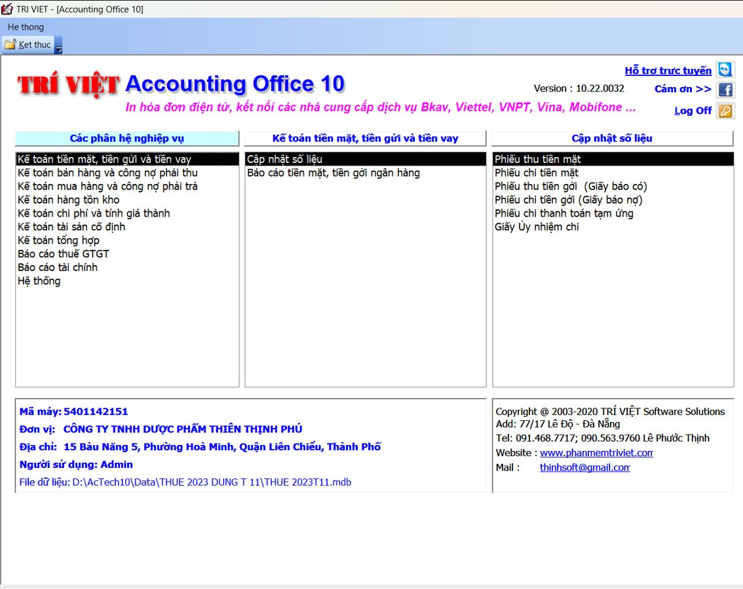
Bảng 1 Màn hình chính của phần mềm Trí Việt.
- Trình tự ghi sổ của công ty được minh họa theo sơ đồ sau:

Chứng từ kế toán

SỔ NHẬT KÝ CHUNG

Sổ, thẻ kế toán chi tiết

Sổ nhật ký đặc biệt

Bảng tổng hợp chi tiết

SỔ CÁI

Bảng cân đối phát sinh

Ghi chú:
BÁO CÁO TÀI CHÍNH

Ghi hàng ngày
Ghi cuối tháng
Quan hệ đối chiếu, kiểm tra
Sơ đồ 2.3: Sơ đồ trình tự ghi sổ kế toán theo hình thức kế toán nhật ký chung.
- Trình tự ghi sổ của hình thức nhật ký chung:
- Căn cứ vào các chứng từ đã kiểm tra được dùng làm căn cứ ghi sổ, trước hết ghi nghiệp vụ phát sinh vào sổ Nhật ký chung, sau đó căn cứ số liệu đã ghi trên sổ Nhật ký chung để ghi vào Sổ Cái theo các tài khoản kế toán phù hợp.
- Nếu đơn vị có mở sổ, thẻ kế toán chi tiết thì đồng thời với việc ghi sổ Nhật ký chung, các nghiệp vụ phát sinh được ghi vào các sổ, thẻ kế toán chi tiết liên quan.
- Trường hợp đơn vị mở các sổ Nhật ký đặc biệt thì hàng ngày hoặc định kỳ, căn cứ vào các chứng từ được dùng làm căn cứ ghi sổ, ghi nghiệp vụ phát sinh vào sổ Nhật ký đặc biệt liên quan.
- Định kỳ (3, 5, 10... ngày) hoặc cuối tháng, tùy khối lượng nghiệp vụ phát sinh, tổng hợp từng sổ Nhật ký đặc biệt, lấy số liệu để ghi vào các tài khoản phù hợp trên Sổ Cái, sau khi đã loại trừ số trùng lặp do một nghiệp vụ được ghi đồng thời vào nhiều sổ Nhật ký đặc biệt (nếu có).
- Cuối tháng, cuối quý, cuối năm, cộng số liệu trên Sổ Cái, lập Bảng cân đối tài khoản. Sau khi đã kiểm tra đối chiếu khớp đúng, số liệu ghi trên Sổ Cái và bảng tổng hợp chi tiết (được lập từ các Sổ, thẻ kế toán chi tiết) được dùng để lập các Báo cáo tài chính.
- Về nguyên tắc, Tổng số phát sinh Nợ và Tổng số phát sinh Có trên Bảng cân đối tài khoản phải bằng Tổng số phát sinh Nợ và Tổng số phát sinh Có trên sổ Nhật ký chung (hoặc sổ Nhật ký chung và các sổ Nhật ký đặc biệt sau khi đã loại trừ số trùng lặp trên các sổ Nhật ký đặc biệt) cùng kỳ.
- Sổ kế toán
- Sổ chi tiết
- Sổ tổng hợp

Chứng từ kế toán
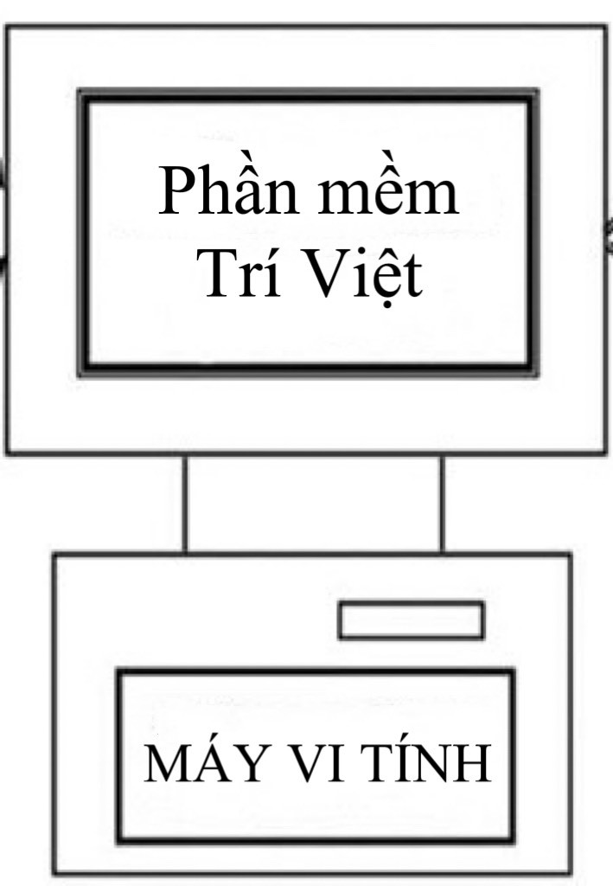
- Báo cáo tài chính
- Báo cáo quản trị

Bảng kê chứng từ kế toán
Sơ đồ 2.4: Sơ đồ trình tự ghi sổ kế toán trên phần mềm Trí Việt.
- Trình tự ghi sổ kế toán trên phần mềm:
- Hàng ngày, kế toán căn cứ vào chứng từ kế toán hoặc Bảng tổng hợp chứng từ kế toán cùng loại đã được kiểm tra, được dùng làm căn cứ ghi sổ, xác định tài khoản ghi Nợ, tài khoản ghi Có để nhập dữ liệu vào máy vi tính theo các bảng, biểu được thiết kế sẵn trên phần mềm kế toán.
- Theo quy trình của phần mềm kế toán, các thông tin được tự động nhập vào sổ kế toán tổng hợp (Sổ Cái hoặc Nhật ký - Sổ Cái...) và các sổ, thẻ kế toán chi tiết liên quan.
- Cuối tháng (hoặc bất kỳ vào thời điểm cần thiết nào), kế toán thực hiện các thao tác khoá sổ (cộng sổ) và lập báo cáo tài chính. Việc đối chiếu giữa số liệu tổng hợp với số liệu chi tiết được thực hiện tự động và luôn đảm bảo chính xác, trung thực theo thông tin đã được nhập trong kỳ. Người kế toán có thể kiểm tra, đối chiếu số liệu giữa sổ kế toán với báo cáo tài chính sau khi đã in ra giấy.

2.1.7 Đặc điểm kế toán bán hàng tại công ty
Quy trình bán hàng của công ty

QUY TRÌNH BÁN HÀNG CỦA CÔNG TY

Bước 1: TDV tiếp cận và xác định đối tượng KH bao gồm PK bác sĩ, nhà thuốc và các cơ sở y tế khác. Giới thiệu các sản phẩm và giải thích rõ về ưu điểm và tính năng của những sản phẩm này.

Bước 2: Sau đó, TDV hẹn lịch và thực hiện cuộc gặp gỡ để tư vấn trực tiếp với bác sĩ hoặc người quyết định mua hàng. Trong cuộc gặp, họ giải đáp mọi thắc mắc của khách hàng và đề xuất giải pháp phù hợp với nhu cầu cụ thể.

Bước 3: Nếu có sự đồng ý từ khách hàng, TDV lập đơn đặt hàng chi tiết với thông tin về sản phẩm, số lượng và điều kiện giao hàng. Họ xác nhận thông tin này với khách hàng trước khi xác nhận đơn hàng cuối cùng.

Bước 4: Sau khi đơn hàng được xác nhận, TDV sẽ gửi thông tin về cho kế toán bán hàng kiêm kế toán kho để kiểm kho xem hàng còn đủ không và nếu đủ sẽ thực hiện tạo phiếu bán hàng với đầy đủ thông tin về sản phẩm, giá cả và thuế. Hóa đơn này phải tuân thủ đầy đủ các quy định kế toán và thuế tại Việt Nam

Bước 5: Nhân viên giao hàng và thu hồi công nợ sẽ chuẩn bị đơn hàng và thực hiện giao hàng đúng thời hạn và địa điểm đã thỏa thuận. Trong quá trình giao hàng, họ kiểm tra tình trạng hàng hóa trước và sau khi giao để đảm bảo chất lượng.

Bước 6: Khi giao hàng, nhân viên giao hàng không chỉ chú trọng vào việc giao hàng đúng địa điểm mà còn hướng dẫn khách hàng cách sử dụng sản phẩm đúng cách. Họ cung cấp thông tin về liều lượng, tác dụng phụ và các biện pháp cần thiết.

Bước 7: Sau bán hàng, trình dược viên tiếp tục cung cấp hỗ trợ, giải đáp thắc mắc và xử lý vấn đề nếu có. Họ thực hiện theo dõi định kỳ để đảm bảo sự hài lòng của khách hàng.

Bước 8: Nhân viên giao hàng và thu hồi công nợ sẽ thông báo với bộ phận tài chính về đơn hàng đã được xác nhận để chuẩn bị cho quá trình thanh toán. Họ xác nhận với khách hàng về phương thức thanh toán và điều kiện thanh toán.

Bước 9: Nhân viên giao hàng nhận thanh toán từ khách hàng theo phương thức đã thỏa thuận (chuyển khoản, tiền mặt hoặc ghi sổ công nợ 1 tuần). Họ cập nhật hệ thống thanh toán và lưu giữ thông tin liên quan.

Bước 10: Cuối cùng, TDV báo cáo cho cấp quản lý về doanh số bán hàng, tiến trình thực hiện kế hoạch bán hàng và thực hiện đánh giá sau bán hàng để thu thập phản hồi từ khách hàng và cải thiện quy trình bán hàng nếu cần thiết.

2.2 Thực trạng công tác kế toán bán hàng và xác định kết quả hoạt động kinh doanh tại công ty TNHH Dược phẩm Thiên Thịnh Phú

2.2.1 Kế toán bán hàng tại công ty

2.2.1.1 Kế toán doanh thu bán hàng và cung cấp dịch vụ

a. Đặc điểm doanh thu bán hàng và cung cấp dịch vụ
Công ty TNHH Dược phẩm Thiên Thịnh Phú hoạt động trong lĩnh vực y dược, phân phối sản phẩm liên quan đến sức khỏe con người. Công ty thực hiện giai đoạn từ đầu tư, sản xuất đến phân phối sản phẩm liên quan đến thuốc trên thị trường nhằm mục đích kiếm lợi nhuận. Chính vì vậy, nguồn doanh thu chính của công ty đến từ hoạt động buôn bán các loại thuốc và thực phẩm chức năng.

b. Phương thức thanh toán của công ty
- Công ty sử dụng hình thức bán buôn và có 3 phương thức thanh toán:
- Bằng tiền mặt sẽ có phiếu thu
- Bằng tiền gửi thông qua ngân hàng TMCP công thương Việt Nam (Vietinbank)
(STK: 116002938957). Tất cả các khoản thu chi của công ty đều giao dịch qua tài khoản này: có giấy báo có từ ngân hàng
- Ghi sổ công nợ : Ghi vào sổ nợ chờ đến ngày thanh toán rồi nhập phiếu thu (thanh toán công nợ tối thiếu là 7 ngày).

c.Tài khoản sử dụng
Để phản ánh các nghiệp vụ phát sinh liên quan đến kế toán doanh thu bán hàng, kế toán sử dụng các tài khoản:
- TK 511: doanh thu bán hàng và cung cấp dịch vụ
- TK 5111: Doanh thu bán hàng hóa
- TK 3331: Thuế GTGT phải nộp
- Các TK liên quan khác như : 1111, 1121, 131,…

d. Chứng từ sử dụng
- Hóa đơn GTGT
- Phiếu thu
- Phiếu xuất kho
- Các chứng từ liên quan khác: Giấy báo có,…

e. Sổ sách sử dụng
- Sổ nhật ký chung
- Sổ cái tk 511
- Sổ chi tiết TK 5111

f. Quy trình luân chuyển chứng từ
KẾ TOÁN BÁN HÀNG KIÊM KẾ TOÁN KHO NHẬN THÔNG TIN ĐƠN HÀNG TỪ TRÌNH DƯỢC VIÊN
KẾ TOÁN LẬP PHIẾU XUẤT KHO RỒI KÝ VÀ XUẤT SỐ LƯỢNG HÀNG HÓA THEO YÊU CẦU CỦA KHÁCH HÀNG

KẾ TOÁN TỔNG HỢP SẼ XUẤT HÓA ĐƠN => PHÁT HÀNH LÊN HÓA ĐƠN ĐIỆN TỬ BKAV

KẾ TOÁN TỔNG HỢP SẼ KIỂM TRA THÔNG TIN KHÁCH HÀNG VÀ HÌNH THỨC THANH TOÁN SAU ĐÓ KÝ HÓA ĐƠN VÀ IN HÓA ĐƠN GTGT

CHUYỂN SANG BỘ PHẬN GIAO HÀNG VÀ THU HỒI CÔNG NỢ ĐỂ GIAO TỚI KHÁCH HÀNG

KHI BỘ PHẬN THU HỒI CÔNG NỢ ĐÃ THU TIỀN VÀ ĐEM PHIẾU THU VỀ THÌ KẾ TOÁN CÔNG NỢ SẼ NHẬP PHIẾU THU, TRA CỨU CÔNG NỢ VÀ ĐIỀU CHỈNH KHI CÓ SAI SÓT

Sơ đồ 2.5: Sơ đồ quy trình luân chuyển chứng từ tại công ty.

g.Nghiệp vụ minh họa cho kế toán doanh thu bán hàng và cung cấp dịch vụ tại công ty
Ví dụ 1: Nghiệp vụ bán hàng thu tiền mặt
Ngày 21/10/2023, Công ty TNHH Dược phẩm Thiên Thịnh Phú xuất bán 16 hộp Auclamox 625mg (2 vỉ x 10v) thuế GTGT 5% có chiếc khấu 30% và 2 hộp Auclamos 625mg (Hàng khuyến mãi không thu tiền) với đơn giá 133.333 (chưa bao gồm VAT 5%) cho Nhà thuốc Tâm Phúc với số tiền 1.567.996 đồng.
Khách hàng thanh toán bằng tiền mặt. Sau khi khách hàng yêu cầu mua hàng, kế toán bán hàng kiểm tra kho, chấp nhận yêu cầu và xuất hàng ra khỏi kho để giao cho khách, tiến hành lập phiếu giao hàng (xuất kho) số 1678 trên phần mềm Trí Việt. Đăng nhập vào phần mềm Trí Việt nhấn chọn “Kế toán bán hàng và công nợ phải thu” => “Cập nhật số liệu” => “Hóa đơn bán hàng Kiêm phiếu xuất kho”.
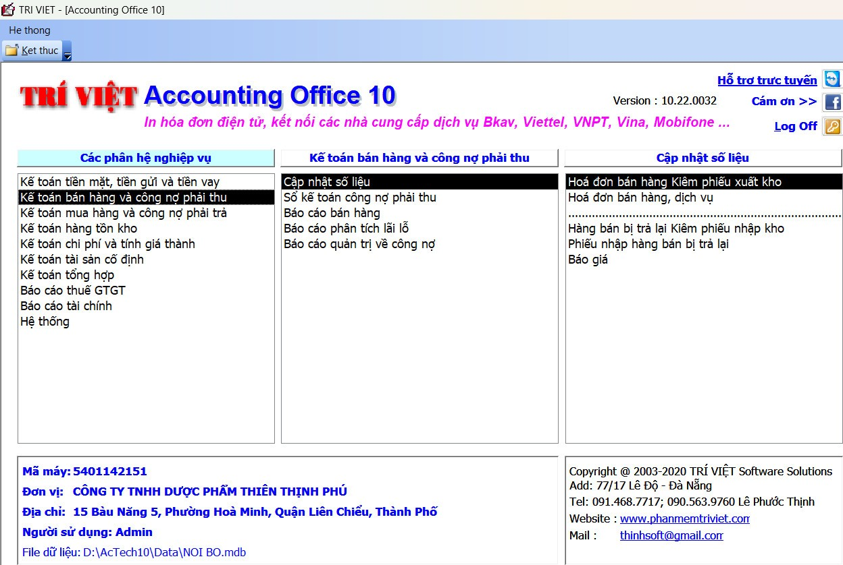Bảng 2 Màn hình nhập liệu Phiếu giao hàng.
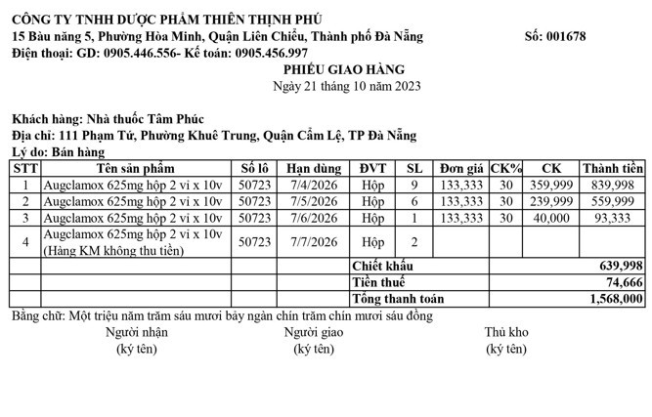
Biểu sổ 2.1: Trích hóa đơn bán hàng kiêm phiếu xuất kho số 1678
Sau khi lập phiếu giao hàng, Kế toán tổng hợp nhập thông tin từ phiếu giao hàng lên Hóa đơn bán hàng kiêm phiếu xuất kho trên phần mềm kế toán Trí Việt và được thực hiện bởi các thao tác sau: Đăng nhập vào phần mềm Trí Việt nhấn chọn “Kế toán bán hàng và công nợ phải thu” => “Cập nhật số liệu” => “Hóa đơn bán hàng Kiêm phiếu xuất kho”.
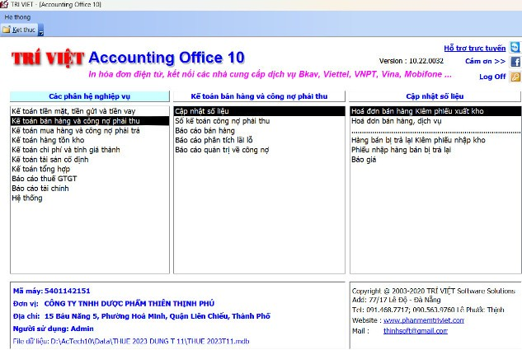
Bảng 3 Màn hình chính khi thực hiện xuất hóa đơn.
=> Sau đó chọn thời gian “01/10/2023 đến 31/10/2023” => “Thêm” => “Nhập thông tin từ phiếu giao hàng lên hóa đơn bán hàng kiêm phiếu xuất kho”. Hóa đơn bán hàng kiêm phiếu xuất kho được nhập như sau:
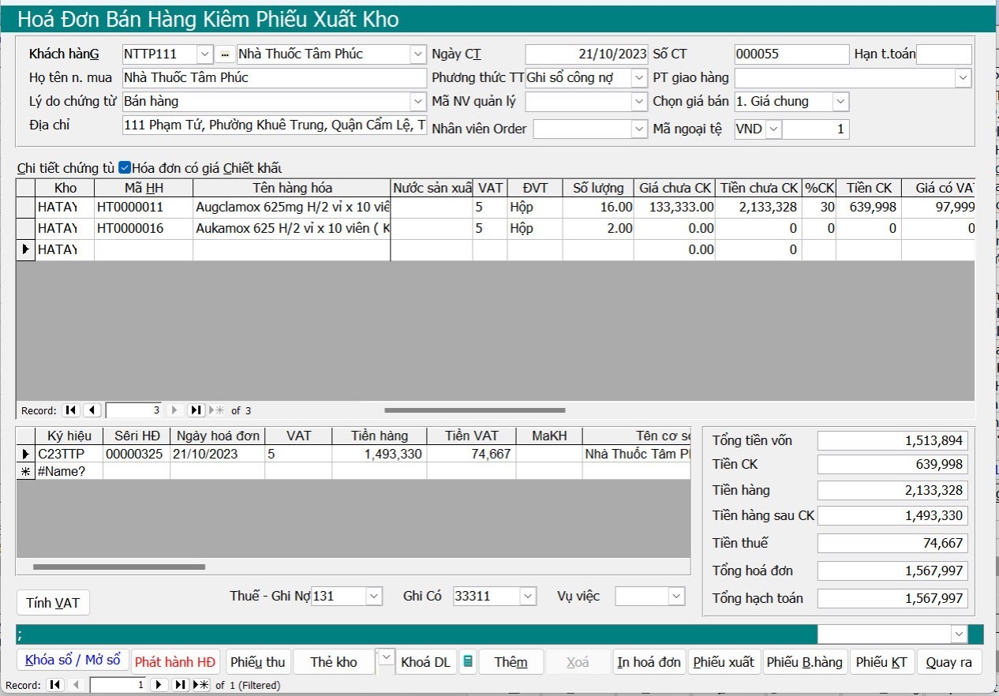
Bảng 4 Hóa đơn bán hàng kiêm phiếu xuất kho trên phần mềm Trí Việt.

Sau khi nhập màn hình nhập liệu Hóa đơn bán hàng kiêm phiếu xuất kho trên phần mềm Trí Việt, Kế toán Tổng hợp phát hành phiếu xuất kho và tiến hành lập hóa đơn GTGT trên phần mềm hóa đơn điện tử BKAV. Thực hiện các thao tác như:
“Nhấn chọn vào phần mềm hóa đơn điện tử BKAV và đăng nhập => Chọn thời gian 1 tuần qua => Chọn tên khách hàng vừa phát hành và bắt đầu kiểm tra đúng thông tin bao gồm: địa chỉ, tên khách hàng, mã số thuế, ngày phát hành và số tiền, sau đó Kế toán tổng hợp ký rồi in hóa đơn GTGT và giao cho bộ phận giao hàng giao tới cho khách hàng và thu tiền. Hóa đơn GTGT được lập như sau:
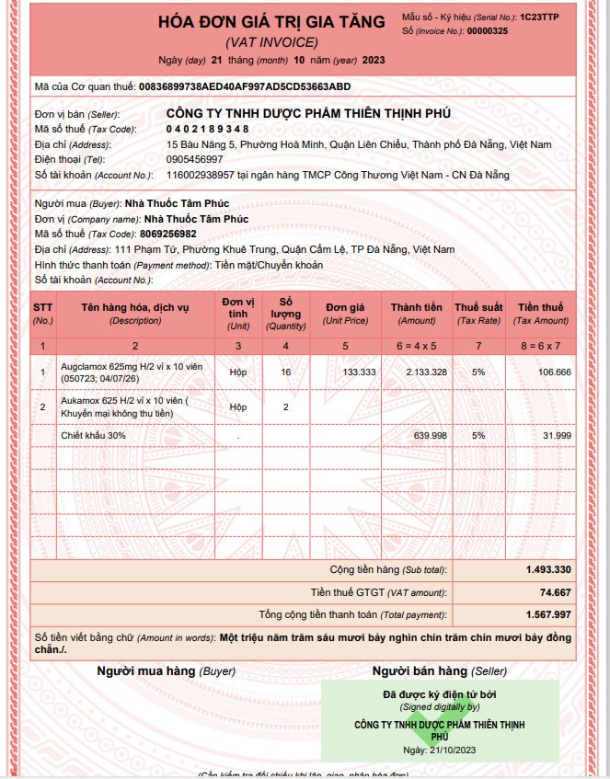
Biểu sổ 2.2: Trích hóa đơn GTGT số 00000325.
Đối với khách hàng thanh toán bằng tiền mặt là 1.567.997 đồng. Kế toán công nợ căn cứ vào ngày thanh toán của khách hàng để nhập phiếu thu. Phiếu thu tiền mặt được lập như sau:
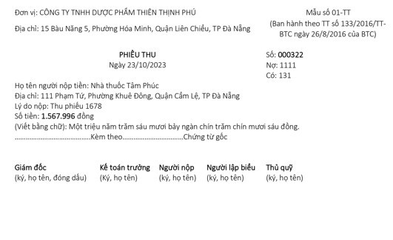
Biểu sổ 2.3 Trích phiếu thu tiền mặt số 000322.
Sau khi nhập liệu lên phần mềm, số liệu sẽ được cập nhật lên các sổ.
Ví Dụ 2: Nghiệp vụ bán hàng thu tiền gửi ngân hàng
Ngày 2/10/2023, Công ty TNHH Dược phẩm Thiên Thịnh Phú bán 10 hộp Migrin Plus thuế GTGT 8% với đơn giá 158.000 đồng cho Nhà thuốc Blu (hiện tại đổi tên thành) Công ty Cổ phần Dược - Thiết bị y tế Đà Nẵng. Kế toán bán hàng lập hóa đơn số 00000276, ký hiệu 1C23TTP. Cộng tiền hàng là 1.462.963 đồng và cộng thuế 8% thì tổng hạch toán là 1.580.000 đồng. Khách hàng thanh toán bằng tiền gửi ngân hàng.
Sau khi khách hàng yêu cầu mua hàng, kế toán bán hàng kiểm tra kho, chấp nhận yêu cầu và xuất hàng ra khỏi kho để giao cho khách, tiến hành lập phiếu giao hàng (xuất kho) số 001393. Lập Phiếu giao hàng tương tự bảng 2:
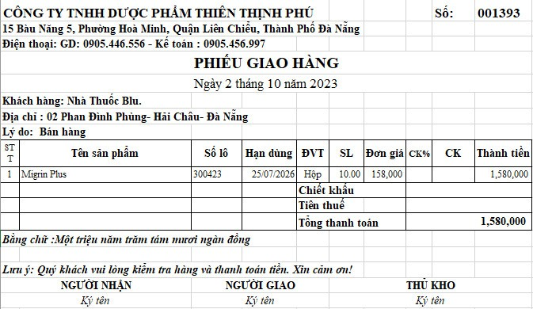
Biểu sổ 2.4: Trích hóa đơn bán hàng kiêm phiếu xuất kho số 001393.
Sau khi lập phiếu giao hàng, Kế toán tổng hợp nhập thông tin từ phiếu giao hàng lên Hóa đơn bán hàng kiêm phiếu xuất kho trên phần mềm kế toán Trí Việt và được thực hiện bởi các thao tác tương tự bảng 3.
=> Sau đó chọn thời gian “01/11/2023 đến 30/11/2023” => “Thêm” => “Nhập thông tin từ phiếu giao hàng lên hóa đơn bán hàng kiêm phiếu xuất kho”.
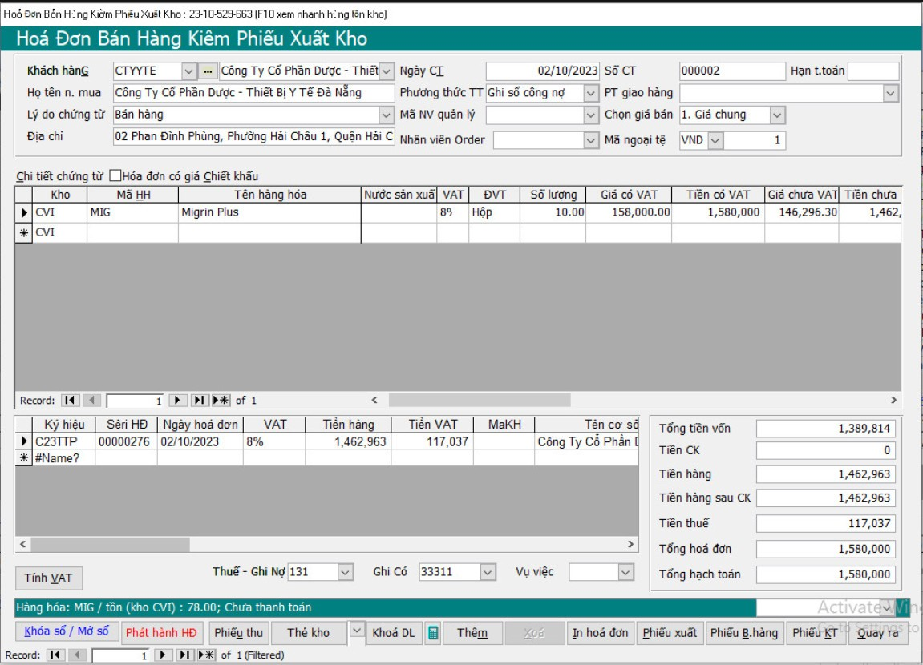
Bảng 5 Hóa đơn bán hàng kiêm phiếu xuất kho trên phần mềm Trí Việt.

Căn cứ vào phiếu xuất kho, kế toán tổng hợp phát hành màn hình nhập liệu hóa đơn bán hàng kiêm phiếu xuất kho ký hiệu 1C23TTP và lập hóa đơn GTGT trên phần mềm BKAV. Sau khi đã kiểm tra đúng thông tin và số tiền kế toán in hóa đơn GTGT và giao cho bộ phận giao hàng giao tới cho khách hàng. Hóa đơn GTGT được lập như sau:
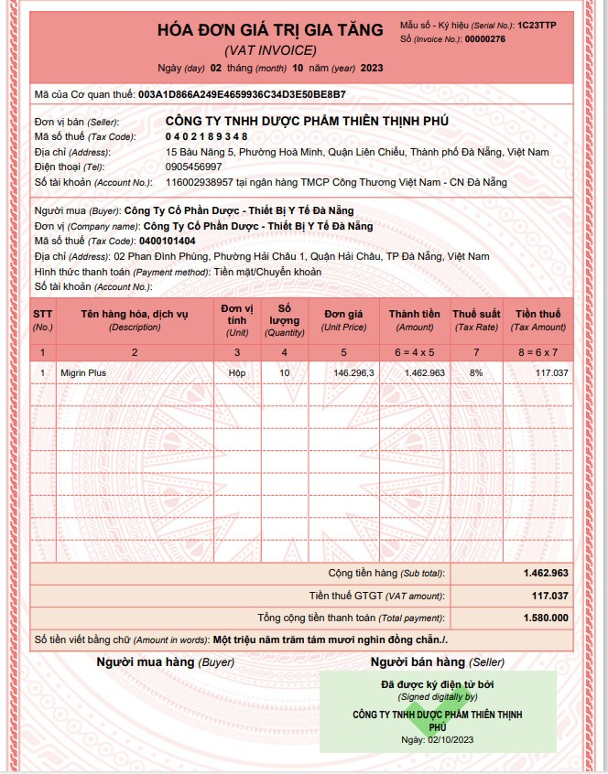
Biểu sổ 2.5: Trích Hóa đơn GTGT số 00000276.
Đối với khách hàng thanh toán bằng tiền gửi ngân hàng là 1.580.000 đồng, ngân hàng chuyển lệnh thanh toán lệnh có cho công ty. Giấy báo có được lập như sau:
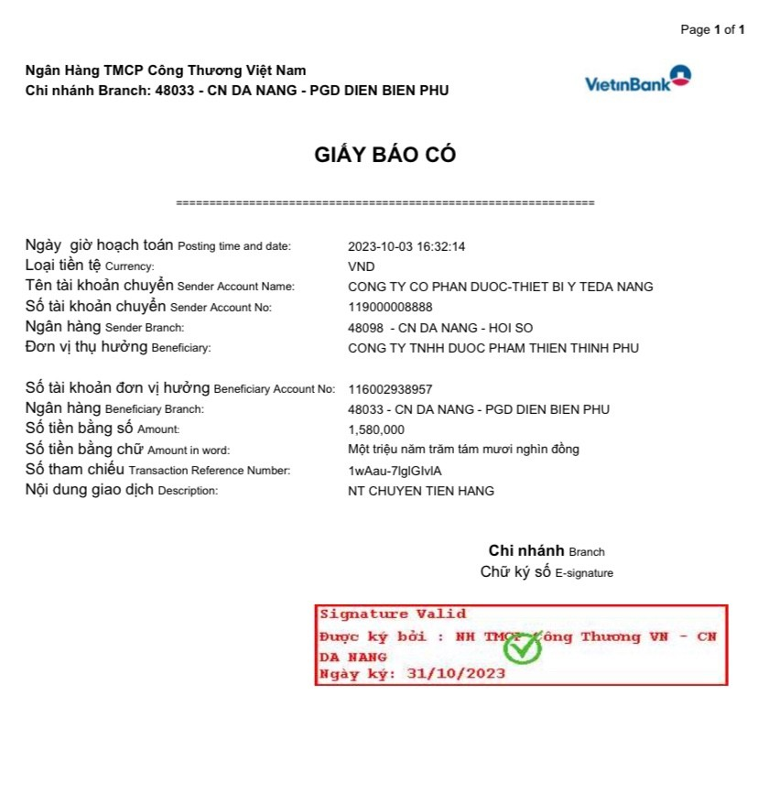
Biểu sổ 2.6: Trích Giấy báo có của ngân hàng Vietinbank.
Sau khi nhập liệu lên phần mềm, số liệu sẽ được cập nhật lên các sổ.
Ví dụ 3: Nghiệp vụ bán hàng chưa thu tiền
Ngày 22/12/2023, Công ty TNHH Dược phẩm Thiên Thịnh Phú có xuất bán cho công ty TNHH Phước Thiện 3T gồm 30 Cumargold Kare Hộp 3 vỉ x 10 viên, 20 hộp Cumargold New (Hộp 3 vỉ x 10 viên) và 10 Nacugo GelPro. Khách hàng chưa thanh toán cho công ty.
Sau khi khách hàng yêu cầu mua hàng, kế toán bán hàng kiểm tra kho, chấp nhận yêu cầu và xuất hàng ra khỏi kho để giao cho khách, tiến hành lập phiếu giao hàng (xuất kho) số 00000426. Lập Phiếu giao hàng tương tự bảng 2:
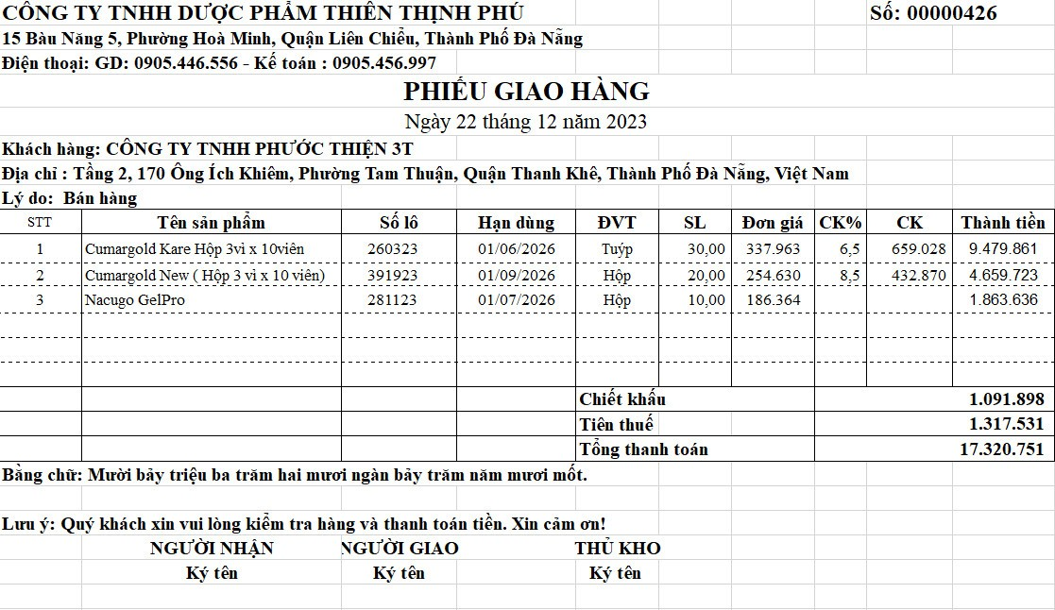
Biểu sổ 2.7: Trích hóa đơn bán hàng kiêm phiếu xuất kho số 00000426.
Sau khi lập phiếu giao hàng, Kế toán tổng hợp nhập thông tin từ phiếu giao hàng lên Hóa đơn bán hàng kiêm phiếu xuất kho trên phần mềm kế toán Trí Việt và được thực hiện bởi các thao tác tương tự bảng 3.
=> Sau đó chọn thời gian “01/12/2023 đến 31/12/2023” => “Thêm” => “Nhập thông tin từ phiếu giao hàng lên hóa đơn bán hàng kiêm phiếu xuất kho”.
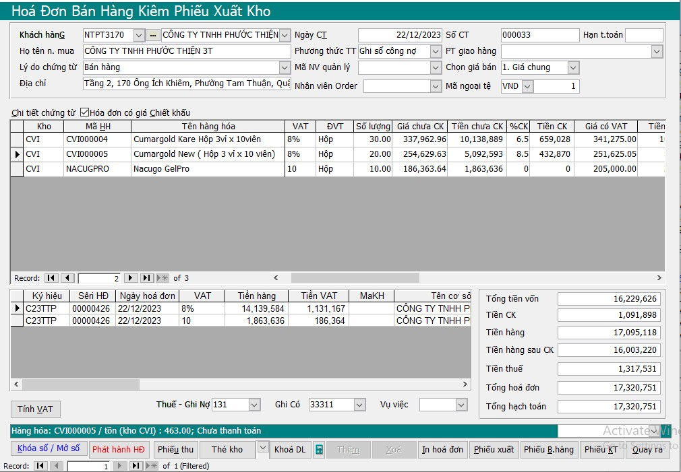
Bảng 6 Hóa đơn bán hàng kiêm phiếu xuất kho trên phần mềm Trí Việt.
Sau khi nhập Hóa đơn bán hàng kiêm phiếu xuất kho trên phần mềm Trí Việt, Kế toán Tổng hợp phát hành màn hình nhập liệu hóa đơn bán hàng kiêm phiếu xuất kho
và tiến hành lập hóa đơn GTGT trên phần mềm hóa đơn điện tử BKAV. Thực hiện các thao tác như:
“Nhấn chọn vào phần mềm hóa đơn điện tử BKAV và đăng nhập => Chọn thời gian 1 tuần qua => Chọn tên khách hàng vừa phát hành và bắt đầu kiểm tra đúng thông tin bao gồm: địa chỉ, tên khách hàng, mã số thuế, ngày phát hành và số tiền, sau đó Kế toán tổng hợp ký rồi in hóa đơn GTGT và giao cho bộ phận giao hàng giao tới cho khách hàng và thu tiền. Hóa đơn GTGT được lập như sau:
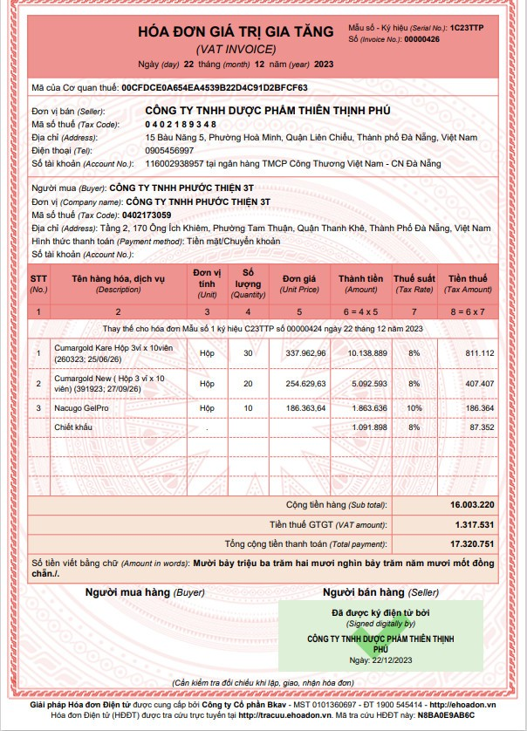
Biểu sổ 2.8: Trích Hóa đơn GTGT số 00000426.
Sau khi nhập liệu lên phần mềm, số liệu sẽ được cập nhật lên các sổ.
Để mở và kiểm tra thông tin đã hạch toán trên sổ nhật ký chung thì kế toán cần thực hiện những thao tác sau:
Vào phần mềm kết toán Trí Việt => nhấn chọn “Kế toán tổng hợp” => “Sổ kế toán theo hình thức Nhật ký chung” => “Sổ nhật ký chung” => sau đó chọn thời gian “năm 2023”.
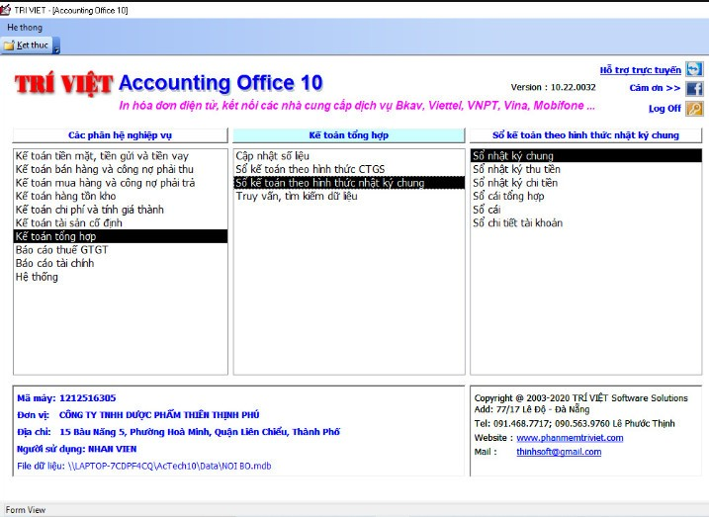
Bảng 7 Thao tác mở hình thức nhật ký chung.
Sau khi nhập xong số liệu sẽ được cập nhật lên các sổ.
Để mở và kiểm tra thông tin đã hạch toán trên Sổ nhật ký chung thì kế toán cần thực hiện những thao tác sau: Tương tự Bảng 7 => Chọn “Sổ nhật ký chung” => sau đó chọn thời gian “Năm 2023”.

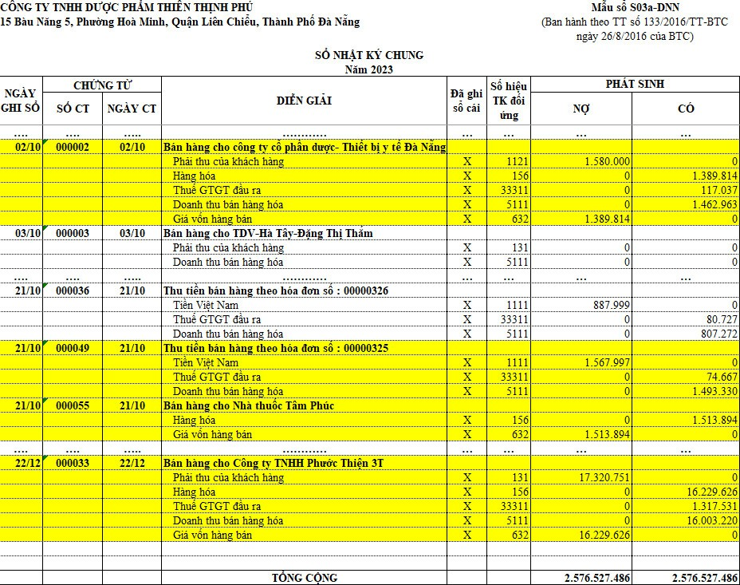
Biểu sổ 2.9: Sổ nhật ký chung 2023.
Để mở và kiểm tra thông tin đã hạch toán trên Sổ cái thì kế toán cần thực hiện những thao tác sau: Tương tự Bảng 7 => Chọn “Sổ cái” => sau đó chọn thời gian “Năm 2023” => Chọn tài khoản 511.
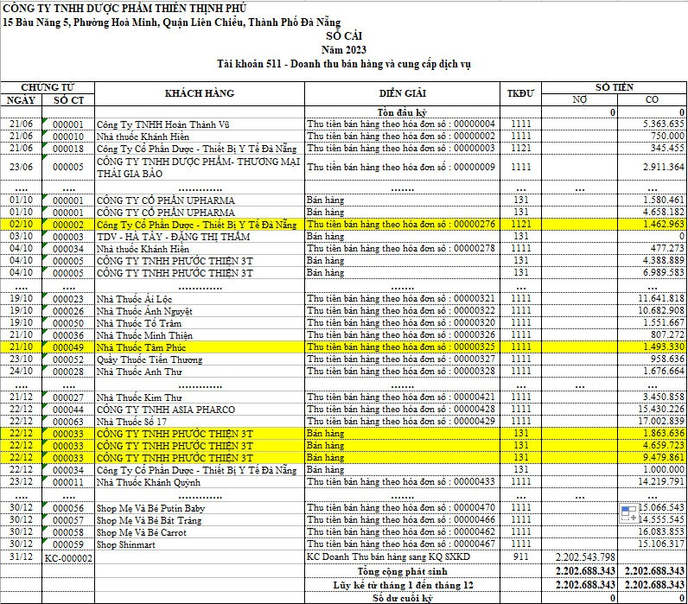
Biểu sổ 2.10: Trích sổ cái tài khoản 511.
Để mở và kiểm tra thông tin đã hạch toán trên Sổ chi tiết thì kế toán cần thực hiện những thao tác sau:
Tương tự bảng 7 => Nhấn chọn “Sổ chi tiết tài khoản” => sau đó chọn thời gian “Năm 2023” => Chọn tài khoản 511.
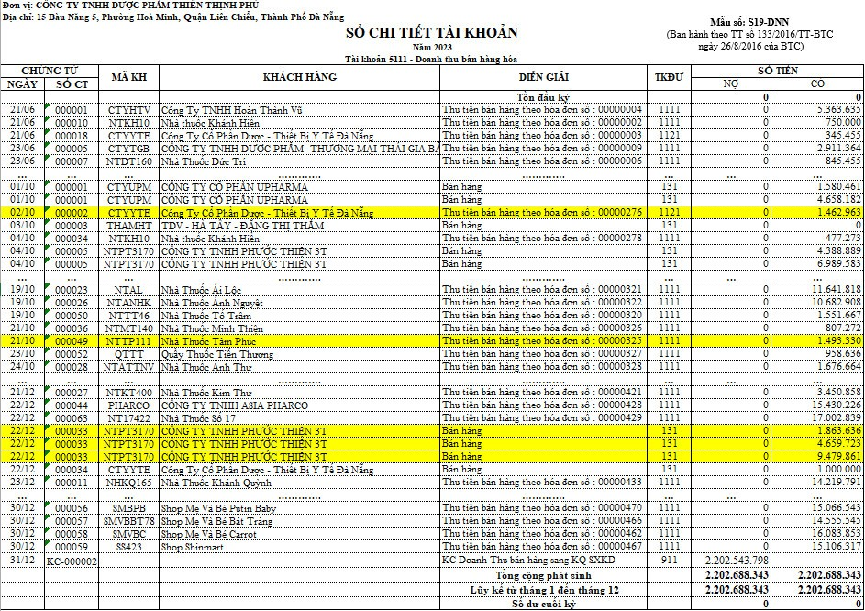
Biểu sổ 2.11: Trích sổ chi tiết tài khoản 5111.
Cách tính: 4.659.723 = (254.630 *20) – 8.5%*(254.630*20) (trên phiếu giao hàng)
9.497.861 = (337.963 * 30) – 6.5% *(337.963*30)

2.2.1.2 Kế toán các khoản giảm trừ doanh thu:
Các khoản giảm trừ doanh thu của công ty TNHH Dược phẩm Thiên Thịnh Phú như:
- Chiết khấu thương mại: Khi bán hàng cho khách hàng thì khách hàng nào cũng đều có chiết khấu để nhờ vào đó khách hàng mới mua sản phẩm bên công ty với số lượng nhiều và trong một thời gian lâu.

a.Chứng từ sử dụng:
- Hóa đơn GTGT
- Phiếu nhập kho hàng bán bị trả lại
- Hóa đơn bán hàng có chiết khấu
- Hóa đơn giảm giá hàng bán

b. Tài khoản sử dụng
Công ty sử dụng “tài khoản 521” để theo dõi các khoản giảm trừ doanh thu.

c.Nghiệp vụ minh họa cho kế toán các khoản giảm trừ doanh thu:
- Chiết khấu thương mại:
Ngày 26/7/2023, Công ty TNHH dược phẩm Thiên Thịnh Phú có xuất bán cho công ty TNHH Dược phẩm Ngọc Hiệp 14 gel ngừa mụn Nano Curcumin 20g và13 gel rửa mặt giảm nhờn cho da mụn 50g với chiết khấu là 144.545 đồng cho 2 sản phẩm trên. Khách hàng thanh toán bằng tiền gửi ngân hàng.
Sau khi khách hàng yêu cầu mua hàng, kế toán tiến hành nhập liệu lên phầm mềm tương tự như ở phần doanh thu bán hàng và phát hành lên phần mềm hóa đơn điện tử BKAV để lập hóa đơn GTGT số 00000078.
Lý do nghiệp vụ này được đưa vào CKTM vì kế toán đã tính sai số tiền chiết khấu và cũng hạch toán sai TK vì trong TT133 không còn được sử dụng tài khoản 521 nữa. (Em sẽ trình bày ở phần hoàn thiện của chương 3)
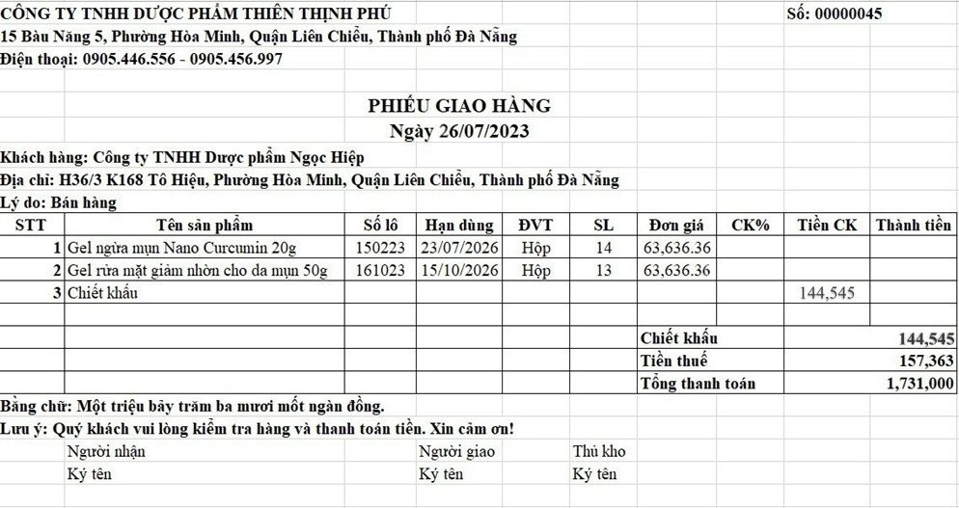
Biểu sổ 2.12: Trích hóa đơn bán hàng kiếm phiếu xuất kho số 00000045.
Sau khi lập phiếu giao hàng, Kế toán tổng hợp nhập thông tin từ phiếu giao hàng lên Hóa đơn bán hàng kiêm phiếu xuất kho trên phần mềm kế toán Trí Việt và được thực hiện bởi các thao tác tương tự bảng 3.
=> Sau đó chọn thời gian “01/07/2023 đến 31/07/2023” => “Thêm” => “Nhập thông tin từ phiếu giao hàng lên hóa đơn bán hàng kiêm phiếu xuất kho”.
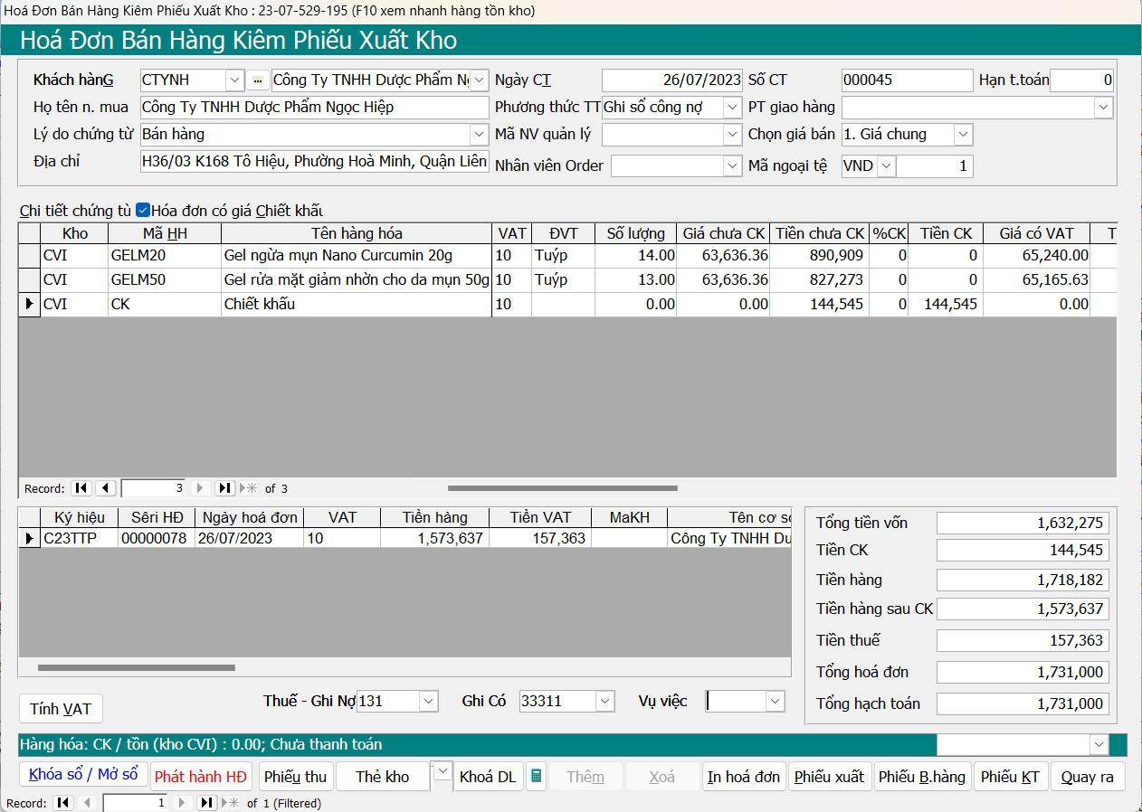
Bảng 8 Hóa đơn bán hàng kiếm phiếu xuất kho trên phần mềm Trí Việt.
Sau khi nhập Hóa đơn bán hàng kiêm phiếu xuất kho trên phần mềm Trí Việt, Kế toán Tổng hợp phát hành màn hình nhập liệu hóa đơn bán hàng kiêm phiếu xuất kho và tiến hành lập hóa đơn GTGT trên phần mềm hóa đơn điện tử BKAV.
Thực hiện các thao tác như:
“Nhấn chọn vào phần mềm hóa đơn điện tử BKAV và đăng nhập => Chọn thời gian 1 tuần qua => Chọn tên khách hàng vừa phát hành và bắt đầu kiểm tra đúng thông tin bao gồm: địa chỉ, tên khách hàng, mã số thuế, ngày phát hành và số tiền, sau đó Kế toán tổng hợp ký rồi in hóa đơn GTGT và giao cho bộ phận giao hàng giao tới cho khách hàng và thu tiền. Hóa đơn GTGT được lập như sau:
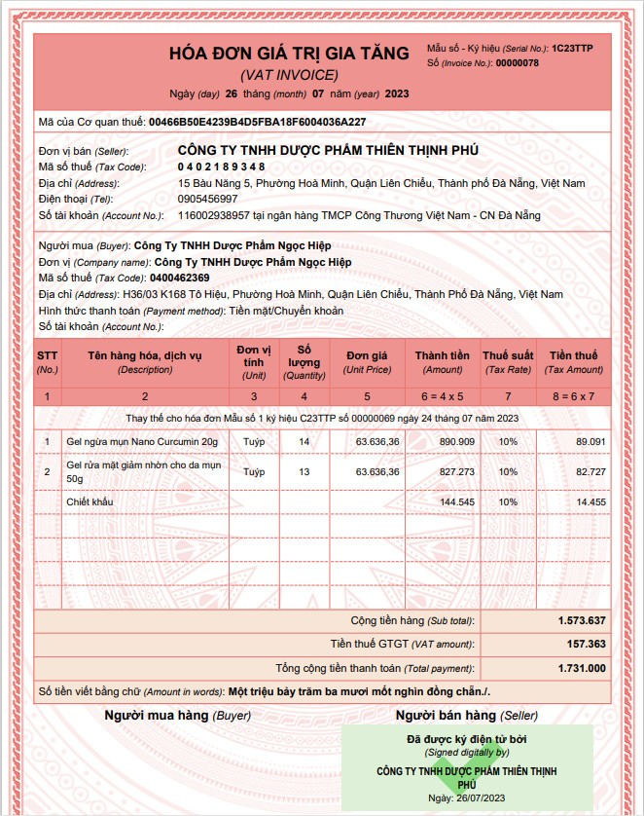
Biểu sổ 2.13: Trích hóa đơn GTGT số 00000078.

Đối với khách hàng thanh toán bằng tiền gửi ngân hàng là 1.731.000 đồng, ngân hàng chuyển lệnh thanh toán lệnh có cho công ty. Giấy báo có được lập như sau:
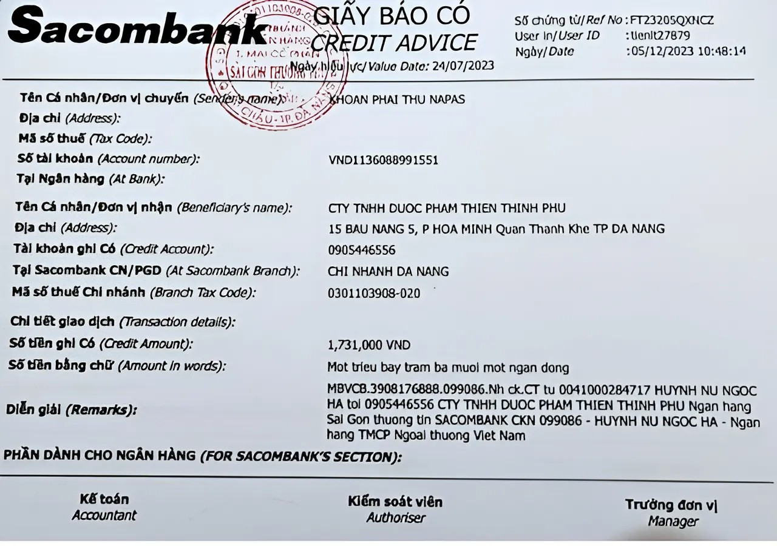
Biểu sổ 2.14: Trích giấy báo có của ngân hàng Sacombank.
Sau khi nhập liệu lên phần mềm, số liệu sẽ được cập nhật lên các sổ.
Để mở và kiểm tra thông tin đã hạch toán trên Sổ nhật ký chung thì kế toán cần thực hiện những thao tác sau: Tương tự Bảng 7 => Chọn “Sổ nhật ký chung” => sau đó chọn thời gian “Năm 2023”.
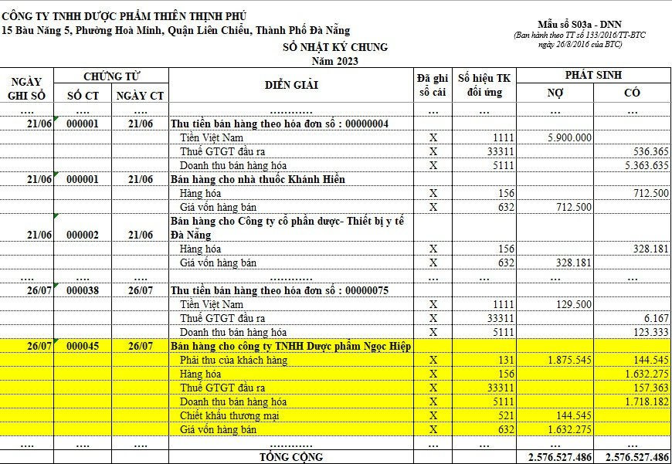
Biểu sổ 2.15: Trích Sổ nhật ký chung năm 2023.
Để mở và kiểm tra thông tin đã hạch toán trên Sổ cái thì kế toán cần thực hiện những thao tác sau: Tương tự Bảng 7 => Chọn “Sổ cái” => sau đó chọn thời gian “Năm 2023” => Chọn tài khoản 521.
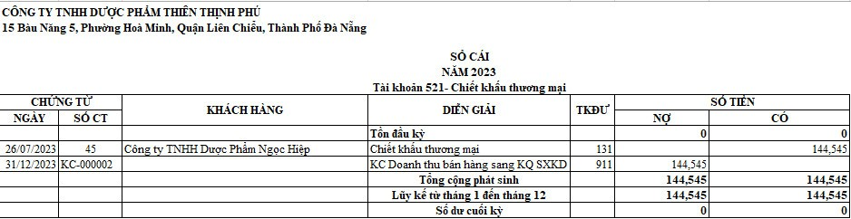
Biểu sổ 2.16: Trích sổ cái tài khoản 521.

2.2.1.3 Kế toán giá vốn hàng bán
Tài khoản này dùng để phản ánh giá trị hóa vốn hàng bán đã xuất dùng trong kỳ, phương pháp giá vốn mà công ty sử dụng đó là nhập trước xuất trước (FIFO). Phương pháp này áp dụng dựa trên giả sử là hàng được mua trước hoặc sản xuất trước thì được xuất trước và giá trị hàng xuất kho được tính theo giá của lô hàng nhập trước hoặc sản xuất trước và thực hiện theo trình tự cho đến khi chúng được xuất ra hết.

a. Chứng từ sử dụng:
- Phiếu nhập kho
- Phiếu xuất kho

b. Tài khoản sử dụng
Công ty sử dụng TK 632 để theo dõi Giá vốn hàng bán

c. Nghiệp vụ minh họa cho kế toán giá vốn bán hàng tại công ty
Ví dụ 1: Nghiệp vụ bán hàng thu tiền mặt
Xét nghiệp vụ bán hàng vào ngày 21/10/2023 đã trình bày ở phần doanh thu, kế toán khi nhập số liệu lên hóa đơn bán hàng kiêm phiếu xuất kho số 000055 trên phần mềm thì phần mềm sẽ tự động hạch toán giá vốn.
Tương tự ví dụ minh hoạ ở nghiệp vụ kế toán DTBH và CCDV.
Lập Phiếu giao hàng tương tự bảng 2:
Biểu sổ 2.17: Trích hóa đơn bán hàng kiêm phiếu xuất kho số 1678.
Để nhập hóa đơn bán hàng kiêm phiếu xuất kho trên phần mềm kế toán thực hiện các thao tác tương tự bảng 3 => sau đó chọn thời gian “01/10/2023 đến 31/10/2023” => “Thêm” => “Nhập thông tin từ phiếu giao hàng lên hóa đơn bán hàng kiêm phiếu xuất kho”.
Bảng 9 Hóa đơn bán hàng kiếm phiếu xuất kho trên phần mềm Trí Việt.

*Xác định giá xuất kho được thực hiện như sau:
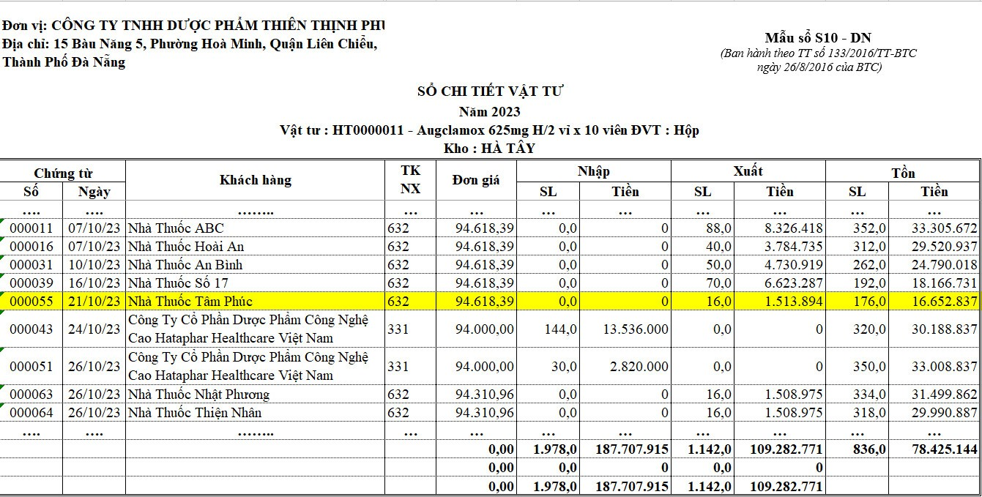
Biểu sổ 2.18 : Sổ chi tiết Auclamox 625mg H/2 vỉ x 10 viên. (Nv thu tiền mặt)
(Bảng xác định giá xuất ở phụ lục 3)
Ví Dụ 2: Nghiệp vụ bán hàng thu tiền gửi ngân hàng
Xét nghiệp vụ bán hàng vào ngày 02/10/2023 đã trình bày ở phần doanh thu, kế toán khi nhập số liệu lên hóa đơn bán hàng kiêm phiếu xuất kho số 000002 trên phần mềm thì phần mềm sẽ tự động hạch toán giá vốn.
Lập Phiếu giao hàng tương tự bảng 2:
Biểu sổ 2.19: Trích hóa đơn bán hàng kiếm phiếu xuất kho số 001393.
Sau khi lập phiếu giao hàng, Kế toán tổng hợp nhập thông tin từ phiếu giao hàng lên Hóa đơn bán hàng kiêm phiếu xuất kho trên phần mềm kế toán Trí Việt và được thực hiện bởi các thao tác tương tự bảng 3 => sau đó chọn thời gian “01/10/2023 đến 31/10/2023” => “Thêm” => “Nhập thông tin từ phiếu giao hàng lên hóa đơn bán hàng kiêm phiếu xuất kho”.
Bảng 10 Hóa đơn bán hàng kiêm phiếu xuất kho trên phần mềm Trí Việt.
Ví dụ 3: Nghiệp vụ bán hàng chưa thu tiền
Xét nghiệp vụ bán hàng vào ngày 22/12/2023 đã trình bày ở phần doanh thu, kế toán khi nhập số liệu lên hóa đơn bán hàng kiêm phiếu xuất kho số 000033 trên phần mềm thì phần mềm sẽ tự động hạch toán giá vốn.
Lập Phiếu giao hàng tương tự bảng 2 như sau:
Biểu sổ 2.20: Trích hóa đơn bán hàng kiêm phiếu xuất kho số 00000426.
Sau khi lập phiếu giao hàng, Kế toán tổng hợp nhập thông tin từ phiếu giao hàng lên Hóa đơn bán hàng kiêm phiếu xuất kho trên phần mềm kế toán Trí Việt và được thực hiện bởi các thao tác tương tự bảng 3 => sau đó chọn thời gian “01/12/2023 đến 31/12/2023” => “Thêm” => “Nhập thông tin từ phiếu giao hàng lên hóa đơn bán hàng kiêm phiếu xuất kho”.
Bảng 11 Hóa đơn bán hàng kiêm phiếu xuất kho trên phần mềm Trí Việt.
Sau khi nhập xong số liệu sẽ được cập nhật lên các sổ.
Để mở và kiểm tra thông tin đã hạch toán trên Sổ nhật ký chung thì kế toán cần thực hiện những thao tác sau: Tương tự Bảng 7 => Chọn “Sổ nhật ký chung” => sau đó chọn thời gian “Năm 2023”.
Biểu sổ 2.21: Trích Sổ nhật ký chung 2023.
Để mở và kiểm tra thông tin đã hạch toán trên sổ cái thì kế toán cần thực hiện những thao tác Tương tự bảng 7 => Chọn “Sổ cái” => sau đó chọn thời gian “Năm 2023” => Chọn tài khoản 632”.
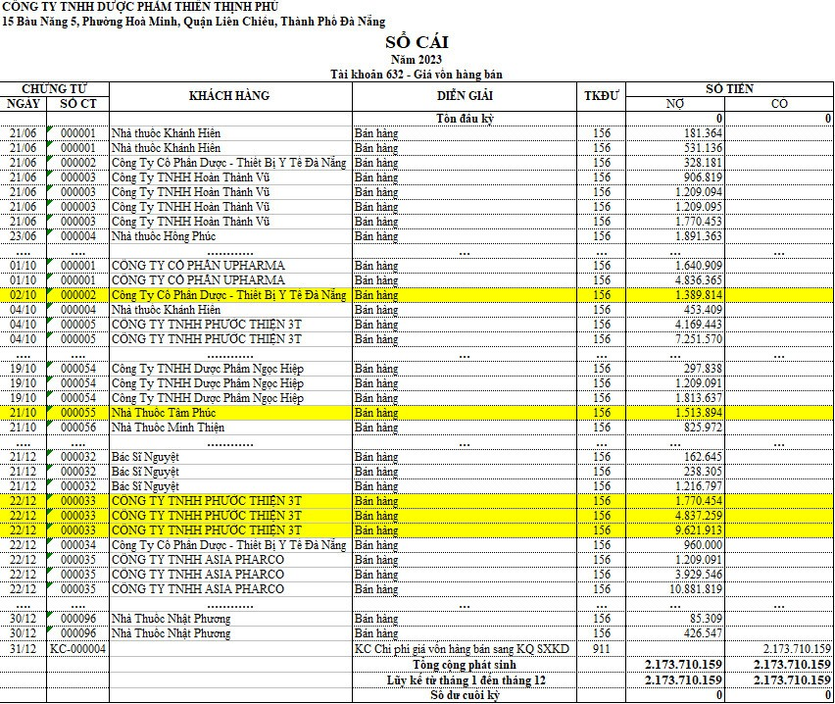
Biểu sổ 2.22: Trích sổ cái tài khoản 632.

Để mở và kiểm tra thông tin đã hạch toán trên Sổ chi tiết thì kế toán cần thực hiện những thao tác tương tự bảng 7 => “Sổ chi tiết tài khoản” => sau đó chọn thời gian “Năm 2023” => Chọn tài khoản 632”.
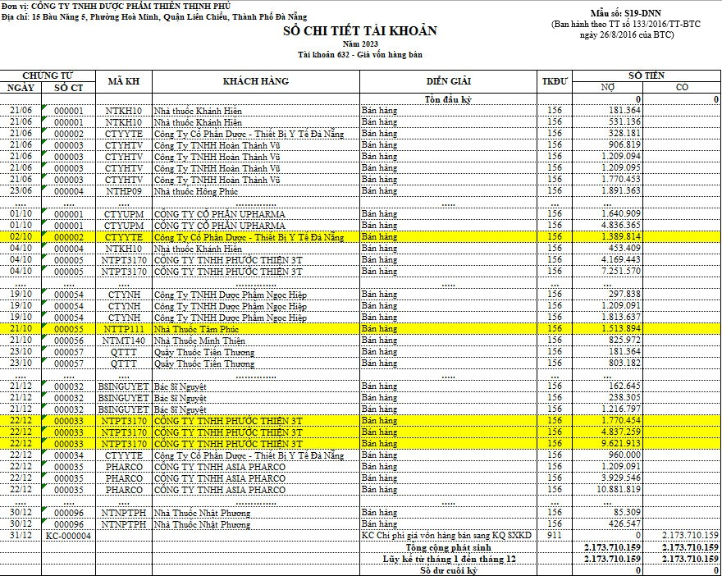
Biểu sổ 2.23: Trích sổ chi tiết tài khoản 632.
Cơ sổ của số liệu giá vốn trên sổ cái và sổ chi tiết 632 ta có sổ chi tiết 156:
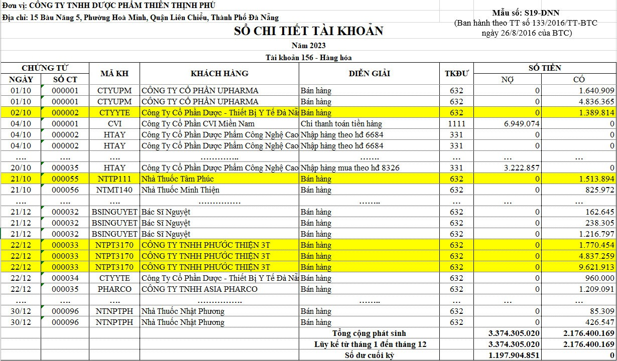
Biểu sổ 2.24: Trích sổ chi tiết tài khoản 156.

2.2.2 Kế toán xác định kết quả hoạt động kinh doanh

2.2.2.1 Kế toán doanh thu hoạt động tài chính tại công ty
Doanh thu từ hoạt động tài chính của công ty TNHH Dược phẩm Thiên Thịnh Phú rất nhỏ và không đáng kể vì doanh thu này chính là tiền lãi từ khoản tiền gửi ngân hàng tại công ty (Ngân hàng Vietinbank, Sacombank).

a. Chứng từ sử dụng
- Phiếu thu
- Giấy báo nợ, giấy báo có
- Phiếu tính lãi
- Hóa đơn bán hàng

b. Tài khoản sử dụng:
Tài khoản 515 “doanh thu hoạt động tài chính”

c. Nghiệp vụ minh họa cho kế toán doanh thu hoạt động tài chính tại công ty
Ngày 31/12/2023, công ty nhận giấy báo có của ngân hàng TMCP Công thương Việt Nam – VIETTINBANK thông báo về khoản lãi tiền gửi của công ty như sau:
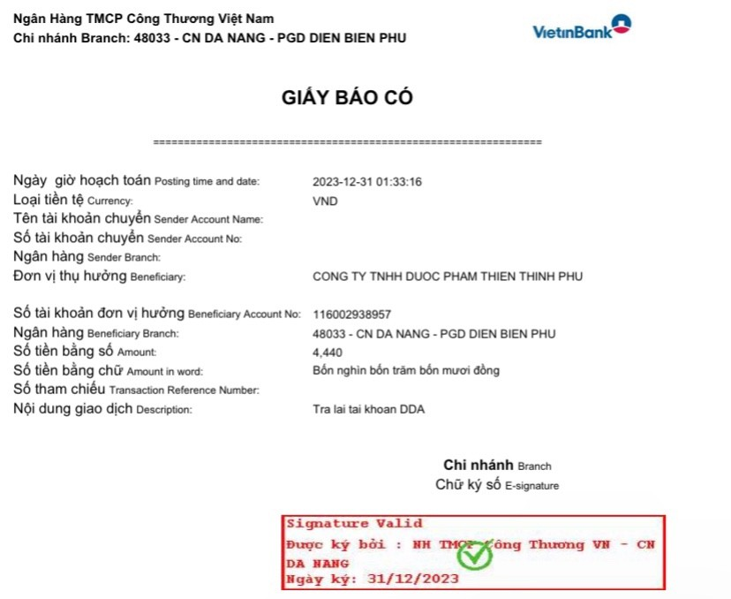
Biểu sổ 2.25: Trích giấy báo có – Ngân hàng Viettinbank.
Căn cứ vào giấy báo có kế toán nhập liệu vào phần mềm Trí Việt: Nhấn vào “Kế toán tiền mặt, tiền gửi và tiền vay”=> “Cập nhật số liệu” => “Phiếu thu tiền gởi (giấy báo có)”.
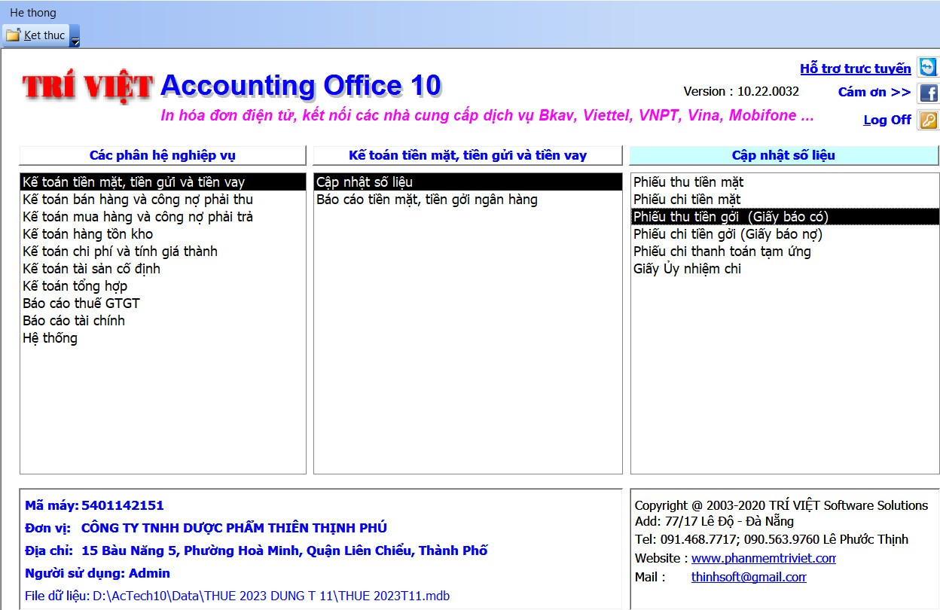
Bảng 12 Màn hình nhập liệu phiếu thu tiền gửi (Giấy báo có).
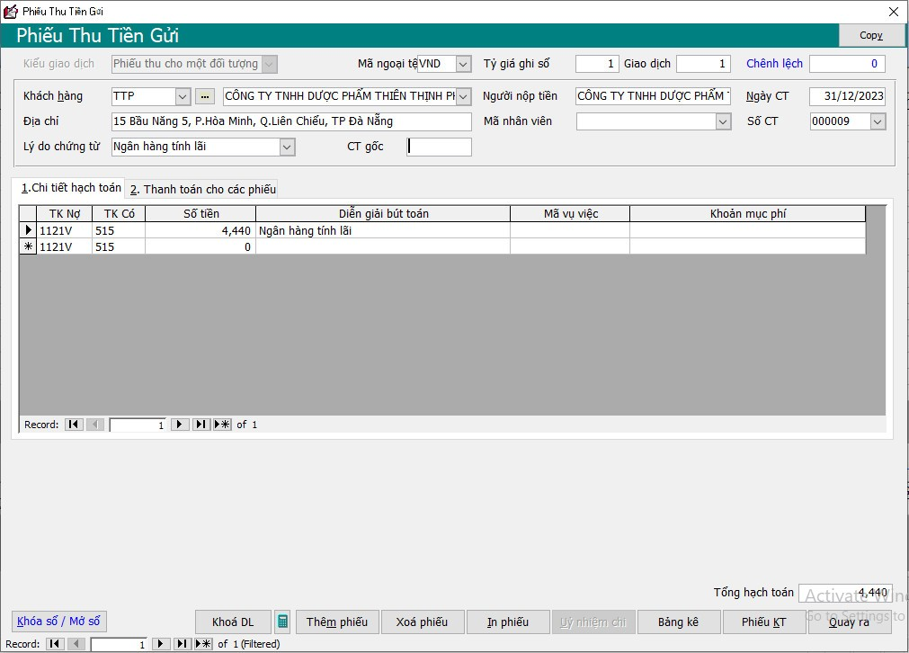
Bảng 13 Màn hình phiếu thu tiền gửi trên phần mềm Trí Việt.
Sau khi nhập xong số liệu sẽ được cập nhật lên các sổ.
Để mở và kiểm tra thông tin đã hạch toán trên Sổ nhật ký chung thì kế toán cần thực hiện những thao tác sau: Tương tự Bảng 7 => Chọn “Sổ nhật ký chung” => sau đó chọn thời gian “Năm 2023”.
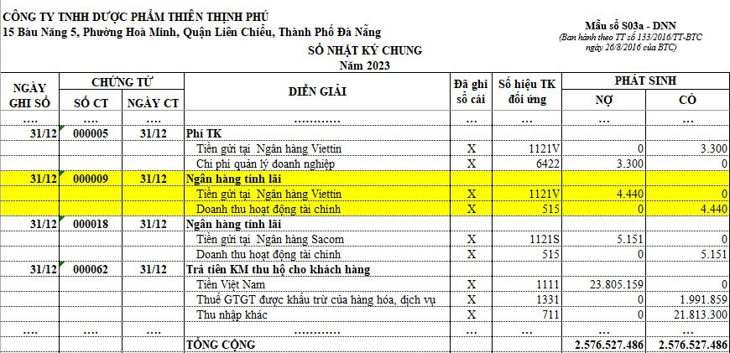
Biểu sổ 2.26: Trích Sổ nhật ký chung năm 2023.
Để mở và kiểm tra thông tin đã hạch toán trên Sổ cái thì kế toán cần thực hiện những thao tác sau: Tương tự bảng 7 => chọn “Sổ cái” => sau đó chọn thời gian “Năm 2023” => Chọn tài khoản 515”.
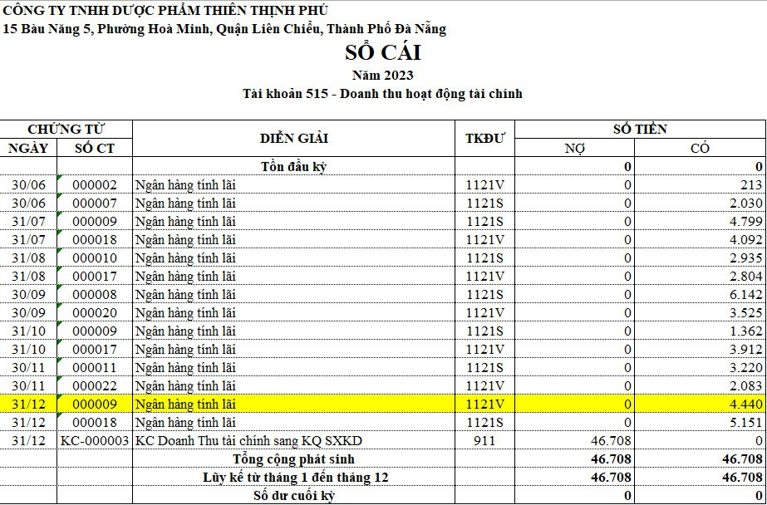
Biểu sổ 2.27: Trích sổ cái tài khoản 515.
Để mở và kiểm tra thông tin đã hạch toán trên Sổ chi tiết thì kế toán cần thực hiện những thao tác tương tự bảng 7 => “Sổ chi tiết tài khoản” => sau đó chọn thời gian “Năm 2023” => Chọn tài khoản 515”.
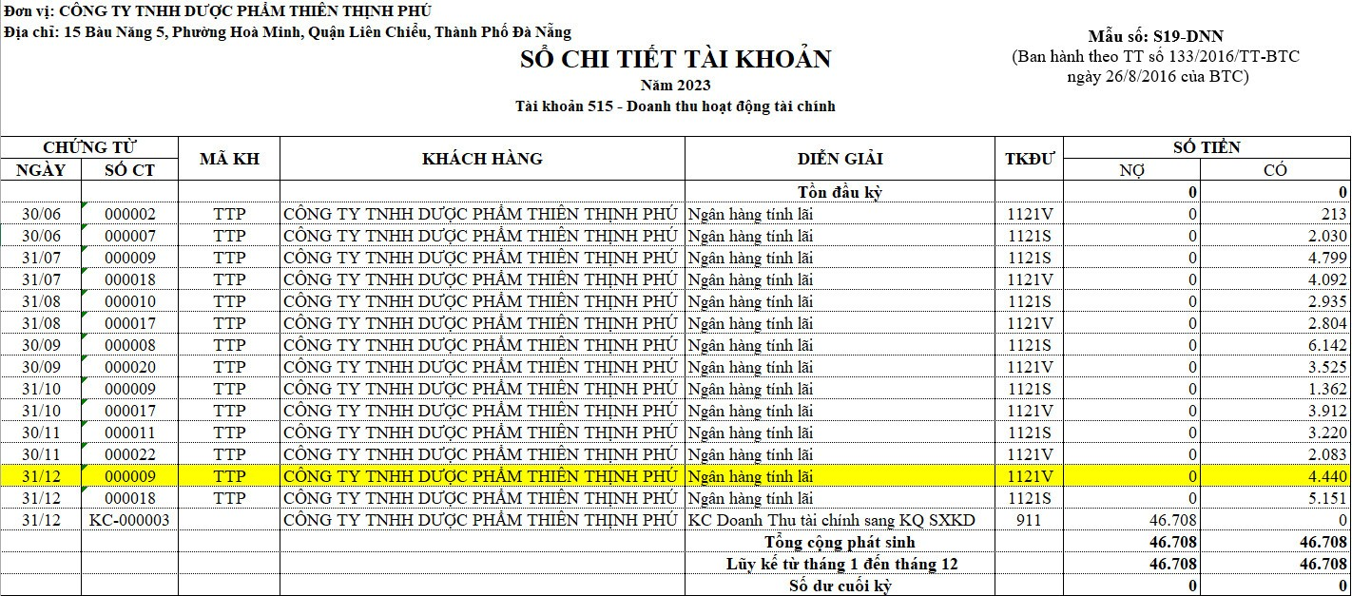
Biểu sổ 2.28: Trích sổ chi tiết tài khoản 515.

2.2.2.2 Kế toán chi phí hoạt động tài chính
a. Chứng từ sử dụng:
- Ủy nhiệm chi, phiếu thu, phiếu chi
- Sổ phụ ngân hàng, khế ước ngân hàng, thông báo lãi vay,…
b. Tài khoản sử dụng
TK 635 – “ Chi phí hoạt động tài chính”
Trong năm 2023, Công ty TNHH Dược phẩm không phát sinh bất kỳ nghiệp vụ nào liên quan đến các khoản chi phí tài chính.

2.2.2.3 Kế toán chi phí quản lý kinh doanh

a. Chứng từ sử dụng:
- Phiếu chi
- Hoá đơn GTGT
- Bảng chấm công
- Bảng lương

b. Tài khoản sử dụng:
Công ty sử dụng tài khoản 642 “chi phí quản lý kinh doanh”, tài khoản này có hai tài khoản cấp 2:
- Tài khoản 6421 “Chi phí bán hàng” gồm:
- Phân bổ chi phí công cụ, dụng cụ
- Hạch toán tiền lương, bảo hiểm xã hội
- Các chi phí khác như: xăng-dầu, tiền mua lốp xe, cước đường bộ, …
- Tài khoản 6422 “Chi phí quản lý doanh nghiệp” gồm:
- Khấu hao tài sản cố định
- Phân bổ công cụ dụng cụ
- Hạch toán tiền lương, bảo hiểm xã hội
- Các chi phí khác như: văn phòng phẩm, chuyển phát nhanh, rác, mực in, chi phí tiếp khách, dịch vụ tư vấn thuế, phí dịch vụ SMS, phí duy trì tài khoản.

c. Nghiệp vụ minh hoạ cho kế toán quản lý kinh doanh tại công ty:
- Nghiệp vụ minh họa chi phí quản lý kinh doanh:
Ví dụ 1: Chi phí lương cho toàn bộ phận nhân viên trong công ty vào tháng 11 năm 2023.
Ngày 30/11/2023, Kế toán hạch toán lương vào phần mềm kế toán Trí Việt. Căn cứ vào bảng chấm công, kế toán làm bảng lương và hạch toán lương vào phần mềm.
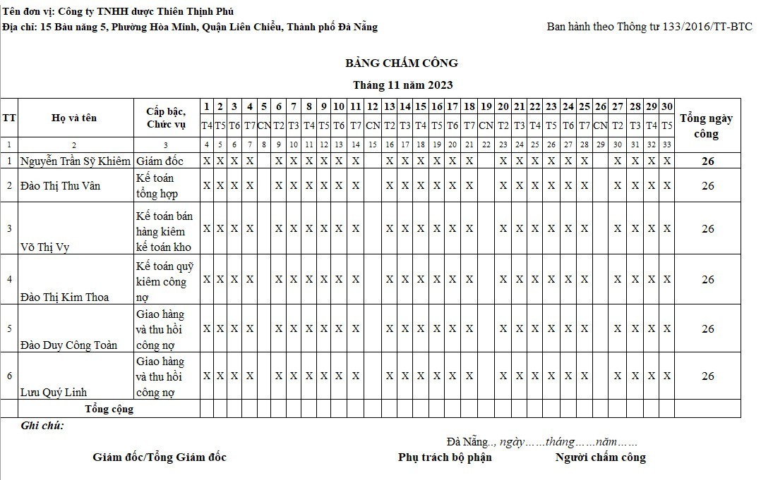
Biểu sổ 2.29: Trích bảng chấm công tháng 11 năm 2023.

Ngày 30/11/2023, Kế toán hạch toán lương vào phần mềm. Căn cứ vào bảng chấm công, kế toán làm bảng lương và hạch toán lương vào phần mềm.
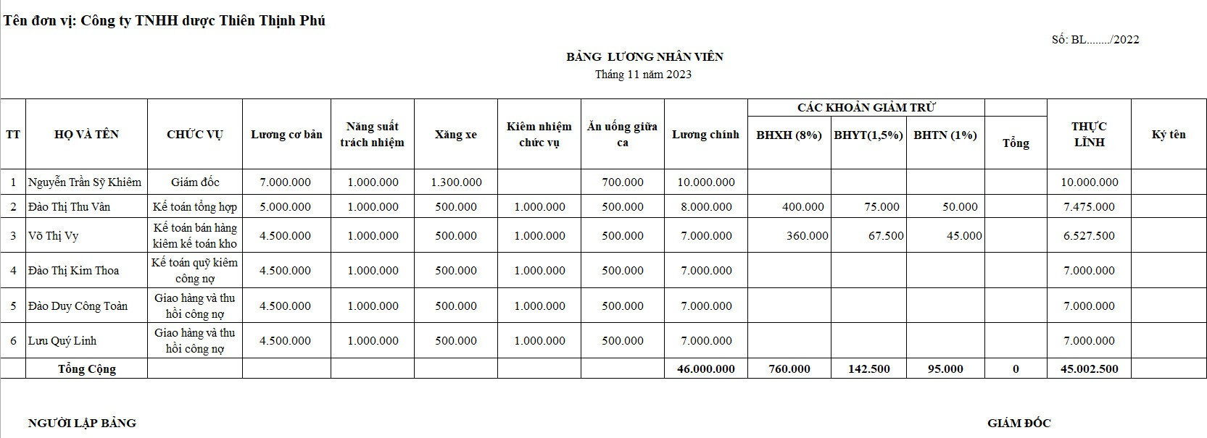
Biểu sổ 2.30: Trích bảng lương nhân viên toàn bộ phận tháng 11 năm 2023.

Ví dụ 2: Chi phí bảo hiểm xã hội tháng 11 năm 2023 của nhân viên công ty:
Ngày 30/11/2023, Kế toán hạch toán bảo hiểm xã hội vào phần mềm kế toán Trí Việt.
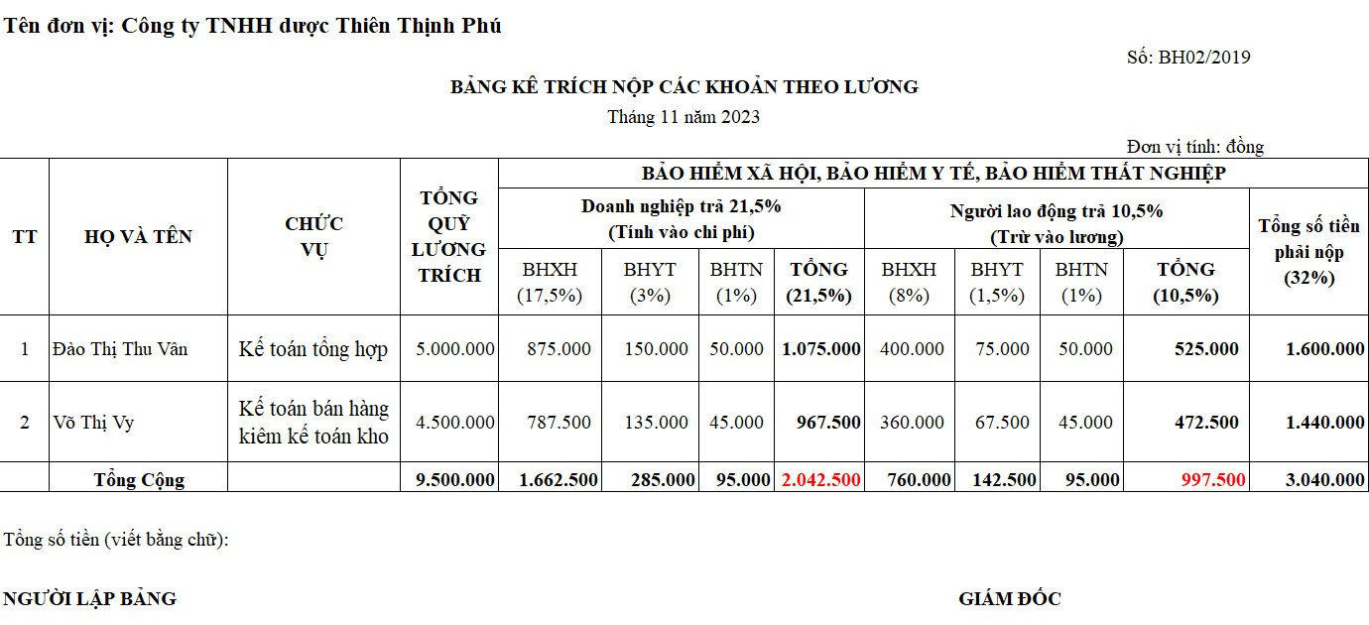
Biểu sổ 2.31: Bảng kê trích nộp các khoản theo lương tháng 11 năm 2023.
- Quy trình nhập liệu trên phần mềm:
“Kế toán tổng hợp” => “Cập nhật số liệu” => “Phiếu kế toán” => chọn tháng 11 năm 2023 => “Lọc dữ liệu”
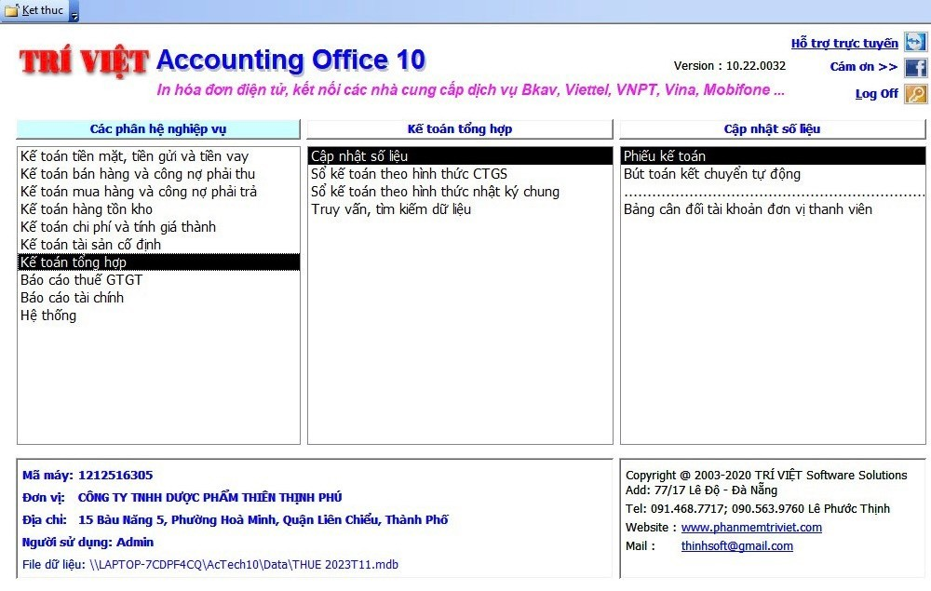
Bảng 14 Thao tác mở phiếu kế toán tiền lương.

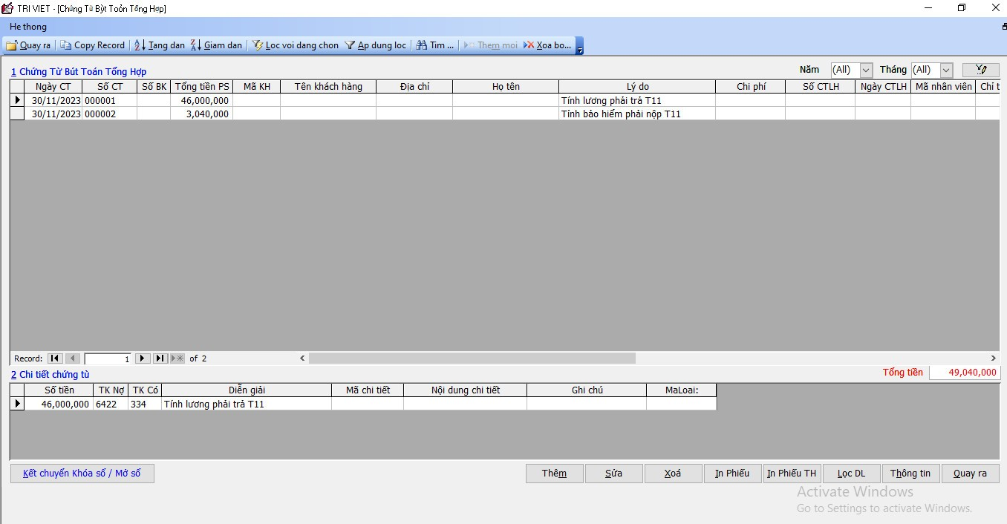
Bảng 15 Chứng từ bút toán tiền lương tháng 11 trên phần mềm Trí Việt.

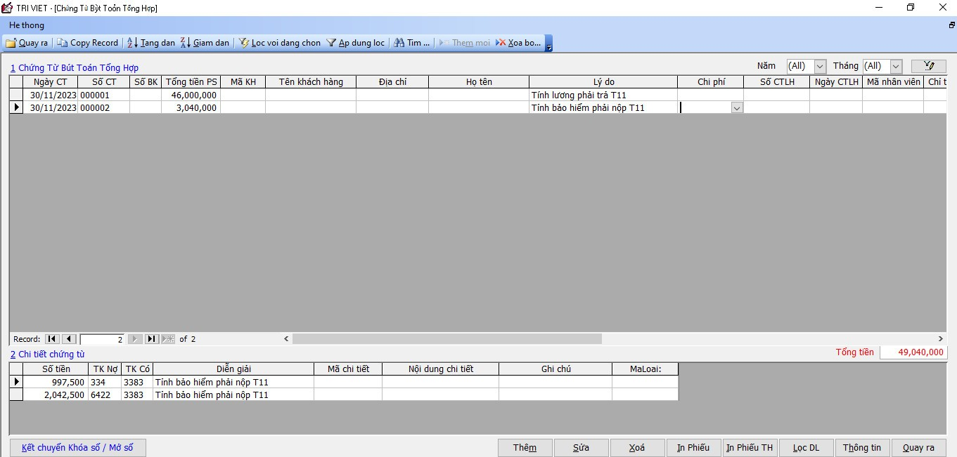
Bảng 16 Chứng từ bút toán tiền bảo hiểm phải nộp tháng 11 trên phần mềm Trí Việt.

Ví dụ 3: Chi phí phân bổ khấu hao tài sản cố định của tháng 11 năm 2023 ( Thực chất là bảng phân bổ công cụ dụng cụ tại Công ty)
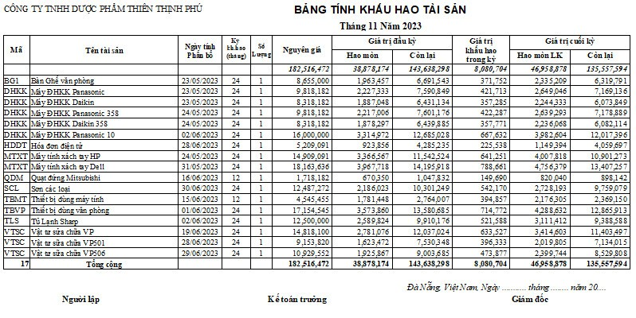
Biểu sổ 2.32: Bảng tính khấu hao tài sản của tháng 11 năm 2023.
- Quy trình nhập liệu lên phần mềm:
Vào phần mềm kế toán Trí Việt nhấn chọn “Kế toán tài sản cố định” => “Cập nhập tài sản” => “Hồ sơ tài sản”
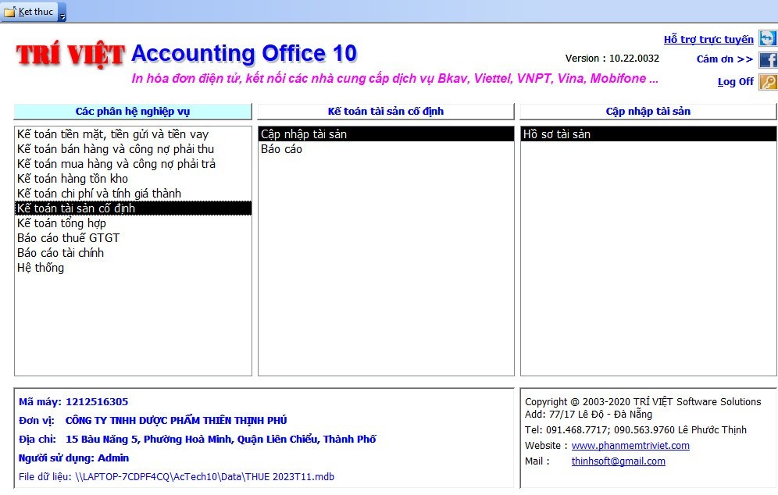
Bảng 17 Thao tác mở hồ sơ khấu hao tài sản cố định trên phần mềm Trí Việt.

Sau khi mở vào hồ sơ khấu hao tài sản cố định màn hình hiển thị như sau:
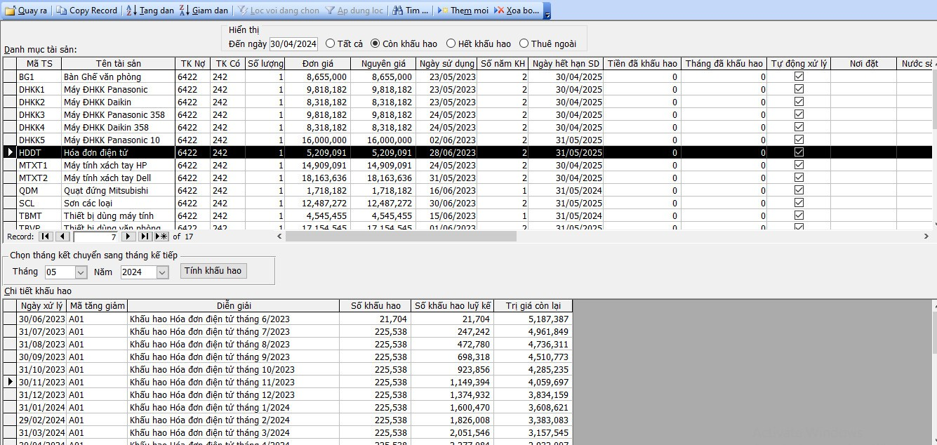
Bảng 18 Màn hình nhập liệu khấu hao tài sản cố định (hóa đơn điện tử) tháng 11 năm 2023.

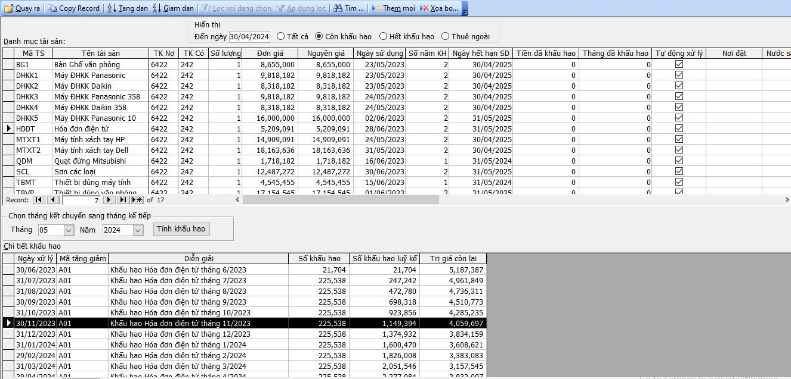
Bảng 19 Màn hình nhập liệu khấu hao tài sản cố định (hóa đơn điện tử) tháng 11/ 2023.
Trên đây là màn hình nhập liệu khấu hao tài sản cố định (hóa đơn điện tử) của tháng 11 năm 2023, những tài sản cố định còn lại tương tự bảng 13 và 14. Sau khi nhập liệu lên phần mềm, số liệu sẽ được cập nhật lên các sổ.

Ví dụ 4: Thanh toán chi phí kinh doanh bằng tiền mặt.
Ngày 24/5/2023, công ty TNHH Dược phẩm Thiên Thịnh Phú thanh toán tiền mua phần mềm Kaspersky 1 máy cho công ty TNHH Quốc Hùng theo hóa đơn số 00000977 với tổng số tiền thanh toán là 290.000 đồng.
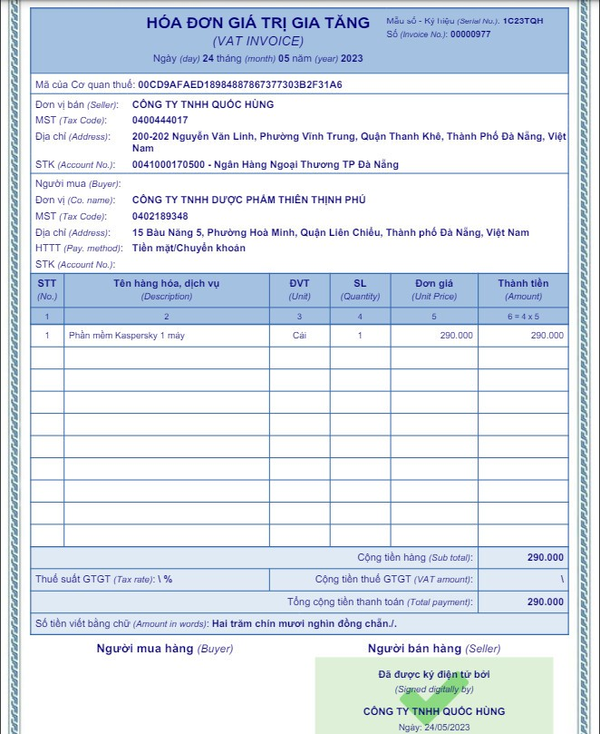
Biểu sổ 2.33: Trích Hóa đơn GTGT số 00000977.

- Quy trình nhập liệu trên phần mềm:
“Kế toán tiền mặt, tiền gửi và tiền vay” => “Cập nhật số liệu” => “Phiếu chi tiền mặt”
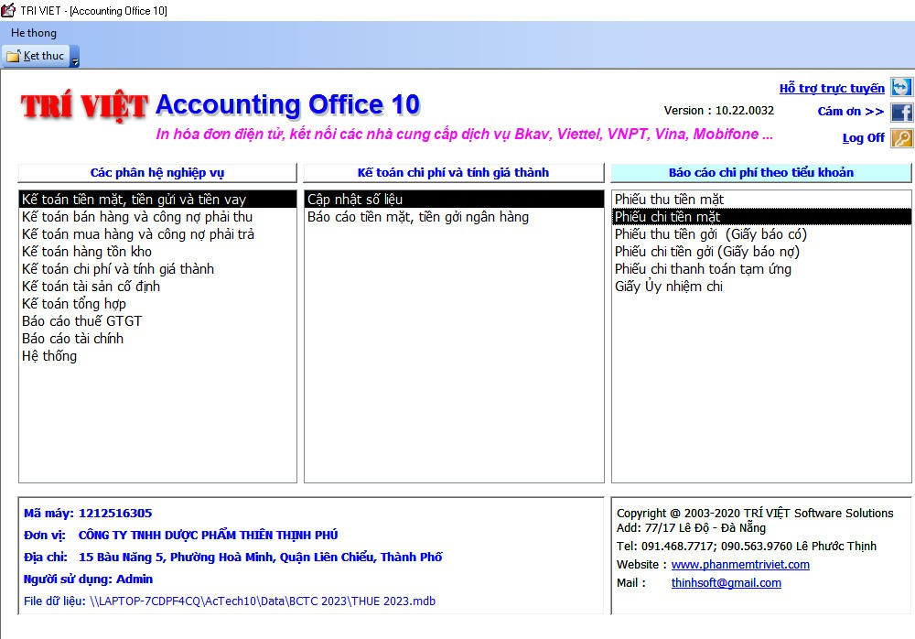
Bảng 20 Màn hình thao tác nhập phiếu chi tiền mặt.

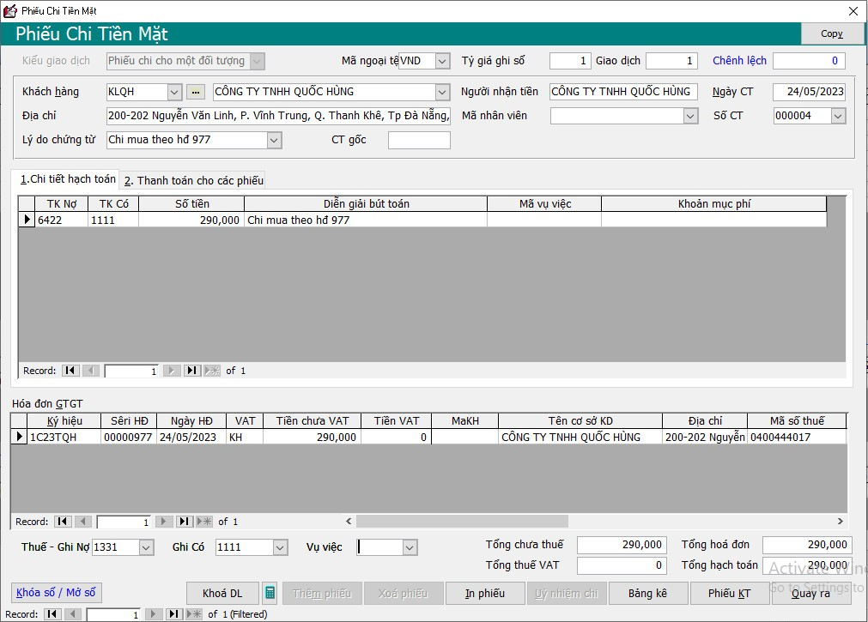
Bảng 21 Phiếu chi tiền mặt trên phần mềm kết toán Trí Việt.
Kế toán căn cứ vào hóa đơn trên lập phiếu chi tiền mặt số 000004.
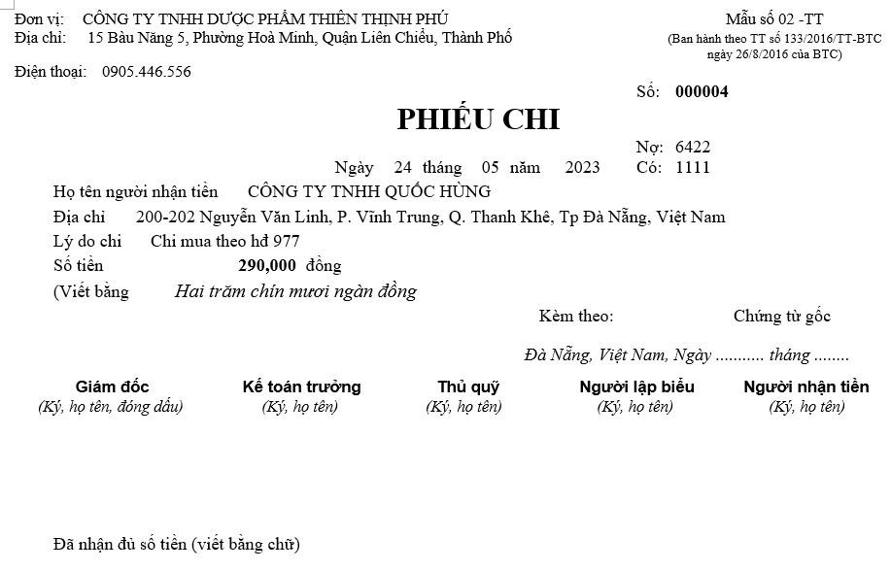
Biểu sổ 2.34: Trích Phiếu chi tiền mặt số 000004.
Ví dụ 5: Thanh toán chi phí bằng tiền gửi ngân hàng.
Ngày 29/12/2023, công ty TNHH Dược phẩm Thiên Thịnh Phú có thanh toán phí tài khoản cho ngân hàng Vietinbank với số tiền là 3.300 đồng. Ngân hàng gửi giấy báo nợ về.
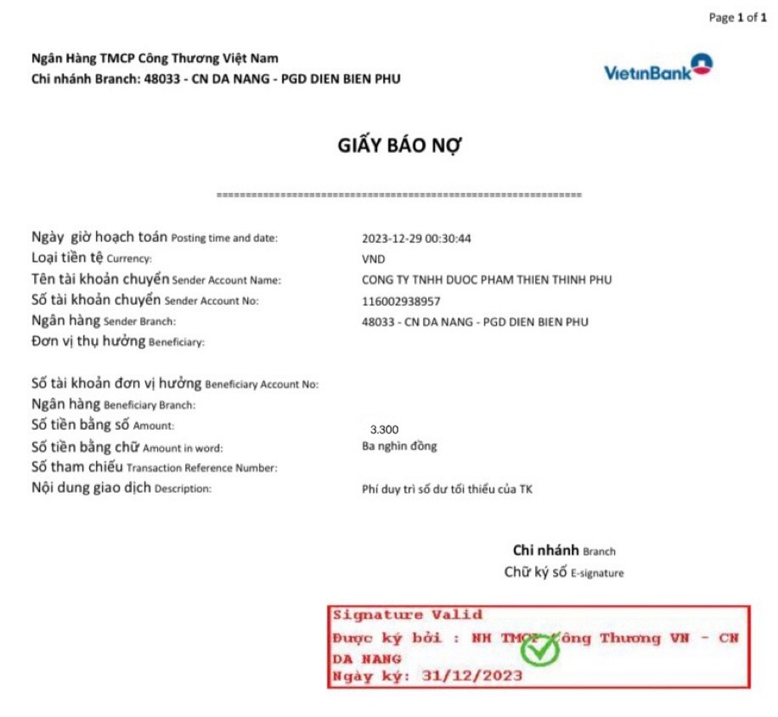
Biểu sổ 2.35: Trích giấy báo nợ từ ngân hàng Viettinbank.
- Quy trình nhập liệu trên phần mềm:
“Kế toán tiền mặt, tiền gửi và tiền vay” => “Cập nhật số liệu” => “Phiếu chi tiền gửi (GBN)
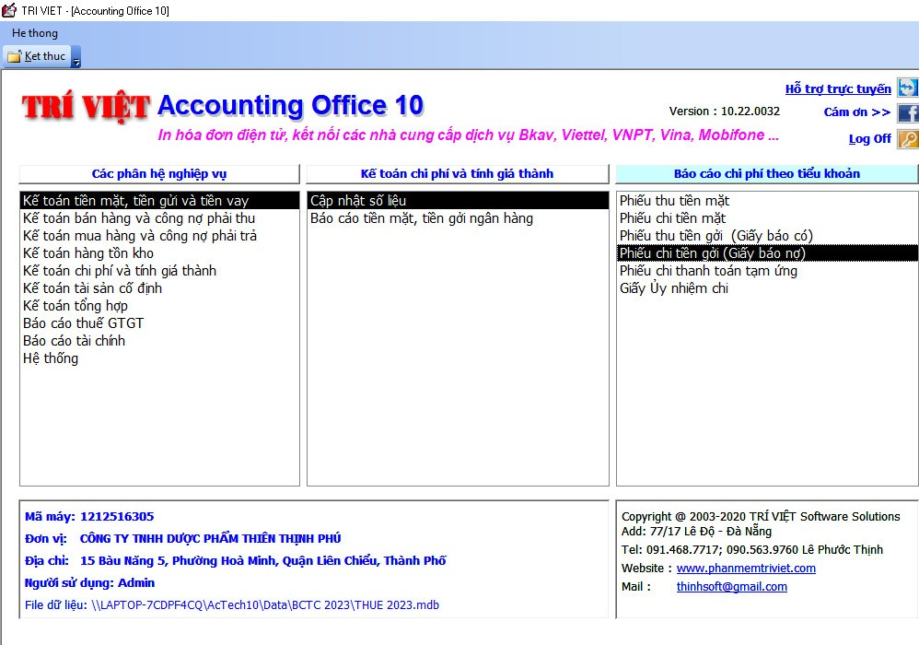
Bảng 22 Màn hình thao tác nhập phiếu chi tiền gởi (giấy báo nợ).
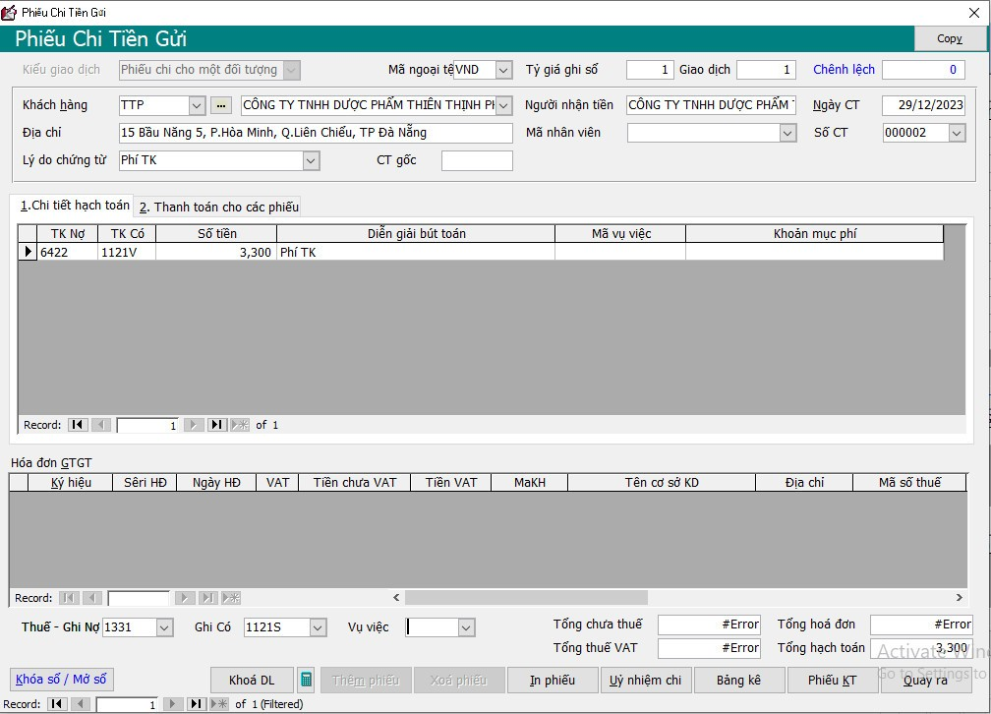
Bảng 23 Phiếu chi tiền gởi trên phần mềm kết toán Trí Việt.

Để mở và kiểm tra thông tin đã hạch toán trên Sổ nhật ký chung thì kế toán cần thực hiện những thao tác sau: Tương tự Bảng 7 => Chọn “Sổ nhật ký chung” => sau đó chọn thời gian “Năm 2023”.
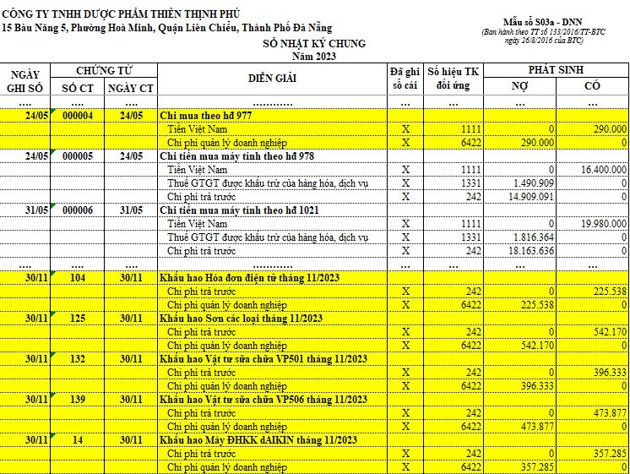
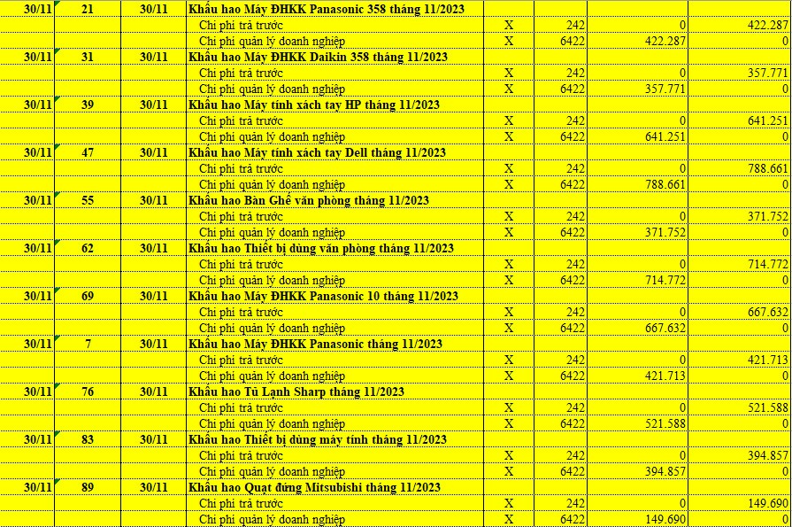
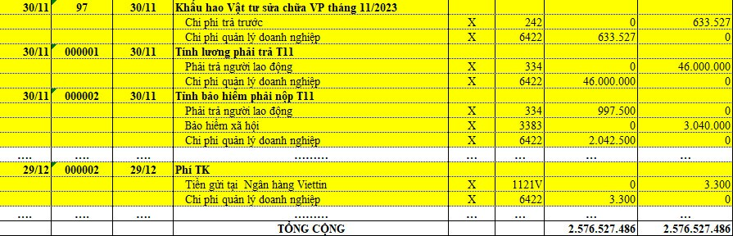
Biểu sổ 2.36: Trích Sổ nhật ký chung năm 2023.
Để mở và kiểm tra thông tin đã hạch toán trên sổ chi tiết thì kế toán cần thực hiện những thao tác tương tự bảng 7 => “Sổ chi tiết tài khoản” => sau đó chọn thời gian “Năm 2023” => Chọn tài khoản 6422.
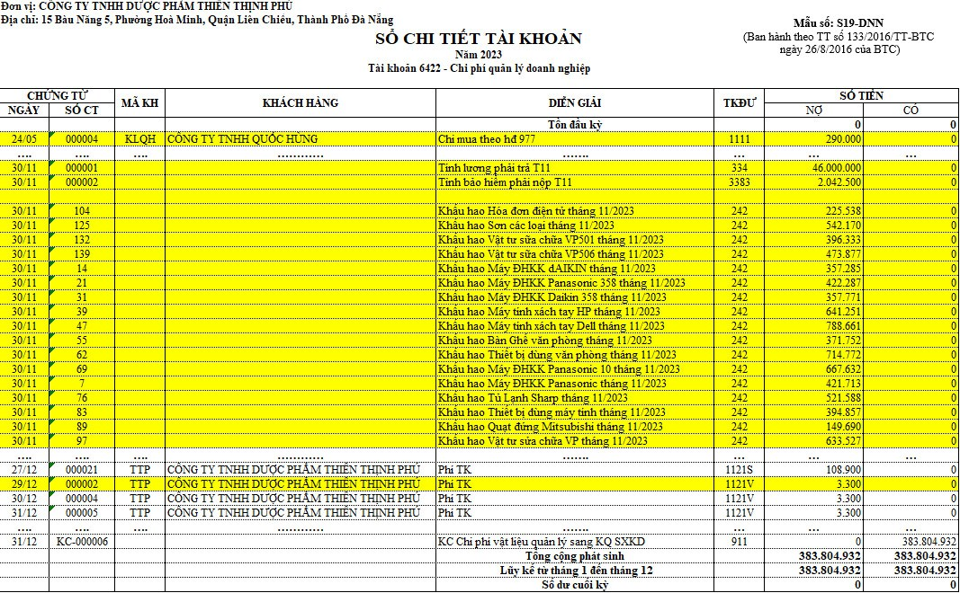
Biểu sổ 2.37: Trích sổ chi tiết tài khoản 6422.
Để mở và kiểm tra thông tin đã hạch toán trên Sổ cái thì kế toán cần thực hiện những thao tác tương tác bảng 7 => “Sổ cái” => sau đó chọn thời gian “Năm 2023” => Chọn tài khoản 642.
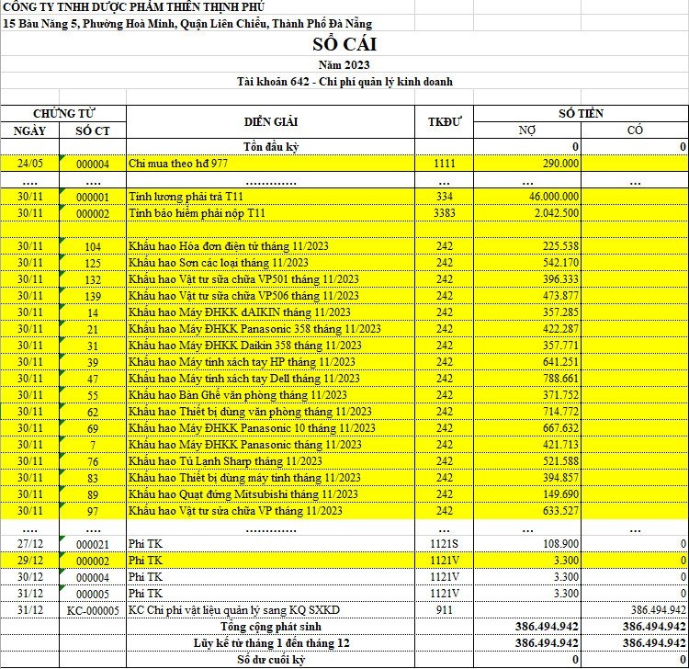
Biểu sổ 2.38: Trích sổ cái tài khoản 642.

2.2.2.4 Kế toán thu nhập khác tại công ty:
Các khoản thu nhập khác là khoản thu nhập mà doanh nghiệp không dự tính trước được hoặc có dự tính nhưng ít có khả năng thực hiện, hoặc đó là những khoản thu không mang tính chất thường xuyên. Các khoản thu nhập khác phát sinh có thể do nguyên nhân chủ quan của doanh nghiệp hoặc khách quan mang lại.
❖ Thu nhập khác của doanh nghiệp gồm:
- Thu nhập từ nhượng bán, thanh lý tài sản cố định.
- Thu tiền được phạt do khách hàng vi phạm hợp đồng.
- Các khoản thuế được ngân sách nhà nước hoàn lại.
- Thu các khoản nợ phải trả không xác định được chủ.
- Thu nhập quà biếu, quà tặng bằng tiền, hiện vật của tổ chức, cá nhân tặng cho DN.
- Các khoản thu nhập khác ngoài các khoản nêu trên

a. Chứng từ sử dụng:
- Hóa đơn GTGT
- Phiếu thu
- Biên bản thanh lí tài sản

b. Tài khoản sử dụng:
Tài khoản 711 “Thu nhập khác”

c. Nghiệp vụ minh họa của kế toán thu nhập khác tại công ty:
Công ty có một khoản thu nhập khác là chiết khấu thương mại được hưởng từ công ty cổ phần CVI Miền Nam khi nhập hàng về cho công ty TNHH Dược phẩm Thiên Thịnh Phú. Dưới đây là ví dụ cụ thể:
Ngày 14/12/2023, công ty TNHH Dược phẩm Thiên Thịnh Phú có nhập 1 lô hàng từ Công ty cổ phần CVI miền Nam với các mặt hàng như trên hóa đơn giá trị gia tăng với chiết khấu 5% trên mỗi sản phẩm (chiết khấu riêng công ty “đại lý” được hưởng)
Và khi thanh toán tiền hàng cho công ty CVI thì sẽ được trừ đi số tiền chiết khấu 5% đó cộng với số tiền khi tháng 11 công ty có chi tiền ra là 35.190.472 đồng để trả tiền chi hộ cho khách hàng ở 3 nhóm là MP, TPCN, Thuốc.
Suy ra tổng tiền hàng là 61.623.772 - 35.190.472 (= Ck 5% của các mặt hàng nhập về + tiền chi hộ KH tháng 11/2023)
Hóa đơn nhập hàng số 20500 được gửi từ công ty cổ phần CVI miền Nam như sau:
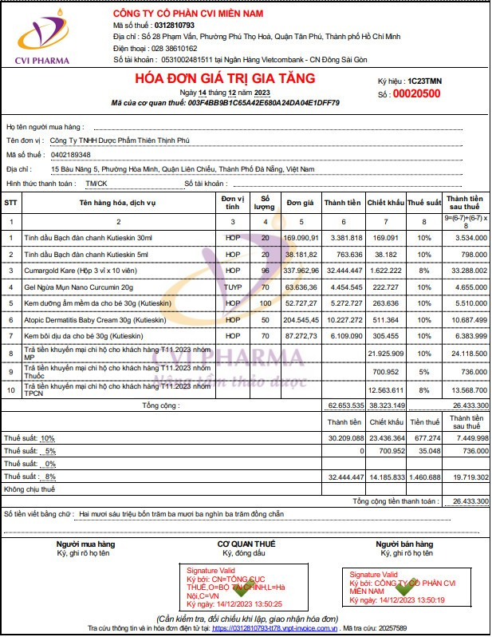
Biểu sổ 2.39: Trích Hóa đơn GTGT số 20500.
*Giải thích số liệu:
- 62.653.535 => cộng tổng của thành tiền
- 38.323.149 => cộng tổng chiết khấu
- 21.925.909 *10% = 24.118.500
- 700.952*5%=736.000
- 12.563.611*8%=13.568.700
- =>Thành tiền sau thuế từ STT 1-7 trừ 8-10 = tổng tiền thanh toán (26.433.300).
- 30.209.088 => Số Thứ Tự 1+2+4+5+6+7
- 32.444.447 => STT 3
- 23.436.364 => STT 1+2+4+5+6+7+8
- 700.925 => STT 9
- 14.185.833 => STT 3+10
- 30.209.088-23.436.364=6.772.724 (*10%=677.274)
- 0-700.925=700.925(*5%=35.048)
- 32.444.447-14.185.833=18.258.614(*8%=1.460.689)
- 7.449.998=30.209.088-23.436.364+677.274
- 736.000=0-700.925+35.048
- 19.719.302=32.444.447-14.185.833+1.460.689
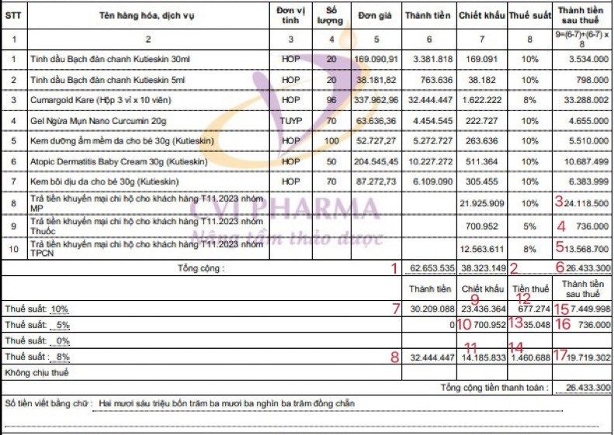
Sau khi nhận được hóa đơn, kế toán nhập liệu lên phần mềm kế toán Trí Việt theo các bước sau: Vào “Kế toán mua hàng và công nợ phải trả” => “Cập nhật số liệu” => “Phiếu nhập hàng mua” => chọn thời gian “01/12/2023 đến ngày 31/12/2023” => “Lọc dữ liệu”.
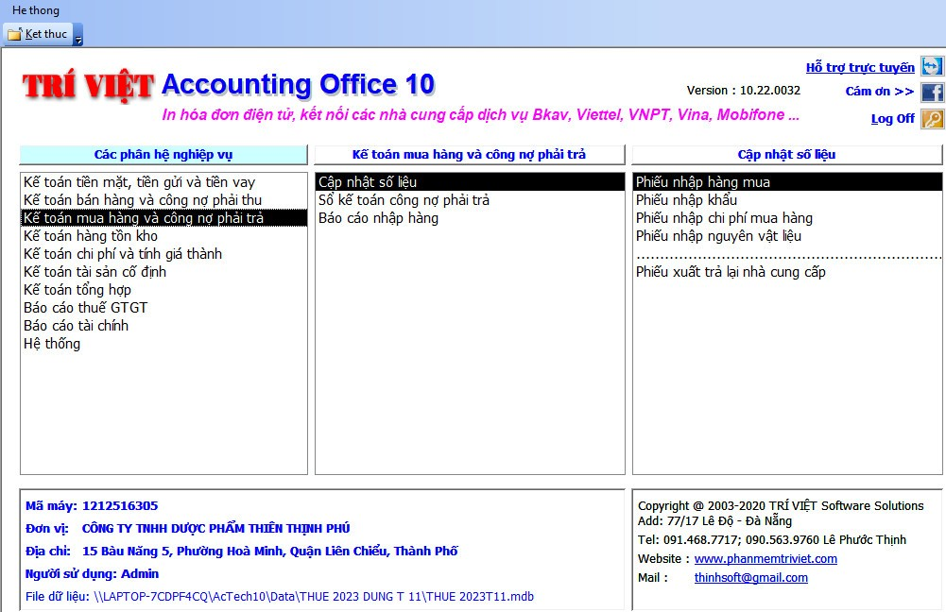
Bảng 24 Màn hình thao tác nhập phiếu nhập hàng mua.

Phiếu nhập hàng mua số 20500 được thể hiện như sau:
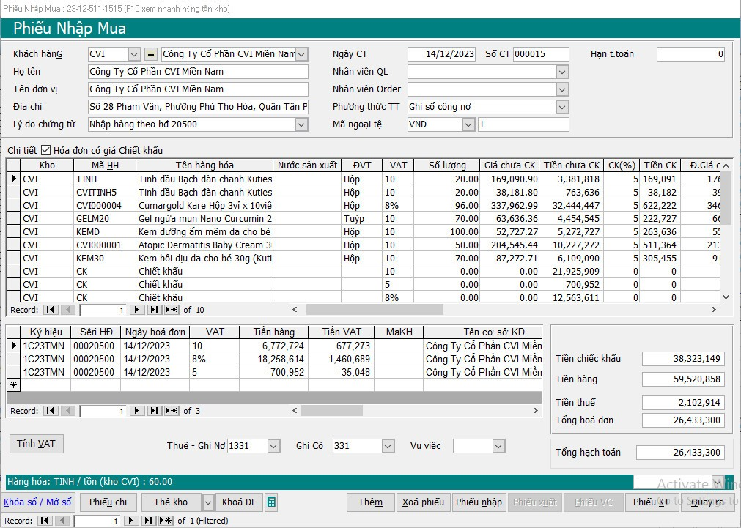
Bảng 25 Hóa đơn bán hàng kiêm phiếu xuất kho số 20500 trên phần mềm Trí Việt.

Để mở và kiểm tra thông tin đã hạch toán trên Sổ nhật ký chung thì kế toán cần thực hiện những thao tác sau: Tương tự Bảng 7 => Chọn “Sổ nhật ký chung” => sau đó chọn thời gian “Năm 2023”.
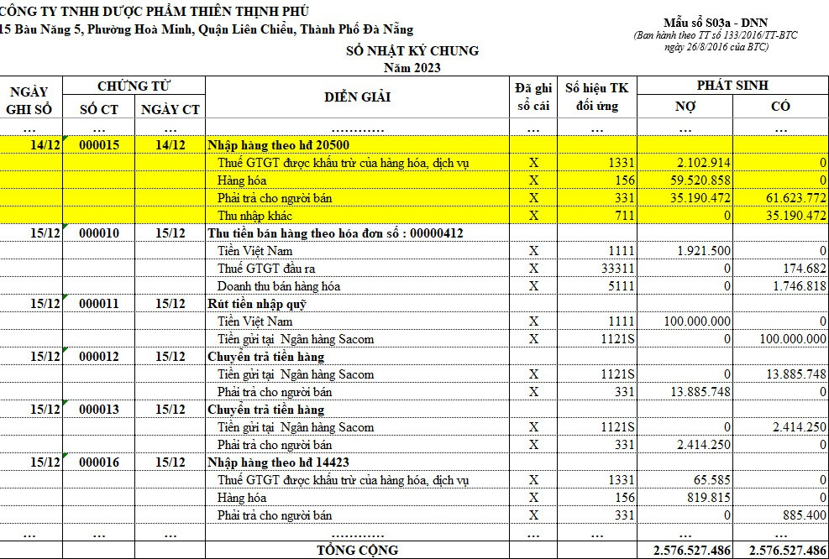
Biểu sổ 2.40: Trích Sổ nhật ký chung năm 2023.
* Định khoản nghiệp vụ trên:
1)Nợ 156 59.520.858 2)Nợ 331 35.190.472
Nợ 1331 2.102.914 Có 711 35.190.472
Có 331 61.623.772
*Cơ sở của số liệu:
1) 2.102.991=(677.273 + 1.460.689) – 35.048 (trên hóa đơn GTGT) => Thuế GTGT được khấu trừ
2) 59.520.858 =>Tổng tiền hàng hóa (ở sổ chi tiết 156)
3) 35.190.472 => Số tiền nhà cung cấp trả cho công ty khi tháng 11.202023 công ty đã chi hộ tiền khuyến mãi cho khách hàng.
4) 61.623.772 => bằng tiền hàng hóa + tiền thuế gía trị gia tăng được khấu trừ.

Sau khi nhập liệu, số liệu sẽ được cập nhật lên các sổ. Để mở và kiểm tra thông tin đã hạch toán trên Sổ cái thì kế toán cần thực hiện những thao tác sau: Tương tự Bảng 7 => “Sổ cái” => sau đó chọn thời gian “Năm 2023” => Chọn tài khoản 711.
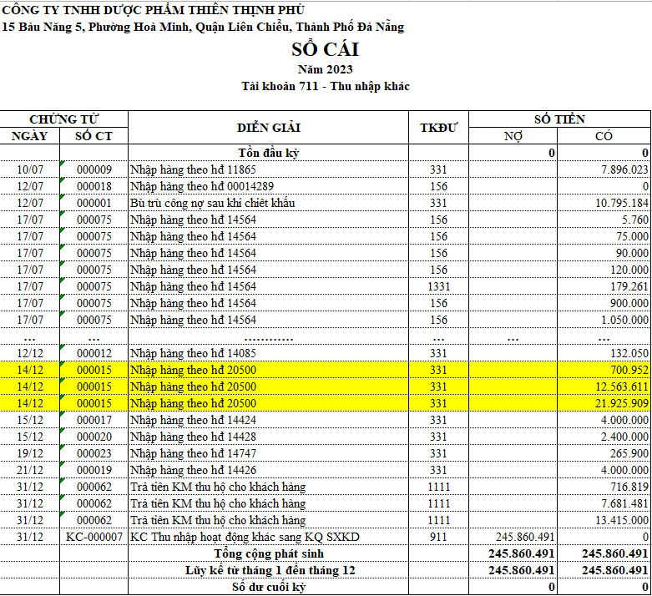
Biểu sổ 2.41: Trích sổ cái tài khoản 711.
Để mở và kiểm tra thông tin đã hạch toán trên sổ chi tiết thì kế toán cần thực hiện những thao tác tương tự bảng 7 => chọn “Sổ chi tiết tài khoản” => sau đó chọn thời gian “Năm 2023” => Chọn tài khoản 711”.
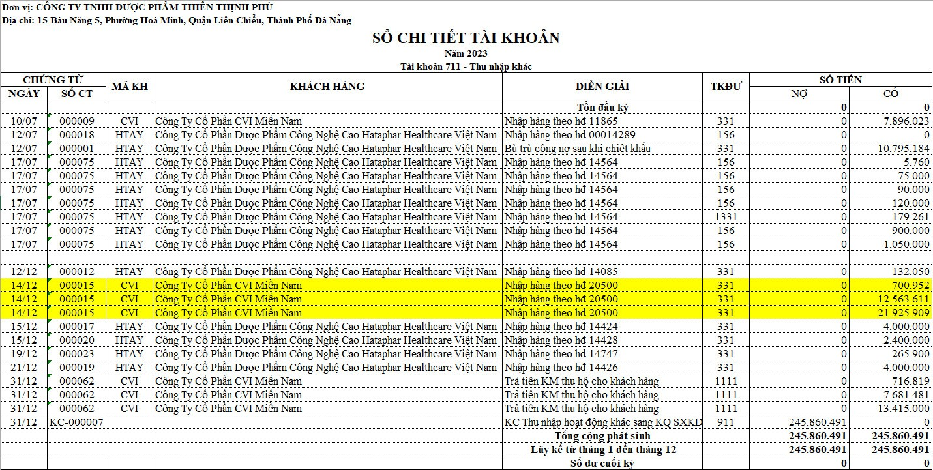
Biểu sổ 2.42: Trích sổ chi tiết tài khoản 711.

2.2.2.5. Kế toán chi phí khác:
a. Chứng từ sử dụng:
- Giấy phụ ngân hàng, sổ nhật ký chung, sổ cái, sổ chi tiết,…
b. Tài khoản sử dụng:
TK 811 – “Chi phí khác”
Trong năm 2023, công ty. TNHH Dược Phẩm Thiên Thịnh Phú không phát sinh bất ký nghiệp vụ nào liên quan đến các khoản chi phí khác.

2.2.2.6 Kế toán chi phí thuế thu nhập doanh nghiệp của công ty:

a. Chứng từ sử dụng:
- Tờ khai quyết toán thuế thu nhập doanh nghiệp
- Phụ lục 03_1A_TNDN

b. Tài khoản sử dụng
TK 821 – “Chi phí thuế thu nhập doanh nghiệp”

c. Nghiệp vụ minh họa cho kế toán chi phí thuế thu nhập doanh nghiệp của công ty
Năm 2023 lợi nhuận của công ty (-111.754.104) nên không nộp thuế thu nhập doanh nghiệp. Dưới đây là tờ khai quyết toán thuế Thu nhập doanh nghiệp (mẫu số 03/TNDN) năm 2023 của Công ty.
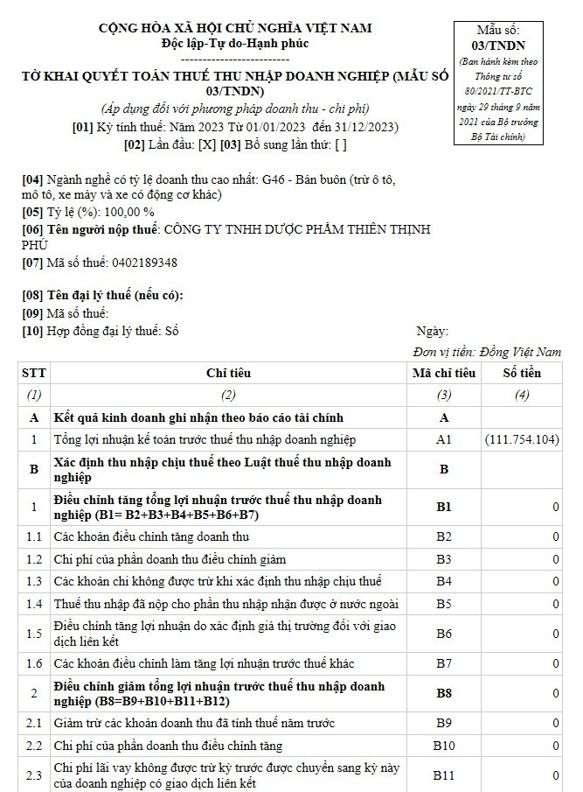
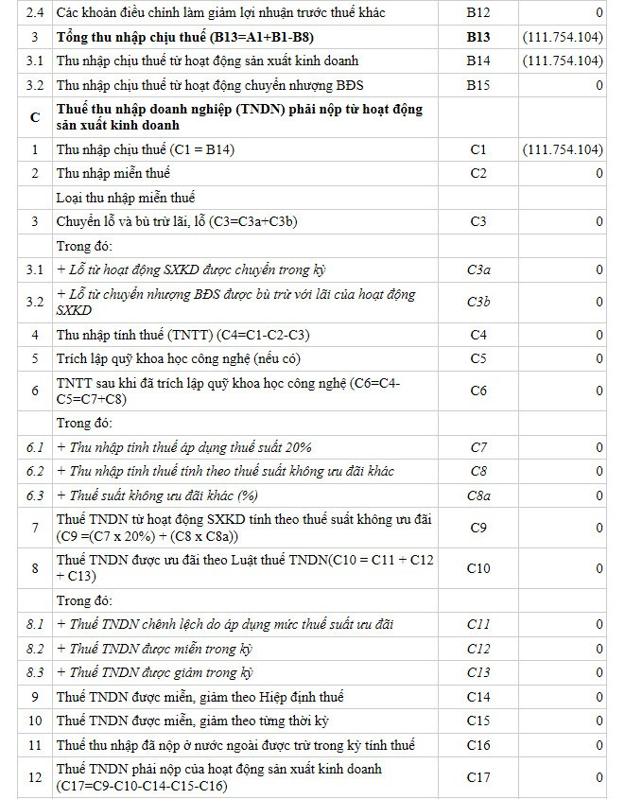
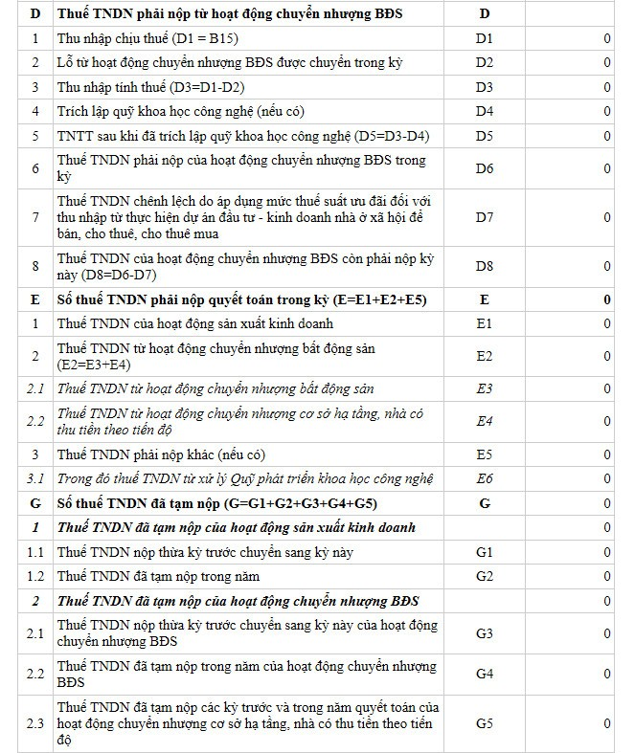
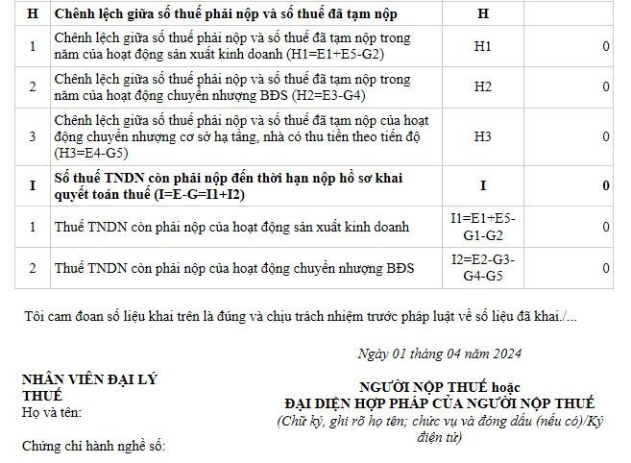
Biểu sổ 2.43: Trích tờ khai quyết toán thuế Thu nhập doanh nghiệp năm 2023.
Trên phần mềm Trí Việt không hạch toán bất cứ số liệu nào.
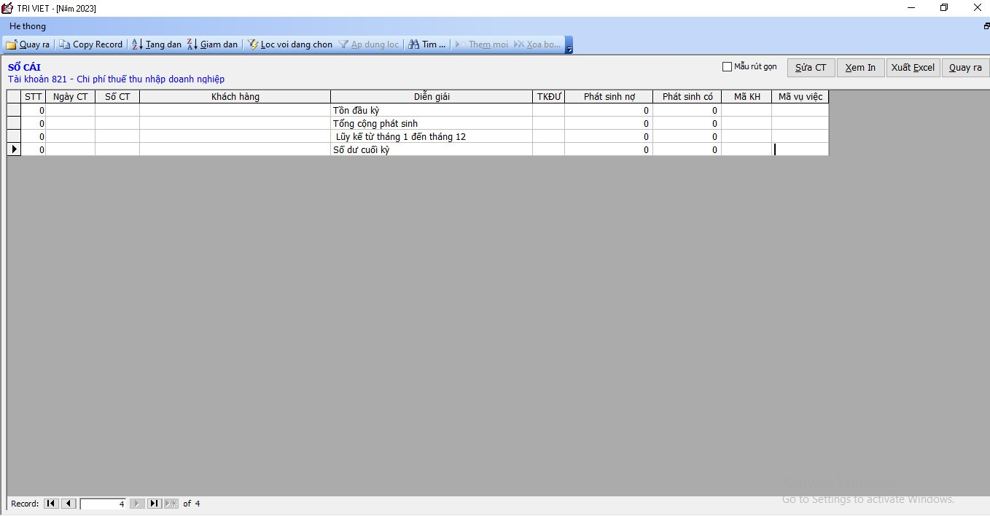
Bảng 26 Màn hình nhập liệu chi phí thuế thu nhập doanh nghiệp.
Không hạch toán lên phần mềm tương đương với không có số liệu lên các sổ => sổ trống ( Sổ cái và sổ chi tiết 821 nằm ở phụ lục 4 và 5).

2.2.2.7 Kế toán xác định kết quả hoạt động kinh doanh của công ty:

a. Chứng từ sử dụng:
- Phiếu kết chuyển.

b. Tài khoản sử dụng:
Tài khoản 911 – “Xác định kết quả hoạt động kinh doanh”
Cuối kỳ, căn cứ vào số phát sinh của tài khoản doanh thu bán hàng, doanh thu hoạt động tài chính, thu nhập khác, chi phí giá vốn hàng bán, chi phí quản lý doanh nghiệp, chi phí tài chính phát sinh trong kỳ đã phản ánh ở sổ cái, sổ chi tiết. Kế toán tiến hành xuất dữ liệu từ các sổ, bút toán kết chuyển trên phần mềm kế toán Trí Việt để xác định kết quả kinh doanh. Sau bút toán kết chuyển, số liệu sẽ cập nhật vào sổ cái tài khoản 911.

c. Nghiệp vụ minh họa cho kế toán xác định kết quả kinh doanh của công ty:
Ngày 30/12/2023, kế toán thực hiện bút toán kết chuyển doanh thu, chi phí để xác định kết quả hoạt động kinh doanh của công ty. Để nhập phiếu kết chuyển trên phần mềm kế toán Trí Việt ta thực hiện các bước sau: Chọn “kế toán tổng hợp” => “cập nhật số liệu” => Bút toán kết chuyển tự động”.
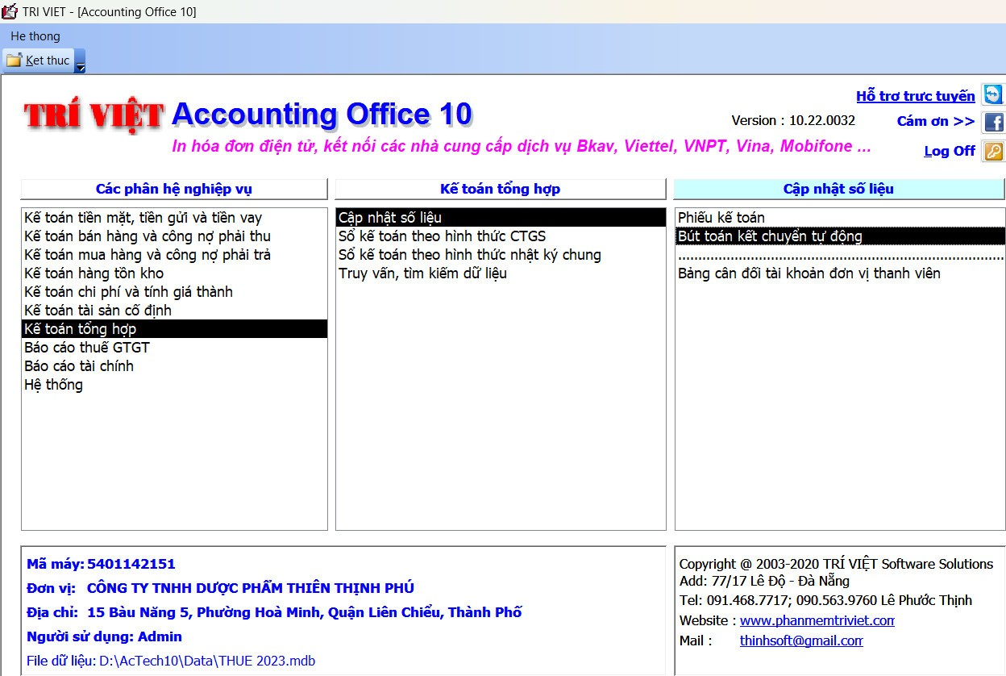
Bảng 27 Màn hình thao tác nhập phiếu kết chuyển.

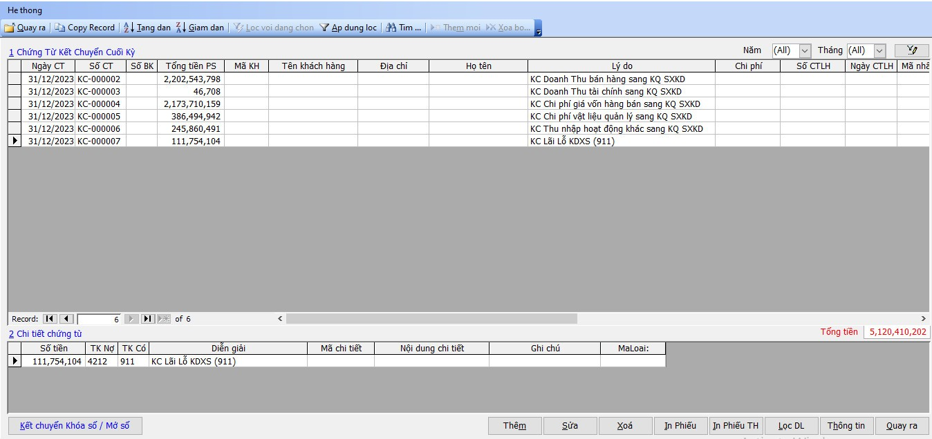
Bảng 28 Màn hình thực hiện bút toán kết chuyển để xác định kết quả kinh doanh cuối kỳ.
Phần mềm tự cập nhật lên sổ. Để mở và kiểm tra thông tin đã hạch toán trên Sổ nhật ký chung thì kế toán cần thực hiện những thao tác sau: Tương tự Bảng 7 => Chọn “Sổ nhật ký chung” => sau đó chọn thời gian “Năm 2023”.
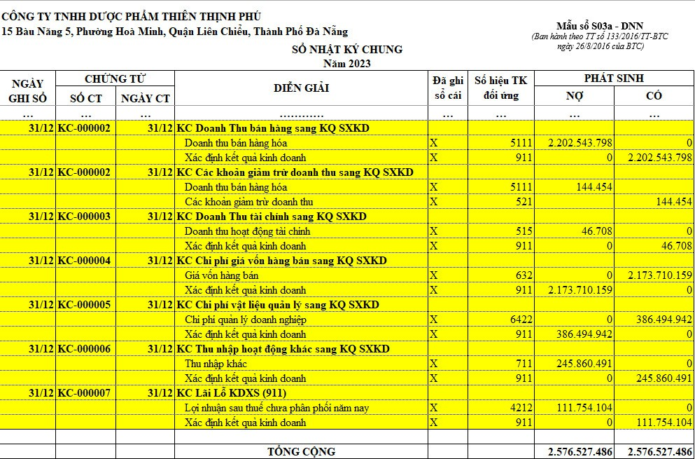
Biểu sổ 2.44: Trích Sổ nhật ký chung năm 2023.
Để mở và kiểm tra thông tin đã hạch toán trên Sổ cái thì kế toán cần thực hiện những thao tác sau: Tương tự Bảng 8 => “Sổ cái” => sau đó chọn thời gian “Năm 2023” => Chọn tài khoản 911.
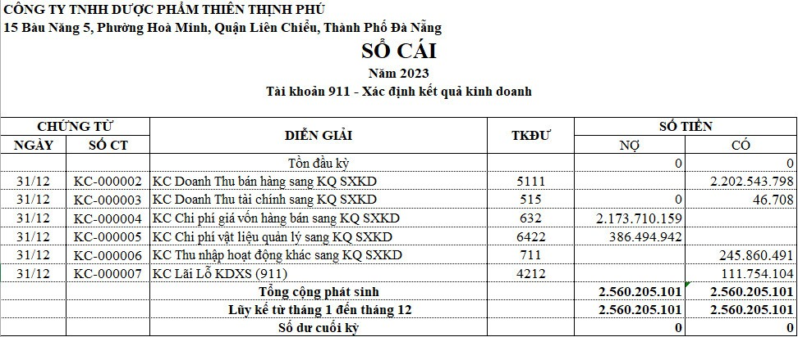
Biểu sổ 2.45: Trích sổ cái tài khoản 911.

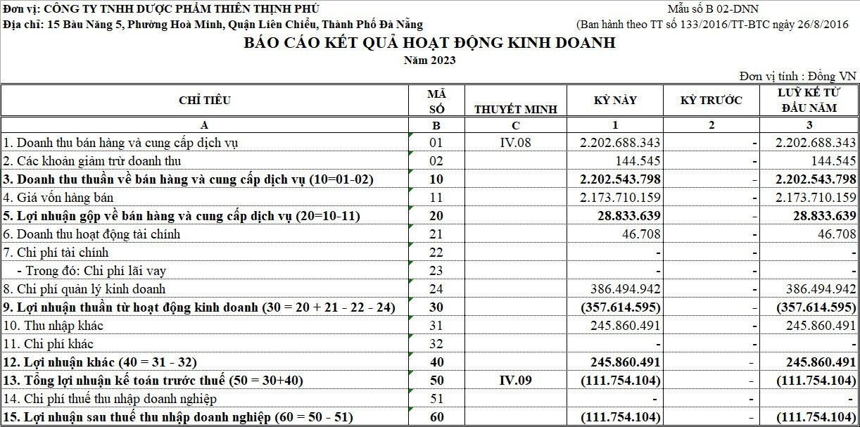
Biểu sổ 2.46: Trích báo cáo kết quả hoạt động kinh doanh năm 2023.

CHƯƠNG 3: MỘT SỐ Ý KIẾN GÓP PHẦN HOÀN THIỆN KẾ TOÁN BÁN HÀNG VÀ XÁC ĐỊNH KẾT QUẢ HOẠT ĐỘNG KINH DOANH TẠI CÔNG TY TNHH DƯỢC PHẨM THIÊN THỊNH PHÚ

3.1 Đánh giá chung về thực trạng kế toán bán hàng và xác định kết quả kinh doanh tại công ty TNHH Dược phẩm Thiên Thịnh phú
Công ty TNHH Dược phẩm Thiên Thịnh Phú là công ty kinh doanh về các loại thuốc và thực phẩm chức năng bảo vệ sức khỏe.
Cho đến hôm nay, công ty đã không ngừng phát triển về quy mô cũng như chất lượng hàng hóa ngày càng đa dạng với giá cả hợp lý đáp ứng được đa phần nhu cầu của khách hàng trong thành phố.
Qua quá trình tìm hiểu về thực tế với hoạt động kinh doanh và hoạt động kế toán tiêu thụ và xác định kết quả kinh doanh tại Công ty TNHH Dược phẩm Thiên Thịnh Phú em nhận thấy từ ngày thành lập công ty cho đến nay công tác kế toán tại công ty đã tương đối phù hợp với đặc điểm kinh doanh của đơn vị. Quá trình kinh doanh của công ty đã chấp hành tốt các quy định của Nhà nước, nỗ lực phát triển và hoàn thiện mọi mặt, tạo công ăn việc làm và thu nhập ổn định cho nhiều lao động. Tuy nhiên, một số vấn đề trong công tác kế toán vẫn chưa thực sự phù hợp, công ty còn có những mặt hạn chế cần được quan tâm và khắc phục.

3.1.1 Ưu điểm
-Về tổ chức bộ máy kế toán
Công tác kế toán ở công ty hiện nay được tổ chức một cách linh hoạt và phù hợp với tình hình thực tế cũng như đáp ứng đầy đủ những yêu cầu quản lý của công ty. Các nghiệp vụ kinh tế phát sinh tại công ty hầu hết đều có sự phê duyệt của giám đốc và được phản ánh kịp thời, đầy đủ trên hệ thống chứng từ kế toán.
Bên cạnh đó, kế toán viên năng động có tinh thần trách nhiệm cao, có trình độ chuyên môn nghiệp vụ, nắm vững các chính sách chế độ của Nhà nước. Từ đó giúp cho việc tổ chức công tác kế toán tránh được các rủi ro, sai sót ảnh hưởng đến hiệu quả kinh doanh của công ty.
- Về hình thức kế toán:
Công ty hiện đang sử dụng phần mềm Kế Toán Trí Việt cho quy trình kế toán, mang lại nhiều lợi ích như sau:
+ Phần mềm được thiết kế cho các công ty vừa và nhỏ, vì vậy rất đơn giản và dễ sử dụng.
+ Giao dịch được ghi lại trên phần mềm, giúp xử lý thông tin nhanh hơn. Do đó, kế toán tiết kiệm được thời gian và công sức.
+ Tất cả các giao dịch và thông tin đều có sẵn trên trên phần mềm, kế toán viên cũng có thể cung cấp thông tin kế toán cho công ty nhanh hơn khi cần thiết.
- Về trình tự hạch toán:
+ Kế toán đã áp dụng trình tự hạch toán theo đúng chuẩn mực kế toán đã ban hành của Bộ Tài Chính. Vì vậy giúp cho việc ghi sổ kế toán phù hợp, nhanh chóng, chính xác và phản ánh các nghiệp vụ phát sinh được đúng nhất, kịp thời và thiện tiên cho việc kiểm tra, xử lý số liệu.
+ Công ty áp dụng hình thức kế toán Nhật ký chung hoàn toàn phù hợp với điều kiện hiện tại của công ty.
- Về công tác doanh thu: Các nghiệp vụ kinh tế phát sinh về cung cấp dịch vụ và bán hàng đều được kế toán ghi nhận doanh thu đầy đủ, kịp thời và chính xác.
- Về công tác chi phí: Mọi chi phí phát sinh trong kỳ đều được quản lý chặt chẽ, đảm bảo tính hợp lý và cần thiết để tối đa hóa lợi nhuận.
- Về công tác xác định kết quả hoạt động kinh doanh: Công tác kế toán xác định kết quả kinh doanh tại công ty đã phần nào đáp ứng được yêu cầu của Ban Giám đốc trong việc cung cấp thông tin về tình hình kinh doanh của công ty một cách kịp thời và chính xác.

3.1.2 Nhược điểm
-Về tổ chức bộ máy kế toán
Công ty TNHH Dược phẩm Thiên Thịnh Phú với quy mô hoạt động nhỏ nên số lượng nhân viên tương đối ít. Vì thế, mỗi nhân viên đảm nhận nhiều công việc hơn dẫn đến vấn đền bất kiêm nhiêm tại công ty.
+Thứ nhất, kế toán bán hàng ngoài việc hỗ trợ bán hàng, còn kiêm kế toán kho, thực hiện quản lý, xuất kho hàng hóa đồng thời chịu trách nhiệm lập hóa đơn, phiếu xuất kho. Việc kiêm nhiệm kế toán bán hàng và kế toán kho là một hạn chế trong khâu tổ chức phần hành dẫn đến một số vấn đề sai sót hoặc gian lận có thể xảy ra. Nếu hai phần hành này được phân ra cho hai nhân viên thì khi phát sinh nghiệp vụ, hàng hóa được bán ra sẽ được ghi chép hai lần bởi hai cá nhân khác nhau, nhờ đó tránh ghi nhận sai giá bán, đồng thời sai sót trong việc phản ánh nghiệp vụ thì sẽ dễ dàng trong việc kiểm tra và đối chiếu.
+Thứ hai, kế toán tiền kiêm theo dõi các khoản công nợ của khách hàng. Sự kiêm nhiệm này có thể dẫn đến các nguy cơ gian lận hoặc sai sót như kế toán chi tiền cho nghiệp vụ không có thực và lấy sổ tiền đó sử dụng cho cá nhân, hoặc khi thu tiền của khách hàng kế toán không ghi nhận số tiền nhận được từ khách hàng hoặc chỉ ghi nhận một phần. Như vậy số dư công nợ của khách hàng không thay đổi mặc dù khách hàng đã thực hiện thanh toán. Bên cạnh đó do một kế toán phải đảm nhiệm nhiều phần hành khác nhau nên chức năng giám sát và đối chiếu giữa các thành phần kế toán bị hạn chế.
-Về hệ thống tài khoản:
Nghiệp vụ phát sinh chưa được kế toán hạch toán hợp lý. Theo TT 133/2016/TT-BTC ngày 26/08/2016 Bộ Tài Chính ban hành thì công ty không còn sử dụng tài khoản 521 mà công ty hạch toán vào 521 là sai. Đáng lẽ nên hạch toán phần giảm trừ doanh thu thẳng vào nợ tài khoản 5111.

3.2 Một số ý kiến góp phần hoàn thiện công tác kế toán bán hàng và xác định kết quả kinh doanh tại công ty TNHH Dược phẩm Thiên Thịnh Phú
Công tác kế toán bán hàng và xác định kết quả hoạt động kinh doanh của công ty đã có nhiều cố gắng trong việc cải tiến, đổi mới nhưng bên cạnh đó vẫn tồn tại ở một số khâu cần sửa đổi hoàn thiện hơn. Qua nghiên cứu lý luận và thực tiến công tác kế toán ở công ty, em xin đề xuất một số ý kiến nhằm hoàn thiện công tác kế toán bán hàng và xác định kết quả hoạt động kinh doanh như sau:
- Đối với công ty hoạt động có quy mô nhỏ, sự kiêm nhiệm giữa các phần hành trong phòng kế toán là điều rất khó tránh khỏi. Để giải quyết vấn đề bất kiêm nhiệm thì công ty có thể tuyển dụng thêm nhân viên mới để xử lý công việc theo dõi công nợ phải thu khách hàng giúp tách biệt công việc của kế toán quỹ kiêm theo dõi nợ phải thu để hạn chế sai sót.
- Bên cạnh đó, giám đốc nên thường xuyên có mặt tại cửa hàng giám sát các hoạt động kinh doanh tại công ty, theo dõi tình hình hàng hóa trong kho, xuất bán, xuất hóa đơn, tình hình công nợ của khách hàng để cập nhật được hoạt động kinh doanh của công ty.
- Kế toán trong công ty nên tách riêng nhiệm vụ ra, mỗi người chỉ nên kiêm nhận một lĩnh vực kế toán để dễ dàng tập trung nhiệm vụ, cũng như tránh gian lận, sai sót. Bên cạnh đó, cần tách niệt kế toán với thủ quỹ trong công ty
- Kế toán các bộ phận cần phối hợp hoàn thành nhiệm vụ để chu trình hạch toán được diến ra đầy đủ và đúng thời điểm
- Tên trên bảng tính khấu hao tài sản cố định của công ty là sai
=> Công ty nên đổi tên thành bảng phân bổ công cụ dụng cụ tại Công ty. Vì giá trị
< 30 triệu.
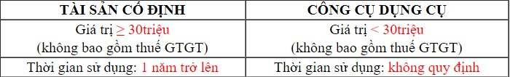

- Công ty dùng Thông tư 133 và không có đề xuất nào lên Bộ tài chính để xin chỉnh sửa hệ thống tài khoản nào nên công ty không được phép sử dụng tài khoản 521, việc xuất hiện tài khoản 521 như đã trình bày ở nội dung kế toán các khoản giảm trừ doanh thu ở Chương 2 là không hợp lý.

Nên từ phiếu giao hàng sai như thế này:
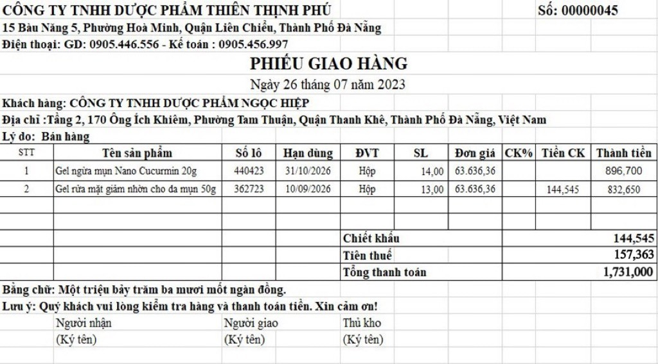

Sẽ được sửa thành phiếu giao hàng như thế này:
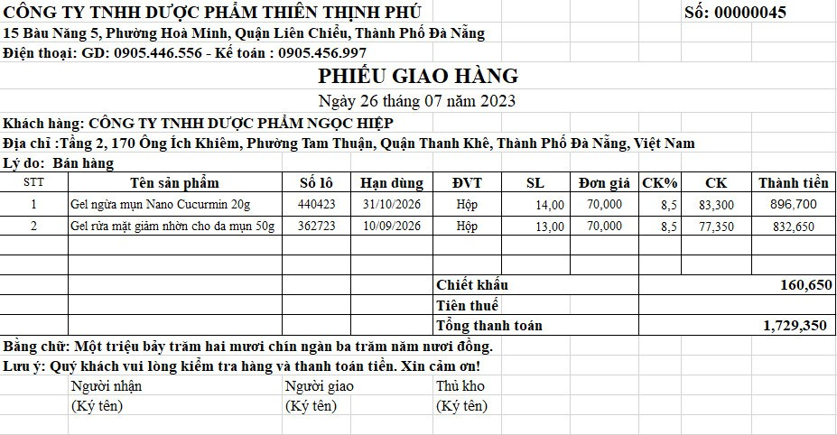
Sau đó sẽ được hạch toán vào sổ chi tiết 5111:
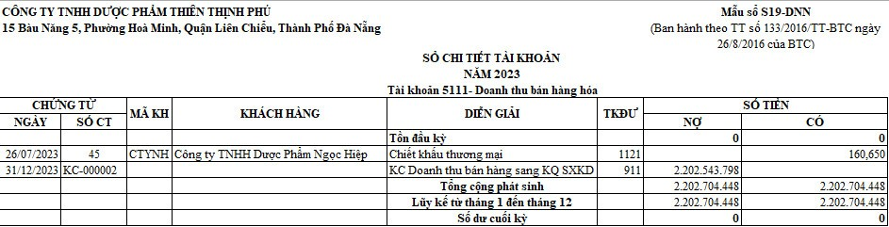
KẾT LUẬN
Bán hàng hóa và xác định kết quả kinh doanh là việc làm hết sức cần thiết, chiếm một vị trí quan trọng trong quá trình kinh doanh của doanh nghiệp. Để có chỗ đứng vững vàng trên thị trường hiện nay, đòi hỏi bộ máy quản lý phải có đầy đủ kiến thức tổng hợp và chuyên sâu về lĩnh vực kinh tế để đưa ra những chiến lược kinh doanh hoàn hảo mang lại lợi nhuận cao nhất cho công ty.
Trên đây là những cơ sở lý luận chung cũng như thực trạng về công tác kế toán bán hàng và xác định kết quả hoạt động kinh doanh tại Công ty TNHH Dược phẩm Thiên Thịnh Phú, thông qua việc tìm hiểu công tác kế toán bán hàng và xác định kết quả hoạt động kinh doanh và kết hợp với kiến thức đã được học ở trường, em có đưa ra một một số ưu điểm trong công tác kế toán, cách tổ chức của công ty cũng như những mặt hạn chế cần được hoàn thiện và em có đề xuất một vài ý kiến nhằm hoàn thiện hơn công tác kế toán bán hàng và xác định KQKD tại công ty. Qua đó nhận thức được tầm quan trọng của công tác kế toán bán hàng và xác định kết quả kinh doanh và tích lũy được những kinh nghiệm đáng quý trong công ty.
Do thời gian thực tập có hạn và kiến thức còn hạn chế nên bài khóa luận của em không tránh khỏi những thiếu sót, rất mong được sự góp ý và bổ sung nhiệt tình của thầy cô cũng như tập thể quý Công ty đặc biệt là các anh chị phòng kế toán để em có thể hoàn thiện hơn bài khóa luận của mình.
Một lần nữa em xin chân thành cảm ơn đến cô giáo Nguyễn Thị Thanh Phương đã trực tiếp hướng dẫn nhiệt tình và em cũng xin chân thành cảm ơn ban Giám đốc công ty cùng anh chị phòng kế toán tại Công ty TNHH Dược phẩm Thiên Thịnh Phú đã tạo điều kiện cũng như giúp đỡ em trong suốt quá trình thực tập và hoàn thành khóa luận tốt nghiệp này.
Em xin chân thành cảm ơn!
Đà Nẵng, ngày 03 tháng 6 năm 2024
Sinh viên thực hiện
Đào Thị Kim Ngân

TÀI LIỆU THAM KHẢO
Thông tư 133/2016/TT-BTC của Bộ Tài Chính
Các trang web:
https://thuvienphapluat.vn/
https://ketoanthienung.net/
Tài liệu kế toán theo Công ty TNHH Dược phẩm Thiên Thịnh Phú
PHỤ LỤC
Tên sản phẩm | ĐVT | Quy cách
Cumargolr new | Hộp | 3 vỉ x 10 viên
Cumargole kare | Hộp | 30 viên
Kem chống nắng cho bé Kutieskin | Hộp | 30g
Dung dịch xịt rửa vết thương Nacurgo | Hộp | 100ml
Gastosic | Hộp | 30 viên
Gel rửa mặt giảm cho da mụn | Tuýp | 100g
Gel rửa mặt giảm cho da mụn | Tuýp | 50g
Gel ngừa mụn Nano Curcumin | Tuýp | 20g
Heposal | Hộp | 3 vỉ x 10 viên
Kem dưỡng môi Kutieskin | Hộp | 10g
Kem chống nắng Decumar Advanced | Tuýp | 50g
Kem bôi dịu da cho bé (kutieskin) | Hộp | 30g
Kem bôi chàm sữa cho bé (kutieskin) | Hộp | 30g
Kem dưỡng ẩm mềm da cho bé (kutieskin) | Hộp | 30g
Lovin ‘ skin | Hộp | -
Migrin plus | Hộp | -
Nacurgo | Hộp | 12ml
Nacurgo | Hộp | 30ml
Nước tẩy trang da mụn Decurmar | Lọ | 250ml
Nước tắm gội thảo dược bé Kutieskin | Chai | 200ml
Sữa tắm gội cho bé Kutieskin | Hộp | 200ml
Tinh dầu bạch đàn chanh kutieskin | Hộp | 30ml
Toner da mụn Decurmar | Hộp | 150ml
TP 1- viên nang CRILA (hộp) | Hộp | -
TP BVSK kiện chốt vương (hộp 2 vỉ) | Hộp | 2 vỉ
TP BVSK viên uống decumar advanced (lọ 30 viên) | Lọ | 30 viên
Phụ lục 1 Bảng sản phẩm kho CVI

Tên sản phẩm | ĐVT | Quy cách
Albendazol 400mg | Hộp | 1 viên nén
Augclamox 500mg | Hộp | 12 gói x 1.5g
Augclamox 1g | Hộp | 2 vỉ x 5 viên
Augclamox 250mg | Hộp | 12 gói x 1.5g
Ausmuco 200mg | Hộp | 20 gói x 2g
Ausmuco 750mg | Hộp | 2 vỉ x 10 viên
Boliver new | Hộp | 12 vỉ x 5 viên
Viên xương khớp Bone Plus | Hộp | 6 vỉ x 10 viên
Bổ phế AnpheBee | Hộp | 1 chai x 100ml
Bosugold | Hộp | 3 vỉ x 10 viên
Bosukid DHT | Hộp | 15 ống x 10ml
Bô thận nam Cordyceps new | Hộp | 3 vỉ x 10 nang
Brain Forte | Hộp | 3 vỉ x 10 nang
Calcido | Hộp | 3 vỉ x 10 viên
Calcido | Lọ | 60 viên
CASAMAXX | Hộp | 14 gói
Casanoben | Hộp | 20 gói 3 gam
CasaBonBon | Hộp | 20 gói
Chymodk | Hộp | 2 vỉ x 10 viên
Cefdina 125mg | Hộp | 10 gói x 2.5g
Cefdina 250mg | Hộp | 30 gói
Cefdina 300mg | Hộp | 3 vỉ x 10 viên
Albendazol 400mg | Viên nén | Hộp 1 viên
Casanoben | Gói | Hộp 20 gói 3g
CasaBonBon | Gói | Hộp 20 gói
Chymodk 4,2 | Viên | Hộp 2 vỉ x 10 viên
Cefdina 125mg | Gói | Hộp 10 gói x 2,5g
Cefdina 250mg | Gói | Hộp 30 gói
Cefdina 300mg | Vỉ | Hộp 3 vỉ x 10 viên
Đại tràng Hataphar | Vỉ | Hộp 3 vỉ x 10 viên
Desdinta | Vỉ | Hộp 3 vỉ x 10 viên
Dotzuin H | Vỉ | Hộp 10 vỉ x 10 viên
Dros-ta | Vỉ | Hộp 2 vỉ x 10 viên
Dưỡng tâm đan | Vỉ | Hộp 3 vỉ x 10 viên
Elemon C | Ống | Hộp 20 ống x 10ml
Elemulti C | Vỉ | Hộp 10 vỉ x 10 viên
ESBALANC GOLD | Hộp | Hộp
Eucaherb | Vỉ | Hộp 10 vỉ x 10 viên
Fahado Extra | Vỉ | Hộp 10 vỉ x 10 viên
Feroblood | Hộp | Hộp 3 vỉ x 10 viên
Glofap G 100mg | Gói | Hộp 14 gói x 1,5g
Glofap 200mg | Vỉ | Hộp 1 vỉ x 10 viên
Glofap V | Vỉ | Hộp 1 vỉ x 10 viên
Hamistyl | Vỉ | Hộp 10 vỉ x 10 viên
Hatabtrypsin 4,2 mg | Vỉ | Hộp 5 vỉ x 10 viên
Herbeye new | Vỉ | Hộp 3 vỉ x 10 viên
Herbeye new | Hộp | Hộp 30 viên
Glofap V | Vỉ | Hộp 1 vỉ x 10 viên
Hamistyl | Vỉ | Hộp 10 vỉ x 10 viên
Hatabtrypsin 4,2 mg | Vỉ | Hộp 5 vỉ x 10 viên
Herbeye new | Vỉ | Hộp 3 vỉ x 10 viên
Herbeye new Lo | Hộp | Hộp 30 viên
Kem dưỡng da Haceryl | Tuýp | Hộp 1 tuýp x 20g
MON C PLUSSZ | Hộp | Hộp
Nattoki-DHT | Vỉ | Hộp 3 vỉ x 10 viên
Nước súc miệng Oslorid | Chai | Hộp 1 chai x 250ml
Nước súc miệng Nano Silver - DHT | Chai | Hộp 1 chai x 350ml
Oralplus gold new | Ống | Hộp 20 ống x 10ml
Oralplus | Vỉ | Hộp 1 vỉ x 5 ống x 10ml
Oraliver gold | Vỉ | Hộp 6 vỉ x 10 viên
Oralkid new | Ống | Hộp 20 ống x 10ml
Pharnaraton Ginseng | Vỉ | Hộp 10 vỉ x 10 nang
Predmesol 4mg | Vỉ | Hộp 10 vỉ x 10 viên
Predmesol 16mg | Vỉ | Hộp 3 vỉ x 10 viên
Tobramycin 0.3% | Lọ | Hộp 1 lọ x 5ml
Thực phẩm bảo vệ sức khỏe BIOXGUT | Gói | Hộp 30 gói x 2g
Xịt họng Chamobee | Chai | Hộp 1 chai x 20ml
Zanmite 250mg | Vỉ | Hộp 2 vỉ x 10 viên
Zanmite 500mg | Vỉ | Hộp 10 vỉ x 10 viên
Phụ lục 2 Bảng sản phẩm kho Hà Tây
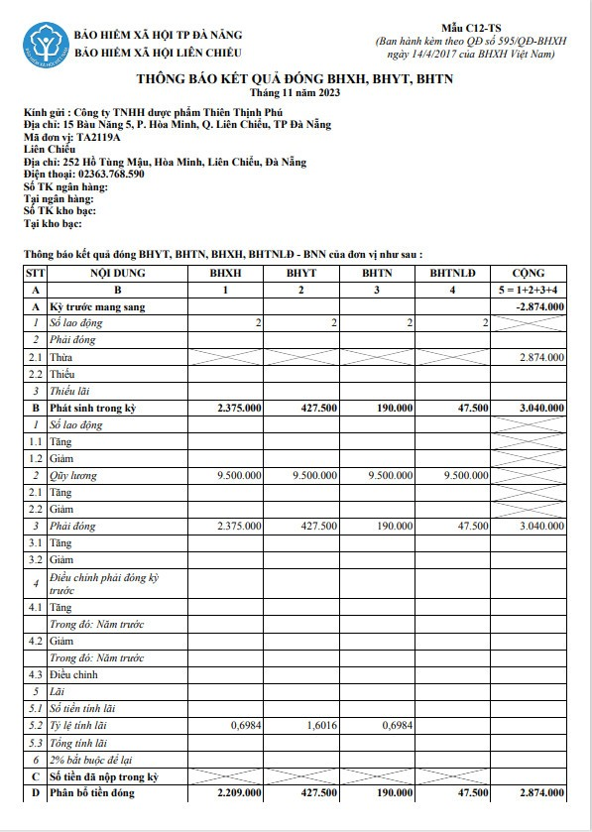
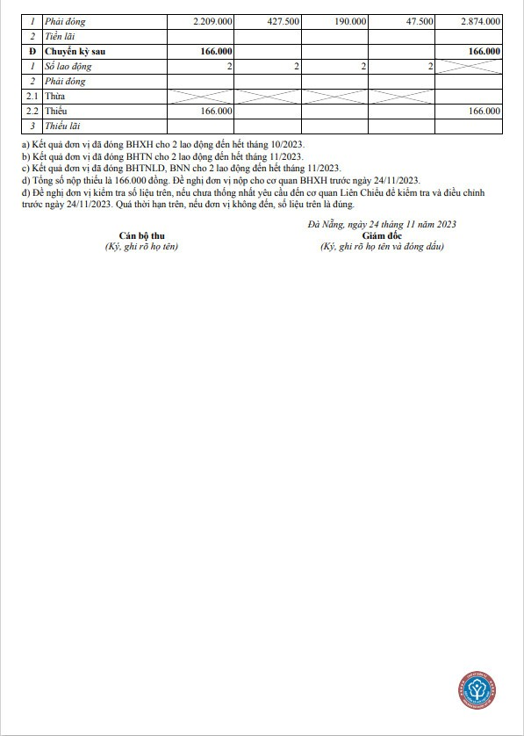
Phụ lục 2 Thông báo kết quả đóng bảo hiểm của thành phố gửi về đối chiếu.

Dựa vào sổ chi tiết vật tư của Auclamox 625mg H/2 vỉ x 10 viên, ta có:
Số dư đầu kỳ: 0
Ngày 26/06, nhập 45 hộp có đơn giá 99.999,76
Ngày 28/06, nhập 45 hộp có đơn giá 99.999,76
Ngày 29/06, nhập 30 hộp có đơn giá 99.999,73
Ngày 29/06, nhập 42 hộp có đơn giá 99.999,74
Ngày 04/07, xuất 30 hộp
Ngày 05/07, nhập 30 hộp có đơn giá 99.999,73
Ngày 07/07, xuất 15 hộp
Ngày 12/07, nhập 60 hộp có đơn giá 99.999,75
Ngày 20/07 nhập 80 hộp có đơn giá 99.999,75
Ngày 20/07 nhập 4 hộp có đơn giá 100.000,00
Ngày 24/07 xuất 20 hộp
Ngày 26/07 xuất 45 hộp
Ngày 27/07 xuất 45 hộp
Ngày 26/08 nhập 16 hộp có đơn giá 94.000,02
Ngày 26/08 nhập 40 hộp có đơn giá 94.000,01
Ngày 26/08 nhập 8 hộp có đơn giá 93.999,96
Ngày 28/08 nhập 36 hộp có đơn giá 94.000,00
Ngày 29/08 nhập 16 hộp có đơn giá 93.999,96
Ngày 29/08 nhập 8 hộp có đơn giá 93.999,96
Ngày 29/08 nhập 40 hộp có đơn giá 94.000,01
Ngày 29/08 nhập 160 hộp có đơn giá 94.000,00
Ngày 29/08 nhập 40 hộp có đơn giá 94.000,01
Ngày 30/08 xuất 30 hộp
Ngày 30/08 xuất 12 hộp
Ngày 30/08 xuất 15 hộp
Ngày 30/08 xuất 40 hộp
Ngày 30/08 xuất 80 hộp
Ngày 30/08 xuất 16 hộp
Ngày 31/08 xuất 20 hộp
Ngày 31/08 xuất 4 hộp
Ngày 31/08 xuất 20 hộp
Ngày 31/08 xuất 8 hộp
Ngày 31/08 xuất 36 hộp
Ngày 31/08 xuất 16 hộp
Ngày 31/08 xuất 8 hộp
Ngày 31/08 xuất 40 hộp
Ngày 09/09 xuất 20 hộp
Ngày 12/09 nhập 400 hộp có đơn giá 94.000,00
Ngày 13/09 xuất 100 hộp
Ngày 28/09 xuất 40 hộp
Ngày 07/10 xuất 88 hộp
Ngày 07/10 xuất 40 hộp
Ngày 10/10 xuất 50 hộp
Ngày 16/10 xuất 70 hộp
Ngày 21/10 xuất 16 hộp

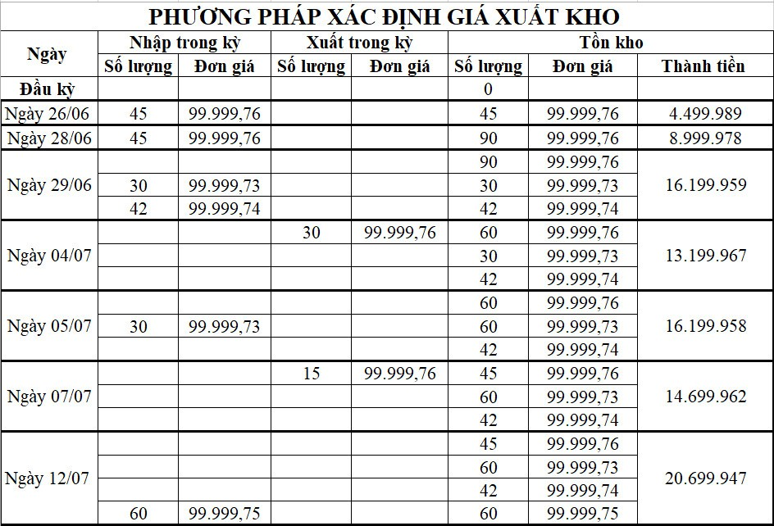
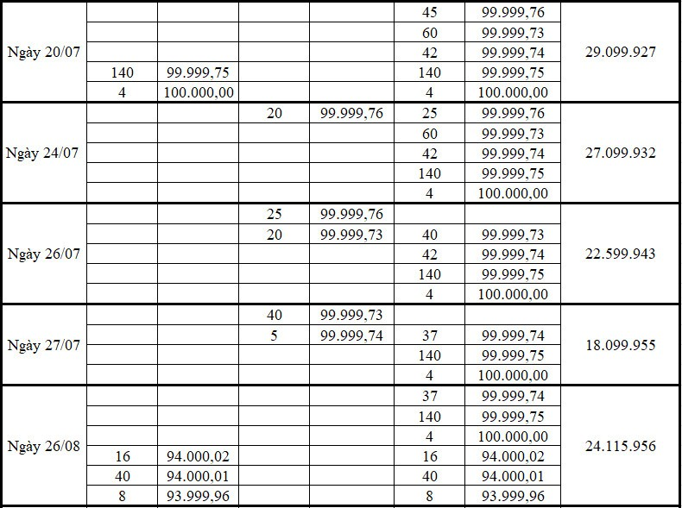
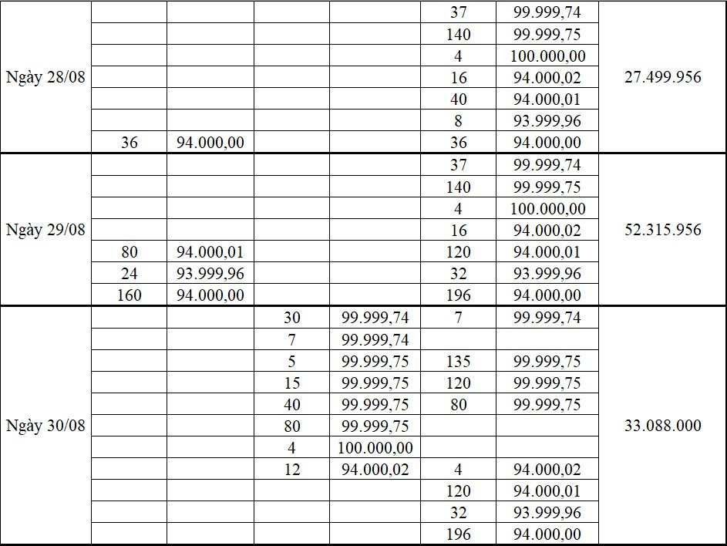
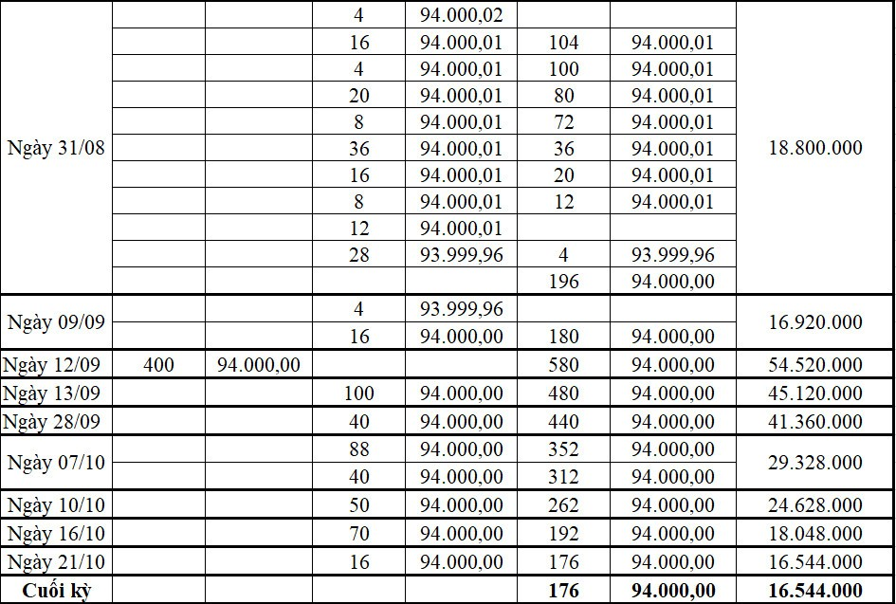
Phụ lục 3 Phương pháp xác định giá xuất kho.

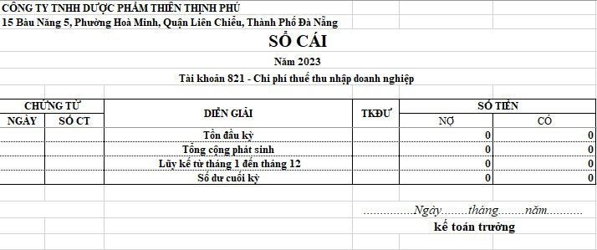
Phụ lục 4 Sổ cái tài khoản 821.
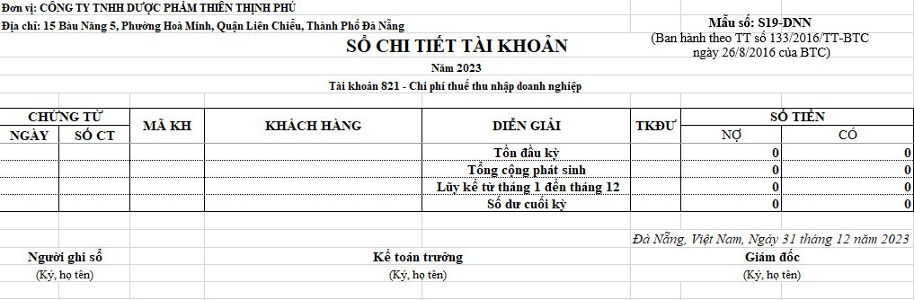
Phụ lục 5 Sổ chi tiết tài khoản 821.

